

UNIVERSIDAD AUTÓNOMA DEL ESTADO DE MÉXICO FACULTAD DE CIENCIAS DE LA CONDUCTA

COMPRENSIÓN LECTORA EN INGLÉS A TRAVÉS DEL APRENDIZAJE ACELERADO Y LA ENSEÑANZA RECÍPROCA

TRABAJO TERMINAL

QUE PARA OBTENER EL GRADO DE MAESTRA EN PRÁCTICA DOCENTE PRESENTA
DAISY MARLENNE FERNÁNDEZ ALCOCER NO. DE CTA. 9940398
ASESORA

DRA. EN INV. PSIC. MARÍA DEL CARMEN FARFÁN GARCÍA

TOLUCA, MÉXICO, ABRIL DE 2016

AGRADECIMIENTOS

A Dios, porque sin la fe que muchas veces se vio quebrantada no hubiera llegado hasta aquí.

A mi familia, que de manera incondicional están a mi lado.

A mi hija y mi esposo que son el motor que impulsa mi camino.

A mi asesora, quien me enseño no sólo el camino sino la luz al final del túnel.

A mis tutores y a mis compañeras, quienes fueron un gran apoyo durante todo este tiempo.

ÍNDICE

RESUMEN  PRESENTACIÓN INTRODUCCIÓN | 8  9  10
CAPÍTULO I. METODOLOGÍA DE LA INVESTIGACCIÓN-ACCIÓN
1.1 La Investigación-Acción | 13
1.2 Definiciones de Investigación-Acción | 14
1.3 Características de la Investigación-Acción | 16
1.4 Propósitos de la Investigación-Acción | 17
1.5 Modelos de la Investigación-Acción | 18
1.6 La Investigación-Acción Educativa | 20
1.7 Fases de la Investigación-Acción | 21
CAPÍTULO II. LA PRÁCTICA REFLEXIVA
2.1 La Enseñanza | 26
2.2 ¿Qué es la Práctica Reflexiva? | 29
2.3 La Metacognición | 30
2.4 El Diario Reflexivo | 31
2.5 Tipos de Reflexión | 32
2.6 Elementos de la Práctica Reflexiva | 32
CAPÍTULO III. DESCRIPCIÓN Y ANÁLISIS DE MI PRÁCTICA DOCENTE
3.1 Dimensión Personal | 35
3.2 Dimensión Institucional | 38
3.2.1 El Sistema de Bachillerato General del Estado de México | 38
3.2.2 La Escuela Preparatoria Oficial Número 23 | 40
3.2.3 Características del grupo | 42
3.3 Dimensión Personal | 45
3.4 Dimensión Didáctica | 45

3.5 Dimensión Valorar | 47
3.6 Diagnóstico | 47
3.7 Pregunta Inclusiva y Supuesto de Acción | 54
CAPÍTULO IV. FUNDAMENTACIÓN TEÓRICA DEL MODELO DE INTERVENCIÓN
4.1 La Lectura | 57
4.1.1 Tipos de Saberes Involucrados en la Lectura | 59
4.1.2 Habilidades Cognitivas para el Procesamiento de la Información | 60
4.1.2.1 Habilidades de Lectura en Lengua Materna | 61
4.1.2.2 Habilidades de Lectura en Segunda Lengua | 62
4.1.3 Propósitos de Lectura | 62
4.1.4 Clasificación de los Textos | 64
4.1.5 Actividades de Micro y Macro Procesamiento Implicados en la Lectura | 65
4.1.6 Niveles de Comprensión | 67
4.1.7 Modelos de Comprensión de Lectura | 67
4.1.8 Diferencias de Comprensión entre Primera y Segunda Lengua | 68
4.2 Leer para Aprender | 69
4.3 Lectura Estratégica | 71
4.4 Enseñanza Recíproca (ER) | 72
4.4.1 ¿Cómo se Ejecuta la ER? | 74
4.5 La Motivación | 75
4.6 Aprendizaje Acelerado | 76
4.6.1 El Ciclo del Aprendizaje Acelerado | 78
4.6.2 La Fases del Ciclo del Aprendizaje Acelerado | 79
CAPÍTULO V. ELABORACIÓN Y APLICACIÓN DEL MODELO DE INTERVENCIÓN
5.1 Estructuración de la Secuencia de Actividades para el Docente basada  en el Aprendizaje Acelerado | 85

5.2 Estructuración de la Secuencia Didáctica basada en la Enseñanza  Recíproca | 95
5.3 Aplicación del Modelo de Intervención | 105
CAPÍTULO VI. EVALUACIÓN DEL MODELO DE INTERVENCIÓN
6.1 ¿Qué es Evaluar? | 112
6.2 Evaluación del Aprendizaje Acelerado como Herramienta para mejorar las tareas docentes  6.2.1 Evaluación de la Enseñanza Recíproca como Estrategia para la Comprensión Lectora | 112  116
6.3 Reflexión sobre mi Práctica Docente a la luz de la Intervención | 120
6.4 Cuadro Comparativo de Evaluación | 121
6.5 Teorización  CONCLUSIONES | 123  125
FUENTES DE CONSULTA | 129
ANEXOS | 133

RESUMEN

Para responder eficazmente a las nuevas demandas educativas, debemos repensar nuestras formas de aprender y de ayudar a otros a aprender. Estas formas basadas muchas veces en la intuición deben modificarse para optimizar el aprendizaje. Las formas más complejas por medio de las cuales las personas aprenden son la reflexión, la gestión metacognitiva, así como la cooperación interpersonal o el diálogo crítico con el conocimiento en diferentes contextos sociales. Contribuir a crear climas emocionales positivos que favorezcan el bienestar del alumno en el aula es una de las acciones más gratificantes que se puedan experimentar como docente.

La investigación-acción conduce al docente en su rol de docente investigador a través de un proceso que parte de la acción, donde el docente reflexiona sobre lo analizado en su práctica y comprende los significados de la acción con la finalidad de ser un docente meta cognitivo. El docente como observador de su propia práctica es capaz de conocer, significar y re-significar su práctica educativa, logrando mejoras continuas.

En este trabajo, sitúo mi práctica docente desde un punto donde la reflexión me lleva a conocer y reconocer mis errores y aciertos. El primer paso fue detectar mi problemática en mi actuar áulico; en esta fase de problematización hice uso de diversas herramientas, que de acuerdo con Elliott (2005) brindan al profesor investigador una manera fácil de recabar información y organizarla para su posterior análisis; algunas de ellas fueron: el diario reflexivo del docente, la clase muestra video grabada, el diario de clase del alumno y el cuestionario.

Estas herramientas arrojaron que mis problemas principales recaen en la falta de práctica reflexiva, la falta de conocimiento de estrategias de enseñanza-aprendizaje útiles para desarrollar en mis alumnos la comprensión lectora, una práctica docente basada en la intuición y en los intereses propios, por mencionar algunos. A partir de este análisis, pasé a la fase diagnóstica donde dividiendo en dimensiones los diferentes

aspectos que juegan un papel importante dentro de mi perfil docente y por ende afectan mis acciones, como lo propone Fierro, Fortoul y Rosas (1999) recapitulo la dimensión personal, haciendo un análisis de como llegué a ser docente, después la dimensión institucional, analizando el entorno físico, administrativo y humano de la escuela y los alumnos.

En la tercera fase, después de analizar mi problemática y determinar el contexto en el cual me encuentro, por medio de una investigación sobre diversas estrategias de enseñanza para comprensión lectora, determiné que la estrategia de la Enseñanza Recíproca sería útil para mí, pues me permite explotar el trabajo colaborativo y guiar a mis alumnos por medio de actividades situadas hacia la comprensión de un texto en una segunda lengua. Al transcurrir de mi formación docente, encontré que la metodología del Aprendizaje Acelerado era una buena opción para resolver el problema de planeación basada en la intuición y abordar de una manera clara y objetiva mis actividades diarias sin perder el sentido dinámico que siempre me ha gustado tener en el aula.

Al final logré evaluar mi modelo de intervención puntualizando las posibles discrepancias existentes entre el diseño planteado y como se vivió en la realidad dentro del salón de clases. Lo más significativo de este trabajo terminal es que ahora soy capaz de reflexionar de manera formal mi labor docente, estoy más dispuesta a la crítica y a crecer cada día para ser una mejor guía del aprendizaje.

PRESENTACIÓN

El presente trabajo se centra en el desarrollo de un modelo de intervención de mejora de la comprensión lectora de textos en inglés a nivel bachillerato, basado en el Aprendizaje Acelerado y la Enseñanza Recíproca. El cual describe como por medio de la investigación-acción, el docente puede aprender a identificar sus problemas en el aula, para poder buscar una solución en pro de la mejora continua del profesor y de la calidad educativa.

Se describen los pasos de la investigación-acción que se siguieron hasta llegar al punto en el que el rol de observador me permite reflexionar y buscar nuevas estrategias de enseñanza-aprendizaje, dando énfasis a la enseñanza holística, la cual permite que no sólo involucremos el cerebro en el aprendizaje, sino también el cuerpo y las emociones, creando ambientes de aprendizaje que propician el trabajo colaborativo por medio de actividades situadas.

INTRODUCCIÓN

Hoy por hoy en educación, ya no es suficiente conocer el área disciplinar en la cual se sustenta la asignatura que impartimos. Las sociedades evolucionan rápidamente, debido entre otras razones, a las tecnologías de la información, los cambios en el sistema familiar, la ruptura de valores, la globalización. Un docente en la actualidad debe desarrollar la capacidad de realizar autocriticas que lo conduzcan a la mejora de su práctica docente diaria. Considerando al docente como un agente facilitador dentro del proceso de enseñanza-aprendizaje, siendo el encargado de contextualizar las situaciones didácticas en relación a las necesidades de aprendizaje de sus estudiantes, requiere apropiarse de nuevas formas de enseñanza.

Pero, ¿cómo sabe un docente si lo que está haciendo es lo correcto o no?
¿Cómo sabe el maestro si sus estudiantes están aprendiendo? y si la respuesta es negativa ¿por qué no aprenden?, y si por el contrario es afirmativa, ¿qué estamos haciendo para que aprendan?. La investigación-acción es la metodología de investigación que conduce al docente a enfrentarse a su realidad, a sus problemas y limitaciones y a encontrar alternativas de solución y mejora continua.

Este trabajo terminal de grado sustentado en la investigación-acción, muestra como yo, docente del área de comunicación y lenguaje en la materia de inglés VI, reflexiono sobre todas esas interrogantes en pro de mejorar mi actuar áulico. En el capítulo I, se destacan los elementos de la metodología de la investigación-acción, término acuñado en sus inicios por Lewin (1946), retomado y modificado a lo largo de estos años.

En el capítulo II, abordo el tema de la Práctica Reflexiva, que representa el parte aguas en el cambio del paradigma docente tradicionalista y que me permitió entender mi práctica desde otro panorama.
El capítulo III describe las dimensiones que proponen Fierro, Fortoul y Rosas (1999) para un mejor análisis de la práctica docente, y se explica el modelo de

investigación-acción de Whitehead, 1991 (citado en Latorre: 2007) el cual fue seleccionado para el desarrollo de este proyecto debido a como el mismo lo menciona lleva un mejor acercamiento entre la teoría y la práctica del docente.

En el capítulo IV, se desarrolla el marco teórico del modelo de intervención, donde se conceptualiza la comprensión lectora y los elementos que varían y se asemejan en el proceso de comprensión de un texto en primera y segunda lengua, los procesos que nos llevan a comprender un texto y las posibles causas de la ausencia de la misma, esto me ayudo a seleccionar de manera objetiva las estrategias adecuadas para el cumplimiento de los objetivos de aprendizaje. Describo también la metodología del Aprendizaje Acelerado, propuesto por Georgi Lozanov (1971), basado en sus estudios de sugestopedia, que promueve crear ambientes de aprendizaje apropiados haciendo uso de un ciclo de aprendizaje y música; y la de la Enseñanza Recíproca, como estrategia de comprensión lectora propuesta por Palincsar y Brown (1989) Palicnsar y Klerk (1992) la cual promueve un aprendizaje guiado, y plantea un contexto de lectura compartida entre compañeros como la base teórica para el modelo de intervención que apliqué.

En el capítulo V, se describe la estructuración y aplicación del modelo de intervención propuesto como alternativa de solución a los problemas identificados en el diagnóstico. Dónde puedo explicar cómo motivé y apliqué la estrategia de comprensión lectora, y los resultados positivos que surgieron a partir de la reflexión de mi práctica docente diaria y las nuevas herramientas aplicadas en mi clase.

Finalmente en el capítulo VI, se lleva a cabo la evaluación del modelo de intervención destacando las diferencias entre mi práctica docente pasada y la actual, menciono también las discrepancias que se detectan entre el modelo planeado y los resultados después de la aplicación, concluyo con el establecimiento de nuevas ideas que surgen a partir del análisis de los datos y la relación entre estos y las ideas de los teóricos.

CAPÍTULO I. METODOLOGÍA DE INVESTIGACIÓN

  - LA INVESTIGACIÓN-ACCIÓN
La primera vez que escuche el término investigación-acción pensé que era algo nuevo llegado junto con las últimas reformas educativas impuestas a nuestro país y al sistema que nos educa. Sin duda me equivoqué, este concepto data de 1946, cuando el psicólogo Kurt Lewin, de origen alemán nacionalizado estadounidense y uno de los fundadores de la escuela Gestalt, se interesó en la psicología de grupo y las relaciones interpersonales. Lewin (1946) considerado el padre de la investigación-acción intentó que la investigación científica integrara la parte experimental con la social y definió a la investigación-acción como un "proceso cíclico de exploración, actuación y valoración de resultados por medio del cual se podrían lograr cambios sociales y al mismo tiempo avances teóricos".

Con este tipo de metodología, el investigador es sujeto de investigación y puede explicar la problemática desde un punto de vista más cercano y objetivo. Lewin (1946) definió la investigación-acción como:

...una forma de cuestionamiento auto reflexivo, llevada a cabo por los propios participantes en determinadas ocasiones con la finalidad de mejorar la racionalidad y la justicia de situaciones, de la propia práctica social educativa, con el objetivo también de mejorar el conocimiento de dicha práctica y sobre las situaciones en las que la acción se lleva a cabo. (Lewin, 1946, citado en McKernan: 1999)

Con la cual se pueden dar cambios en la estructura educativa, pues gracias a esto, el docente es capaz de aportar los elementos adecuados al contexto del alumnado y así contribuir de una forma más profunda con estos cambios. En resumen, la investigación-acción es "aprender haciendo".

Lewin, 1946 (citado en McKernan, 1999) creó un modelo de cambio social de tres etapas: descongelación, movimiento y recongelación, en las que el proceso consiste en:

    - Experimentación de insatisfacción con el estado actual de las cosas.
    - Identificación de un área problemática.
    - Identificación de un problema específico a ser resuelto mediante la acción.
    - Formulación de varias hipótesis.
    - Selección de una hipótesis.
    - Ejecución de la acción para comprobar la hipótesis.
    - Evaluación de los efectos de la acción.
    - Generalizaciones.

Durante mucho tiempo funcionó este modelo, sin embargo hubo muchas contradicciones pues la hipótesis se formula en una investigación cuantitativa y para los fines que la investigación-acción promovía era mejor una investigación de tipo cualitativa.

DEFINICIONES DE LA INVESTIGACIÓN-ACCIÓN
Existen muchas y muy variadas concepciones del término investigación acción, como menciona Latorre (2007), su uso también es muy variado y no existen criterios concretos para delimitar sus orientaciones metodológicas, en el siguiente apartado hago mención de las conceptualizaciones estudiadas durante mi profesionalización:

John Elliott (2005) uno de los principales representantes de este proceso retoma este concepto y lo define como el estudio de una situación social con el fin de mejorar la calidad de la acción dentro de la misma, donde las acciones de los investigadores van enfocadas a la comprensión más profunda de los problemas y con esto lograr modificar esas situaciones problemáticas.

El concepto que propone Kemmis (1984:43 citado en Latorre:2007) sobre la investigación-acción es en gran medida muy parecido al primero planteado por Lewin, dónde enfatizan la parte crítica y reflexiva de esta práctica:
[..] una forma de indagación autorreflexiva realizado por quienes participan (profesorado, alumnado, o dirección por ejemplo) en las situaciones sociales (incluyendo las educativas) para mejorar la racionalidad y la justicia de: a) sus propias prácticas sociales o educativas; b) su

comprensión sobre las mismos; y c) las situaciones e instituciones en que estas prácticas se realizan (aulas o escuelas, por ejemplo).

Por otro lado, Latorre (2007:16) la conceptualiza como "una indagación práctica realizada por el profesorado de forma colaborativa, con la finalidad de mejorar su práctica educativa a través de ciclos y reflexión", está conceptualización va más encaminada a la investigación-acción educativa que se detalla en breve, sin embargo, este concepto me parece uno de los más claros pues en unas cuantas líneas nos describe todo el proceso que implica una investigación de este tipo.

Conocida también como investigación emancipadora, participatoria, colaborativa, de aprendizaje, de acción contextual, es un proceso de indagación de trabajo colaborativo entre la investigación, la práctica y la reflexión que pretende contribuir con las preocupaciones de la práctica y a la solución de problemas.

Es un proceso cíclico que en pocas palabras Lewin (1946) describe como planear, actuar e investigar. Primero es necesario encontrar un problema real, luego replantearlo desde diversas perspectivas (un buen problema siempre está lleno de sorpresas), compararlo, aplicarlo a diferentes grupos (mientras se está aplicando se controla el progreso y se almacena la evidencia). Se presentan reportes periódicos y se reflexiona.

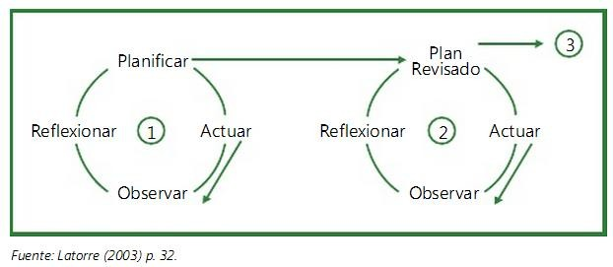
Imagen 1. Proceso cíclico de la investigación-acción

CARACTERÍSTICAS DE LA INVESTIGACIÓN ACCIÓN
Las características más mencionadas son las propuestas por Kemmis y McTaggart (1988 citados en Latorre: 2007) quienes la describen con gran amplitud:

1. Es participativa | 7. Es un proceso sistemático de aprendizaje,  orientado a la praxis (acción críticamente informada y comprometida).
2. Sigue una espiral introspectiva: una espiral de ciclos de planificación, acción, observación y reflexión. | 8. Induce a teorizar sobre la práctica.
3. Es colaborativa | 9. Somete a prueba las prácticas, las ideas y las suposiciones.
4. Crea comunidades autocríticas | 10. Implica registrar, recopilar, analizar nuestros propios juicios, reacciones e impresiones en torno a lo que ocurre; exige llevar un diario personal en el que se registran nuestras reflexiones.
5. Es un proceso político | 11. Realiza análisis críticos
6. Empieza con pequeños ciclos de planificación, acción, observación y reflexión, avanzando hacia problemas de urgente solución
Cuadro 1. Características de la investigación-acción con base en Latorre, 2007: 25.

Además de estas características, otros autores distinguen que en la investigación-acción también se encuentran presentes los siguientes rasgos:

    - Práctica: los resultados de la investigación llevarán a las mejoras de las acciones no sólo a nuevas teorizaciones.
    - Participativa y Colaborativa: el investigador es parte de la investigación estando dentro de ella, experimentando el problema, indagando y siendo parte de la solución.
    - Emancipatoria: no se da una jerarquía dentro de los participantes de la investigación todos mantienen una relación simétrica.

    - Interpretativa: es el investigador y sus interpretaciones las que tienen validez a través de estrategias cualitativas.
    - Crítica: los agentes involucrados ejercen sus juicios de valor a favor del cambio sustantivo.

PROPÓSITOS DE LA INVESTIGACIÓN-ACCIÓN
Latorre (2007) describe a la investigación-acción como un poderoso instrumento para reconstruir las prácticas y los discursos sociales. Así pues la investigación-acción propone:

- Mejorar y/o transformar la práctica social y/o educativa, a la vez que procurar una mejor comprensión de dicha práctica.
- Articular de manera permanente la investigación, la acción y la formación.
- Acercarse a la realidad: vinculando el cambio y el conocimiento.
- Convertir a los prácticos en investigadores.

Esto lo podemos ver de manera gráfica en el cuadro 2 que muestra el ciclo de la investigación-acción, donde la observación de la acción será nuestro punto de partida, con la recolección de datos para su posterior reflexión, una vez que analizamos la información que tenemos planteamos el plan de acción, el cual debe integrar varias estrategias que nos proporcionen la posibilidad de dar una solución al problema y la última etapa donde aplicamos nuestras estrategias de solución.

PLAN DE ACCIÓN
ACCIÓN

REFLEXIÓN
OBSERVACIÓN DE LA ACCIÓN

Cuadro 2: El ciclo de la investigación acción de Lewin (1946) tomado de Latorre (2007)

MODELOS DE LA INVESTIGACIÓN-ACCIÓN
Junto con la variedad de conceptos de lo que es la investigación-acción llegaron también los diversos modelos:

El modelo de Kurt Lewin (1946) sirve como base de los siguientes modelos, muestra el proceso cíclico de la investigación-acción, donde todo inicia con una idea general después de haber realizado el reconocimiento de la situación que se desea modificar, cada uno de los pasos realizados en este modelo es la base del siguiente, después de haber sido reflexionado y evaluado se continua con el ciclo.
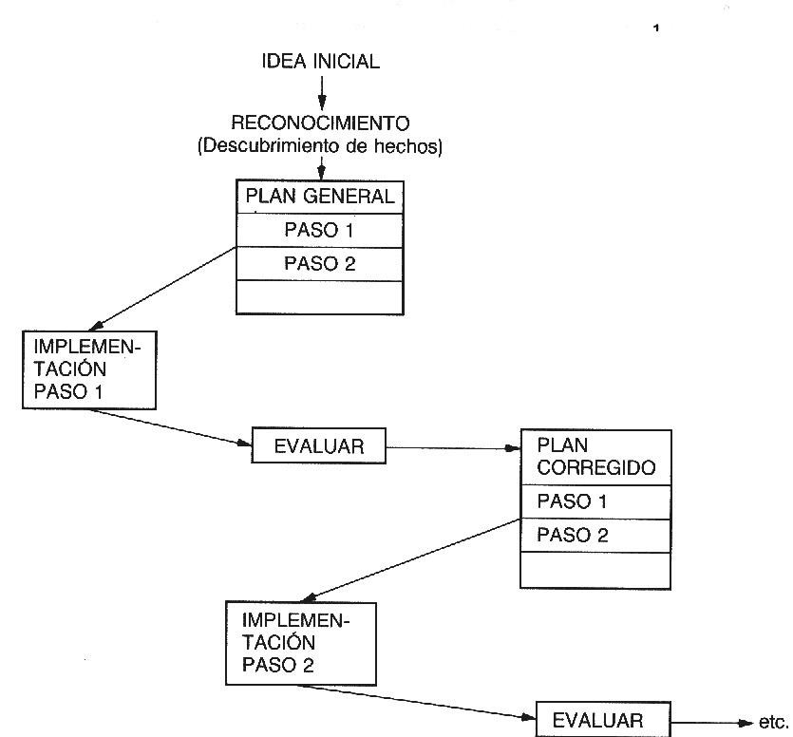
Imagen 2. Modelo de Kurt Lewin (1946)

Inspirado en el modelo de Lewin, Kemmis (1989) propone un modelo de dos ejes (estratégico y organizativo) compuesto por cuatro fases que logran una espiral autorreflexiva.

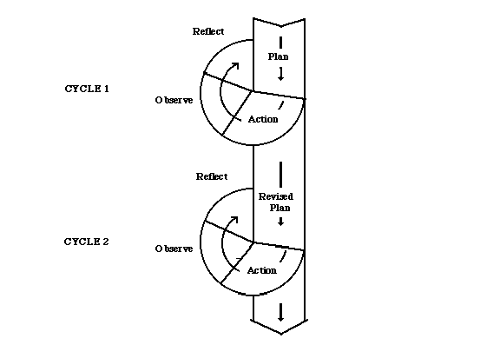
Imagen 3. Las fases de la investigación-acción en el modelo de Kemmis (1989)
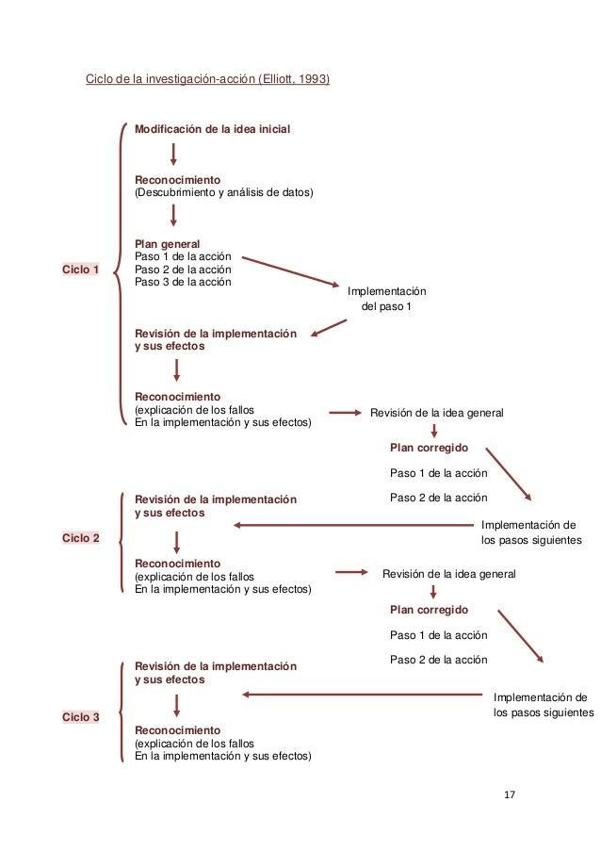Elliott (2005) también retoma ideas del modelo de Lewin (1946) pero al mismo tiempo le lanza una crítica replanteando los ciclos de la espiral de la investigación- acción.

Imagen 4. Ciclo de la investigación-acción de Elliott (2005)

Finalmente, el modelo de Whitehead (1989) quién crítica los modelos de Kemmis y Elliott por creer que estaban muy alejados de la realidad educativa y propone un modelo que continúa con la espiral de ciclos pero que puede permitir una mejor relación entre la teoría educativa y el autodesarrollo profesional docente.

SENTIR O EXPERIMENTAR UN PROBLEMA

IMAGINAR LA SOLUCIÓN DEL PROBLEMA
PONER EN PRÁCTICA LA SOLUCIÓN IMAGINADA

EVALUAR LOS RESULTADOS DE LAS ACCIONES EMPRENDIDAS
MODIFICAR LA PRÁCTICA A LA LUZ DE LOS RESULTADOS
Imagen 5. Modelo de Whitehead (1989)

LA INVESTIGACIÓN-ACCIÓN EDUCATIVA
La enseñanza es un proceso donde ocurren simultáneamente múltiples elementos en interacción, lo que hace difícil su indagación y conocimiento. La investigación-acción educativa se utiliza por el profesorado para describir lo que sucede en el aula con el objetivo de: "desarrollar currículo, mejorar los programas educativos, mejorar la actuación docente, mejorar la planeación" (Latorre, 2007: 12-13), en resumen lograr cambios sustanciales en el proceso de enseñanza-aprendizaje.

La investigación-acción educativa se define como un "proceso continuo que llevan a cabo los docentes y directivos de una institución educativa con el fin de de- construir y reconstruir en forma colaborativa el conocimiento pedagógico para mejorar los procesos de aprendizaje" (Tobón, Pimienta y García, 2010:186), por esto el objeto

de la investigación es la práctica docente, con el fin de transformarla e innovarla a través de nuevas estrategias didácticas y de la evaluación formativa.

Elliott (2005) menciona que la investigación-acción educativa:

    - Se centra en el descubrimiento y resolución de los problemas a los que nos enfrentamos los profesores en nuestra práctica educativa diaria.
    - Supone una reflexión simultánea entre los medios y los fines, específicamente reflexionando sobre los valores educativos.
    - Es una práctica reflexiva, donde el profesorado auto reflexiona sobre su propio ser y su actuar.
    - Integra la teoría con la práctica, dado que las teorías educativas se consideran sistemas de valores, ideas y creencias y estas teorías se desarrollan a través del proceso reflexivo sobre la práctica.
    - Supone el diálogo con otros profesionales, documentando los resultados de las indagaciones y manteniendo un diálogo socializado.

De la curiosidad que genera el análisis y reflexión que hacemos los profesores en el aula surge todo lo referente a la investigación-acción educativa, el cuestionamiento al término de una clase sobre por qué la desmotivación de los alumnos o su bajo rendimiento, nos impulsa a buscar respuestas y ese impulso nos lleva hacia la reflexión de nuestra práctica docente en pro de su mejora continua.

FASES DE LA INVESTIGACIÓN-ACCIÓN
Elliott (2005) propone que lo primero que debemos considerar es la reflexión para identificar lo que se quiere cambiar o mejorar. La investigación-acción como ya se ha mencionado es un proceso cíclico, un modelo en espiral que varía de acuerdo a la problemática que se presenta. La investigación-acción se desarrolla en cinco fases:

    - PROBLEMATIZACIÓN
    - DIAGNÓSTICO
    - DISEÑO DE UNA PROPUESTA DE CAMBIO
    - APLICACIÓN DE LA PROPUESTA DE INTERVENCIÓN
    - EVALUACIÓN

FASE 1: PROBLEMATIZACIÓN
Una investigación bajo este enfoque se va a iniciar con la identificación del problema, sobre el cual se dirigirá el proceso cíclico y se puede hacer, como lo propone Kemmis (1988), contestando a las preguntas: ¿qué situación problemática de mi práctica profesional quiero cambiar o mejorar? ¿realmente puedo hacer algo con esto?

Se debe ser prácticos y realistas en este sentido y buscar que el problema tenga solución, pues es común querer cambiar el mundo pero es imposible de lograr. Es importante que el problema sea de interés y que se pueda lograr ver un cambio al final del proceso.

Los pasos para encontrar un problema propuestos por Evans, (2010:29) son:

- Identifica los problemas principales que se presentan en tu aula o institución educativa. Puedes encontrar los problemas en los distintos procesos educativos, por ejemplo: en tu programación curricular, en la aplicación de una metodología, en la forma cómo trabajas con los estudiantes, en las relaciones interpersonales, en la gestión, etc. Conviene realizar un listado de problemas con la ayuda de la técnica de lluvia de ideas.
- Elige el problema que se quiere cambiar o solucionar. Es importante que te reúnas con tus colegas, para que te ayuden en la reflexión y que busques la opinión de los propios estudiantes para establecer su importancia y viabilidad para su concreción.
- Analiza las causas y consecuencias del problema priorizado, utilizando la técnica del árbol de problema

- Revisa las fuentes pertinentes, como libros, revistas, artículos (de manera física y virtual). Conviene revisar bibliografía actualizada de no más de 10 años de antigüedad, salvo excepciones cuando se trata de autores de reconocido prestigio. Al recurrir a las páginas web, es importante acudir a fuentes confiables.
- Revisa el esquema completo del árbol y realiza los ajustes a nivel de problema, causas, consecuencias con base a las lecturas realizadas.
- Fundamenta el problema identificado utilizando las fuentes teóricas y los datos que has podido recoger desde tu práctica docente.

El planteamiento del problema también se conceptualiza como la detección de síntomas y realización de una demanda (desde alguna institución, generalmente administración local) de intervención. Incluye:

- Planteamiento de la investigación (negociación y delimitación de la demanda, elaboración del proyecto).

Una vez determinado el problema deben plantearse ciertas preguntas de reflexión para asegurar que el problema seleccionado sea viable de mejorar:

- ¿He identificado un área sobre la que puedo hacer algo?
- ¿He revisado la situación y tengo motivos para intervenir en la misma?
- ¿Tengo garantías de que es un área que puedo mejorar?

FASE 2: DIAGNÓSTICO
Identificado el problema es conveniente revisar y analizar si se cuenta con la información suficiente para realizar la investigación o si es necesario buscar más información. Esta fase se refiere a la descripción, explicación y situación deseable además de la revisión documental.

El diagnóstico es el conocimiento contextual del territorio y acercamiento a la problemática a partir de la información existente y tiene como finalidad hacer una

descripción y explicación comprensiva de la situación actual, de acuerdo con Latorre (2007: 44), se deben obtener evidencias que sirvan como punto de partida y como punto de comparación para la etapa final de evaluación del proyecto.

El investigador cuenta con diversas herramientas para la recogida de información y datos como lo son:

- El diario reflexivo: es una estrategia evaluativa de habilidades metacognitivas, ya que consiste en reflexionar y escribir sobre el propio proceso de aprendizaje, el cual puede abarcar el relativo a una sesión o limitarse a una tarea en particular.
- El video de clase: es una evidencia del trabajo docente, que se analiza a posteriori con lujo de detalle y que permite la auto observación.
- Las entrevistas: es la conversación que tiene como finalidad la obtención de información.
- Cuestionarios: es la técnica de recogida de datos más empleada en investigación, porque es menos costosa, permite llegar a un mayor número de participantes y facilita el análisis.
- Guías de observación: es un documento que permite encausar la acción de observar ciertos fenómenos. Esta guía, por lo general, se estructura a través de columnas que favorecen la organización de los datos recogidos.
Es muy importante referenciar todos los datos que se obtengan de otros autores, así como hacer una base de datos de evidencias que se van recolectando durante el proyecto para sustentarlo adecuadamente.

FASE 3: DISEÑO DE UNA PROPUESTA DE CAMBIO
Después de la revisión de información que sustenta teóricamente el proyecto entonces es hora de diseñar un plan de acción para la mejora de la práctica profesional. El plan de acción es considerado como el elemento crucial en la investigación-acción, y este se plantea gracias al diagnóstico, selección, análisis y procesamiento de la información en un intento por comprender las relaciones entre las circunstancias, el contexto, la intención y la acción.

Whitehead (1989) y Elliott (2005) llaman a esto formulación de la hipótesis de acción o acción estratégica, que se formula de manera dialógica a través de preguntas y respuestas, y que es un enunciado que relaciona una idea con una acción.

FASE 4: APLICACIÓN DE LA PROPUESTA DE INTERVENCIÓN
Una vez realizado el arduo trabajo de investigación y reflexión, es momento de poner en marcha la acción estratégica, empezando por un calendario de actividades y tiempos de implementación del modelo de intervención. En la investigación-acción lo más importante es esta fase, donde la acción es controlada, premeditada y recae principalmente en la observación.

De acuerdo con McNiff y otros (1996 citado en Latorre, 2007) la acción debe tener las siguientes características:
  - Informada: quiere decir que debemos investigar sistemáticamente las acciones, explorando los motivos y valores para entender porque se actúa de cierta forma.
  - Comprometida: su ejecución se basa en un fuerte deseo por solucionar una situación problemática.
  - Intencionada: los investigadores tienen toda la intención de mejorar la práctica.

FASE 5: EVALUACIÓN
La observación da suficiente información para analizar y apoyar las conclusiones sobre los resultados de la investigación-acción. Para evaluar la intervención, se deben aportar evidencias o pruebas que muestren la práctica actual a la luz de las acciones emprendidas para su mejora, reflexionar los resultados del modelo de intervención e iniciar nuevamente el ciclo de la investigación-acción.

CAPÍTULO II. LA PRÁCTICA DOCENTE REFLEXIVA

Gracias al trabajo realizado durante mi formación docente ahora puedo describir lo que significa no sólo ser un docente, sino un profesor que va más allá de las cuatro paredes del salón de clases, un profesor que influye directamente en el desarrollo integral de los estudiantes quienes lo observan a cada instante, y que con su imagen corporal saben detectar que tipo de maestro tienen y hasta donde los puede llevar.

En este sentido, inicio este capítulo retomando el significado de lo que es enseñar para luego hablar de lo que es ser un profesor. Hablaré también, de lo que es la práctica docente y los elementos que se destacan en una práctica docente reflexiva, lo cual implica el rehacer de la labor de enseñanza cotidiana.

LA ENSEÑANZA
La enseñanza en palabras de Arends (2007), es un arte y una ciencia. Un arte porque los docentes se apoyan en la sabiduría fusionada de los maestros experimentados, pues saben que no existe una forma óptima de enseñar y por ello cuentan con gran repertorio de prácticas y estrategias que estimulan la motivación de los alumnos; y una ciencia, porque los maestros utilizan la investigación todo el tiempo, para seleccionar las técnicas que saben mejorarán el aprendizaje de sus estudiantes.

Por esto, se ha conceptualizado "el arte de enseñar":

Como un arte instrumental, la enseñanza es algo que se aparta de recetas, fórmulas, o algoritmos. Requiere improvisación, espontaneidad, del manejo de una multitud de consideraciones de forma, estilo, ritmo, cadencia e idoneidad, de maneras tan complejas que incluso las computadoras deben en principio quedar rezagadas...Gage (en Arends, 2007)

Entonces, la enseñanza es un arte que no se encuentra del todo estandarizado, y por lo tanto se vuelve más complejo, pues no sólo el profesor se debe de preocupar por el manejo del arte de la enseñanza, sino por la gran diversidad de contextos, por las dimensiones dentro de las cuales gira su práctica (institucional, personal, social, política, económica, pedagógico-didáctica, etc.), y por hacer uso de la ciencia, realizar

investigaciones en el área educativa, que le permitan estar actualizado en teorías y métodos que finalmente lo ayuden a completar el fin último de la enseñanza, que de acuerdo con Arends (2007) "es ayudar a los alumnos a convertirse en aprendices independientes y autorregulados", y de acuerdo a los padres de familia y autoridades escolares que no están frente a un grupo, es: desarrollar habilidades académicas básicas, fomentar el autoestima de los alumnos, prepararlos para sus estudios superiores, promover la comprensión de lo que pasa en el mundo que les toca vivir, prepararlos para el trabajo, transmitirles los usos y costumbres, la cultura, educarlos con valores, educarlos en lo sexual, en fin, no terminaría con la lista de las obligaciones de enseñanza de un profesor.

Y ¿qué significa ser profesor?, de acuerdo con el diccionario de la Real Academia Española, profesor significa: persona que ejerce o enseña una ciencia o arte. En realidad, está definición se queda corta ante todo lo que ser un profesor implica y a lo que se enfrenta día a día. Para una mejor idea, hablaremos no de la persona que ejerce o enseña algo, sino de la práctica de esta persona. La práctica docente es:

...una praxis social, objetiva e intencional, en la que intervienen los significados, las percepciones y las acciones de los agentes implicados en el proceso (maestros, alumnos, autoridades educativas y padres de familia) así como los aspectos políticos-institucionales, administrativos y normativos, que según el proyecto educativo de cada país delimitan la función del maestro. Fierro, et al.(en Hernández, 2011)

Es importante considerar de esta definición, que los aspectos políticos, institucionales, administrativos y normativos, representan el respaldo del maestro si es que son bien aplicados o definitivamente la limitante en su actuación. Es por esto, que se vuelve de suma importancia que el profesor mantenga una práctica docente guiada y respaldada por la reflexión, pues en ocasiones es necesario luchar contra aspectos de tipo administrativo y social más que didáctico.

Un profesor preocupado por su práctica busca la trascendencia, ya se terminó el profesor que sólo cumplía con un contrato, como este del siglo XIX que se muestra en la imagen de Brenton (1970):

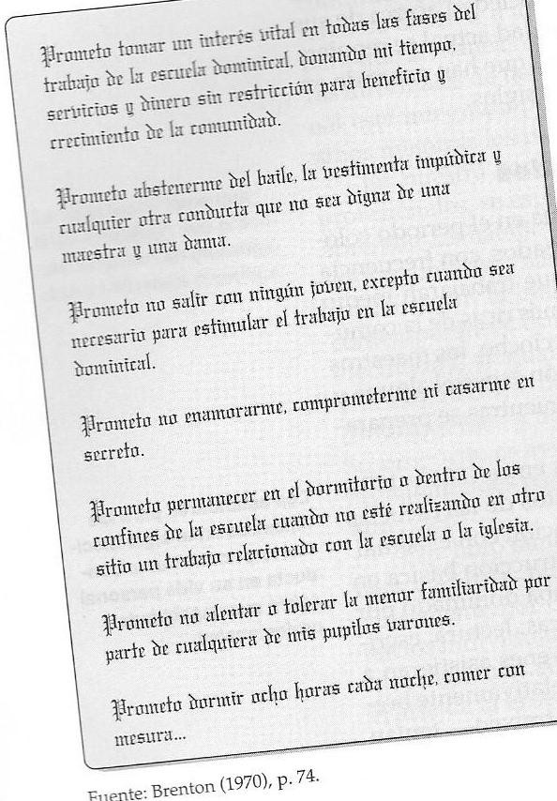
Imagen 6: Contrato de un profesor del siglo XIX tomado de Arends, 2007

En esta nueva era educativa, con las reformas que han llegado a nuestro país se ha dado especial atención al desarrollo del pensamiento crítico del profesor. Bajo esta perspectiva, el profesor que utiliza el pensamiento crítico sabe tomar sus propias decisiones y no porque se crea superior, por el contrario, es porque ya ha pensando, comparado, y analizado los argumentos a favor y en contra de las situaciones o ideas que se le presentan. Un profesor con pensamiento crítico es primeramente humilde, capaz, tenaz, exigente consigo mismo y muy precavido.

Normalmente, los docentes tomamos decisiones por inercia, vamos aprendiendo a enseñar por ensayo y error, pues muchos no contamos con la formación didáctico- pedagógica que se requiere para enfrentar la tarea. Los problemas o las situaciones que se presentan son tan variados, que no se puede utilizar una sola técnica de solución, por el contrario el docente debe saber mover su práctica de tal forma que encuentre la respuesta adecuada al problema, y esto solo lo consigue mediante la reflexión y la autocritica.

¿QUÉ ES LA PRÁCTICA REFLEXIVA?
La práctica reflexiva es aprender a tomar decisiones, para transformar el hacer pedagógico por medio de la concientización del respeto por el educando, es saber enseñar y saber cómo se aprende. Dónde el actor principal es el docente y su contexto áulico, las experiencias del docente son el punto sobre el cual gira esta metodología, y el docente se ve como un aprendiz en el proceso de enseñanza-aprendizaje.

La reflexión puede ayudar al docente a corregir el propio desempeño, se puede dar sentido a situaciones que provocan incertidumbre. En palabras de González (2013):
Si el profesor se apropia del verdadero papel educativo (el que va mas allá) de solo informar y ayuda al alumno en su proceso hacia la verdad), debe ser consciente de su propia experiencia, actitudes y opiniones a través del proceso de sistematización, para evitar imponer sus propias ideas a los estudiantes.

El proceso de sistematización de la labor docente es básico en la práctica reflexiva. Como menciona Nanni (en González 2013):

...la sistematización de la práctica docente debería ayudar a no perderse, para orientarse, detenerse cuando hubiera necesidad, retomar el camino, hacer camino junto a otros profesores, evitar malos encuentros, hacerse próximo y volverse buen samaritano para nuevos docentes que lo necesitaran...

La reflexión es actuar de manera consciente, ya que permite la transformación de la práctica pues responde a las necesidades de solución y toma de decisiones que requieren los agentes que participan en el proceso enseñanza-aprendizaje. No sólo el docente se ve beneficiado con la práctica reflexiva, por el contrario, el alumno al observar la manera en que su profesor se guía queda inmerso en la reflexión y empieza a tomarlo como una manera cotidiana de estudio y aprendizaje.

La práctica reflexiva requiere de habilidades cognitivas como lo son:

    - La interpretación
    - El análisis
    - La evaluación
    - La inferencia

    - La explicación
    - La metacognición (o autorregulación que significa examinarse y hacer autocorrecciones)

Cada una de estas habilidades cognitivas intervienen de forma directa en la identificación e interpretación del problema, el análisis de las posibles soluciones, la evaluación de la estrategia que se considera como solución, la inferencia de los posibles cambios, la explicación del resultado y la autocritica, todo en un proceso cíclico toda vez que la práctica reflexiva no tiene fin, se da a cada momento y durante toda la carrera docente.

LA METACOGNICIÓN
Siendo la metacognición una de las habilidades más importantes en esta metodología, cuando el docente sabe qué y cómo aprende su alumno, puede conseguir aprendizajes significativos. El docente es el responsable de proporcionar las herramientas adecuadas para que los alumnos se puedan conocer y hacer consciente su propio aprendizaje. Estos son algunas de los métodos que los docentes pueden aplicar para fomentar la metacognición:
- identificación de las ideas principales
- subrayado
- resumen
- redacción escrita
- comprensión
- atención
- memoria
- apuntes
- razonamientos
- solución de problemas
- enseñar a pensar
- arte de preguntar
- representaciones, etc.

Bajo este esquema de la metacognición, luego de que el alumno es consciente de su propio aprendizaje entonces hablamos de que ha desarrollado la competencia de aprender a aprender, lo que significa que los estudiantes se comprometen a construir su conocimiento a partir de sus aprendizajes y experiencias vitales anteriores con el fin reutilizar y aplicar el conocimiento y las habilidades en una variedad de contextos: en casa, en el trabajo, en la educación y la instrucción. Esto contribuye a que el alumno alcance metas de aprendizaje, se acepte y se autorregule.

EL DIARIO REFLEXIVO
En la tarea docente diaria donde tenemos que desarrollar un plan de acción para cada una de las clases que tenemos, los profesores debemos tomar decisiones sobre el proceso de planeación, las actividades de clase, los materiales didácticos, el tipo de interacción que queremos suscitar en el aula y las estrategias que son las más adecuadas de acuerdo al contexto en el que se encuentran los alumnos.

Para lograr esto, podemos hacer uso de una herramienta que nos dará cuenta de lo que está sucediendo en nuestra clase, el diario reflexivo, tanto del profesor como de los alumnos, es sin duda la mejor manera de tener el panorama de nuestra clase completa y de ahí analizar las áreas de oportunidad.
En cuanto a las estrategias, es importante la reflexión para planificar el desarrollo del curso, y decidir cuál sería el tratamiento de los contenidos de cada bloque temático. Es necesario, que los profesores conozcamos muy bien el plan de estudios, y que de acuerdo a las necesidades que detectamos por medio de los diarios reflexivos, hagamos los ajustes pertinentes. Como lo menciona González (2013)
El ejercicio de la profesión de educador requiere de un conocimiento firme de los contenidos fundamentales del campo disciplinario de la asignatura que impartirá, así como el dominio de las habilidades, los métodos y los recursos adecuados para favorecer el aprendizaje en los alumnos.

Considero, que todos los elementos que intervienen en el trabajo áulico, son merecedores de reflexionar, pues evitar la improvisación y la inmediatez dará mejores resultados en el aprendizaje y desarrollo de los estudiantes.

TIPOS DE REFLEXIÓN

Se pueden distinguir tres tipos de reflexión de acuerdo con Schön (1983), la reflexión sobre la práctica, reflexión desde la práctica y reflexión para la práctica. La reflexión para la acción se da con antelación, la reflexión desde la acción se da in situ, surge de la sorpresa, ante lo inesperado y conducen a la experimentación in situ. La reflexión sobre la acción, es por el contrario un acto que se da a posteriori, se analiza sobre los procesos y características de la acción, y es por ello que esto lo convierte en un proceso de aprendizaje permanente.

Con esta práctica el conocimiento se ve como un instrumento de evaluación, de análisis, de reconocimiento y de reconstrucción. Básicamente, esta propuesta va enfocada a los profesores que sentimos el compromiso de estar en constante renovación.

ELEMENTOS Y ACTITUDES DE LA PRÁCTICA REFLEXIVA
Existen de acuerdo con Sparks-Langer y Colton (1991) tres elementos que activan el pensamiento reflexivo del maestro:

- Elemento cognitivo: es el aspecto que aporta en el proceso los conocimientos propios que un buen maestro precisa para tomar decisiones en el aula.
- Elemento crítico: obliga a tener presente la dimensión ética y personal de todo planteamiento educativo y su modo de resolver las cuestiones que el aula plantea.
- Elemento narrativo: guarda relación con las narraciones del docente. Los relatos sobre sus experiencias en el aula que presentan muchas formas y cumplen funciones diversas. En este marco se sitúan los llamados diarios docentes en que la escritura ayuda a construir el pensamiento reflexivo del docente sobre sus vivencias objetivas y subjetivas.
John Dewey (1938), menciona que las principales actitudes de un profesor reflexivo son:

- Apertura intelectual: que se traduce en una mentalidad abierta (open minded) para aceptar la autocritica y desarrollar la disposición por aprender cosas nuevas y ser flexibles ante los cambios.
- Entusiasmo: la motivación intrínseca del profesor reflexivo es el principal motor para esta metodología.
- Responsabilidad intelectual: la búsqueda del significado de lo que se ha presentado como consecuencia de la reflexión.
También existen limitantes para la práctica reflexiva, dentro de los que podemos mencionar la falta de programas de formación continua, la inexperiencia y la falta de apoyo o acompañamiento, el uso generalizado de una sola respuesta a todos los problemas que se detectan, la falta de entusiasmo, la falta de socialización de la reflexión, y una de las más graves a mi consideración, es caer en el libertinaje, esto es, que por creer que somos profesores reflexivos y los alumnos tienen derecho a expresarse y a opinar sobre su proceso de enseñanza-aprendizaje, y no querer violar la parte ética - democrática de la practica reflexiva, la clase se convierta en un lío, donde el control brille por su ausencia.
Geraldi (en Gomes Lima, 2000) hace mención de los puntos básicos de la práctica reflexiva:
  - Renovación de la práctica
  - formación permanente del profesor
  - responsabilizarse del propio proceso de formación
  - participar en procesos de reflexión colectivo
  - valerse de la reflexión para mantenerse en contacto con el contexto sociopolítico y cultural
Desde la perspectiva personal, considero que desde que inicie con mi práctica docente he desarrollado algunos puntos de lo que es ser un profesor reflexivo, sin embargo, creo, que tiene que ver mucho el carácter y el amor por la vocación.

En cuanto a las habilidades, destrezas y actitudes que requiero desarrollar para convertirme en un profesor reflexivo enlisto las siguientes:
    - Desarrollar el elemento narrativo
    - tener una actitud más abierta y relajada
    - sentirme más entusiasmada y dejar a un lado la dimensión institucional
    - considerar que un plan elaborado da mejores resultados que actuar por inercia
    - socializar mis problemas
    - desarrollar más el nivel técnico de la práctica reflexiva
    - evaluar mis habilidades, conocimientos y destrezas por medio de los diarios reflexivos y por supuesto, por medio de otras instancias como lo son el INEE, o algún centro certificador
Las estrategias que pretendo utilizar para ser un profesor reflexivo son:

      - seguir aprendiendo sobre el marco teórico de esta metodología
      - aplicar las técnicas (diario reflexivo), video, etc.
      - socializar mis resultados

Sin duda, sé que la práctica reflexiva me puede liberar de los modelos convencionales de enseñanza, y me puede ayudar a desarrollar un compromiso de transformación social, y que el único responsable de esta práctica soy yo misma como docente, que bajo el análisis de mis experiencias de vida, puedo ir encontrando la forma de ser mejor cada día y de trascender más allá del aula.

CAPÍTULO III. DESCRIPCIÓN Y ANÁLISIS DE MI PRÁCTICA DOCENTE

Fierro, Fortoul y Rosas (1999) proponen que para un mejor análisis de la práctica docente conceptualizada como una praxis social, objetiva e intencional en la que intervienen los significados, las percepciones y las acciones de los agentes implicados, así como todos los aspectos que delimitan la función del maestro, se dividan dichas relaciones en dimensiones. Este capítulo se dedica a narrar tres de estas dimensiones principalmente, la personal, la institucional y la didáctica, por ser las que mayor peso tienen sobre mi práctica docente.

DIMENSIÓN PERSONAL
Y A TODO ESTO, ¿CÓMO LLEGUE A SER DOCENTE?
Aún recuerdo mis primeros años jugando a la maestra, pidiéndole en una carta a Santa Claus que me trajera un pizarrón, y si llegó. Mis hermanos más pequeños eran mis alumnos, yo como siempre la maestra. Ahora creo que todas jugamos a los mismos roles, pero probablemente para mi sea un referente importante en mi actual profesión.

De los años en escuela básica no conservo recuerdos de profesores que pudieran ser un buen ejemplo de lo que hace un excelente maestro, esto ocurrió hasta la licenciatura. Mi sueño era viajar, a donde fuera pero viajar. Cuando llegó la hora de elegir carrera estaba segura de que quería estudiar algo relacionado con los idiomas, entonces un día antes de la preinscripción a la UAEM1 decidí que la carrera en lengua inglesa podría llevarme a distintos lados por medio de la interpretación o traducción de otro idioma, finalmente fui aceptada en el programa de lengua inglesa.

Durante los primeros semestres de la carrera empecé a ofrecer asesorías a vecinos con sus tareas de inglés y creo que les gustaba porque me buscaban mucho,
¿recuerdan el pizarrón verde? lo pude utilizar de nuevo con estos niños. En realidad no meditaba como explicarles, lo hacía sin pensar ni planear nada. En las diferentes asignaturas relacionadas con la enseñanza del idioma siempre fue muy complicado

1 Universidad Autónoma del Estado de México

para mí seguir un plan determinado, usualmente iba pensando la secuencia de las actividades en el momento frente al grupo de compañeros que fungían como alumnos. En mis planes no estaba ser docente, sin embargo la falta de oportunidades en el área de traducción e interpretación y un cambio de panes de vida me hicieron retomar este que fue en su momento un juego divertido.

Mi carrera docente inició cuando una conocida me invitó a trabajar con ella en una primaria y kínder, fue ahí dónde me di cuenta de que amaba estar con los pequeños y que me hacia feliz ese trabajo, aunque me pagaran poco. Con la práctica y las enseñanzas de la facultad fui mejorando. No recuerdo con exactitud mi primer día de clases, sólo recuerdo que estaba muy emocionada y les lleve un juego. En ese momento lo que tomé en cuenta fue lo que mi abuelo siempre me decía "los alumnos nunca saben más que el maestro", ahora sé que si pueden saber más y es válido.

En esa pequeña escuela primaria había sólo un grupo por cada grado y aproximadamente 16 alumnos por salón, los pequeños eran de familias normales de un nivel socioeconómico medio. Disfrutaba mucho ese trabajo porque los niños demostraban interés sincero y no tenían pena de nada; era muy gratificante sobre todo en los festivales oírlos cantar muy fuerte. Trataba de plasmar lo de la clase de docencia en mi práctica diaria con los niños, pero yo sabía que les gustaba jugar, así que la mayor parte del tiempo la pasábamos jugando. Aprendí mucho con ellos, siempre intenté que sus clases fueran divertidas y recuerdo que invertía mucho más en materiales que lo que me llegaban a pagar, pero realmente me gustaba y por eso creo que no me importaba gastarlo. Cuando tomé la decisión de pasarme al área de kínder creí que sería más sencillo pero me equivoque, sólo por el hecho de que los niños tan pequeños necesitan más ayuda en todo sentido y que mi paciencia era muy limitada.

Luego de terminar la carrera me fui a vivir un año a Toronto, Canadá. Ahí trabaje como niñera de tres pequeños y estudié en una escuela de idiomas llamada Hansa Language Center, me preparé para presentar la certificación TOEFL IBT. Regresé a México y encontré mi primer trabajo formal en media superior.

En la entrevista la directora sólo me dijo "si puedes con ellos, el trabajo es tuyo", eso representó un reto y dije claro que puedo. Los grupos se habían quedado sin profesor ya casi a mitad de semestre entonces estaban avanzados en temas. Entré al salón y después de presentarme pregunté en que estaban trabajando, me dijeron que en un material, retome la actividad y ahí empezó todo. Me sentí nerviosa, pues no estaba acostumbrada a alumnos tan grandes, pero controlé los nervios y en ningún momento titubeé sobre lo que sabía y el porqué estaba ahí.

La Preparatoria Estado de México es una escuela privada incorporada a la UAEM, la institución no era muy grande pero si contaban con una buena matrícula, los alumnos eran de un estatus medio y muchos de la misma zona o colonia centro donde se ubica la escuela. La planeación la realizaba con lo poco que sabía de las materias de práctica docente de la facultad, y aplicando casi las mismas dinámicas que con los niños de kínder y primaria, sin duda, les encantaba a mis nuevos pequeños.

Cuando llegó la Reforma Integral de Educación Media Superior (RIEMS), los directivos no incluyeron a los docentes de inglés en los diplomados de actualización docente (PROFORDEMS), por lo que mucho tiempo desconocí lo que esto significa y como se trabaja bajo el enfoque de competencias.

Después, me integré al Colegio Nacional de Educación Profesional Técnica (CONALEP) Toluca, inicié con 6 grupos, de los cuales 4 eran de la carrera técnica en electrónica dónde sólo había hombres y 2 grupos de productividad mixtos, en su mayoría mujeres. El nivel de inglés era básico y enfocado al inglés del bachillerato general, lo nuevo para mí era como llevaban el programa. En CONALEP uno de los requisitos es al menos tener el PROFORDEMS2, preferible el CERTIDEMS3. Me costó
mucho trabajo realizar la planeación pues no tenía ni idea de cómo hacerla, de donde salían las famosas competencias genéricas, disciplinares, etc. Un verdadero martirio, pero no me rendí por el contrario, busque, leí y encontré las respuestas a mis dudas.

2 Diplomado de Competencias Docentes para maestros de Educación Media Superior
3 Proceso de Certificación de Competencias Docentes para la Educación Media Superior

En este colegio están muy preocupados por ser parte del Sistema Nacional de Bachillerato y certificar a la institución porque eso implicaría mayores apoyos económicos por parte del gobierno federal. Los alumnos y prestadores de servicios profesionales tenemos una plataforma donde podemos encontrar los programas y guía pedagógicas de acción, no se hacen exámenes escritos o por lo menos no pueden tener mucho valor dentro de la evaluación global del alumno, todo está enfocado en el desarrollo de competencias y los indicadores de evaluación son por medio de letras: E (excelente), S (suficiente), I (insuficiente) NP (no presento); los alumnos pueden entregar sus trabajos o proyectos todas las veces que quieran hasta que tengan la calificación más alta o la que ellos necesiten, lo que significa evaluar todos los días. En
ese semestre no hubo promoción para el PROFORDEMS por lo que hice el ECODEMS4.

Actualmente trabajo en la Escuela Preparatoria Oficial número 23 que se encuentra en Lerma de Villada. Es aquí donde inicié mi labor como profesor investigador, cuestionando y analizando el porqué de cada resultado de mi práctica docente.

Cada inicio de semestre es algo diferente y aún siento nervios el primer día de clases, pero pasa pronto. Me gusta lo que hago y me preocupo por hacerlo bien, por mejorar día a día y por siempre dar lo mejor de mí.

DIMENSIÓN INSTITUCIONAL
    - El Subsistema de Bachillerato General del Estado de México
El currículum del Subsistema de Bachillerato General del Estado de México busca superar los retos de cobertura, equidad y calidad incorporando a la población estudiantil a estudios de Educación Media Superior, brindándoles la oportunidad de una educación flexible, objetiva, formal y escolarizada que desarrolle su espíritu innovador y creativo, contribuyendo así al progreso gradual y sostenido de la sociedad, logrando en el estudiante una formación integral, en un ambiente que permita el desarrollo de

competencias, a través de habilidades, saberes y actitudes que generen el desarrollo de un proyecto de vida de calidad en niveles de justicia y equidad colectivo, potencializando los valores de respeto, tolerancia, equidad, justicia, solidaridad, responsabilidad, compromiso y honestidad; que son piedra angular para elevar la calidad de la Educación Media Superior, y a su vez los sustentos que matizarán los proyectos y programas que darán congruencia y equidad individual. (SEP, 2008).

Los programas curriculares del subsistema se encuentran apegados al Modelo de Transformación Académica (META), los cuales contemplan un modelo escolarizado de tres años divido en seis semestres, con un total de 59 materias curriculares pertenecientes a cinco campos disciplinares: Comunicación y Lenguaje, Matemáticas y Razonamiento Complejo, Ciencias Sociales y Humanidades, Ciencias Naturales y Experimentales y Componentes Cognitivos y Habilidades del Pensamiento.

Se distinguen los siguientes niveles de acuerdo al Programa de Bachillerato General del Estado de México (SEP, 2008):

- A nivel macro- retícula con los cinco campos disciplinares para bachillerato general
- A nivel meso-retícula con los campos-asignatura.
- A nivel micro-retícula con los campos-asignaturas-materia.
El modelo educativo es el centrado en el paradigma constructivista y cognoscitivista, el cual busca desarrollar en los alumnos el aprendizaje significativo, donde los alumnos logren concebirse como autónomos, activos, reflexivos y autorregulados. Los alumnos consiguen nuevos aprendizajes basados en la relación de los conocimientos previos y la nueva información, además el aprendizaje es socializado.

El perfil de egreso de los alumnos del bachillerato general es: "las competencias genéricas que han de articular y dar identidad a la EMS5 y que constituyen el perfil del

egresado del SNB6, son las que todos los bachilleres deben estar en capacidad de desempeñar, les permiten comprender el mundo e influir en él, les capacitan para continuar aprendiendo de forma autónoma a lo largo de sus vidas y para desarrollar relaciones armónicas con quienes les rodean" (SEP, 2008).

Busca desarrollar una educación de calidad atendiendo al desarrollo de competencias por medio de estrategias de enseñanza-aprendizaje que potencialicen el aprendizaje significativo, autónomo y reflexivo, con una evaluación formativa, la cual es:

- Diagnóstica 1. Autoevaluación
- Formativa 2. Heteroevaluación
- Sumativa 3. Coevaluación

De manera específica, en este modelo el alumno acredita la materia en dos evaluaciones parciales con un mínimo de seis, con 20% de inasistencias permitido, y con un sistema de regularización con tres oportunidades llamados exámenes extraordinarios de primera, segunda y tercera oportunidad.

La Escuela Preparatoria Oficial Número 23
La Escuela Preparatoria Oficial Número 23 es una institución pública que tiene como misión crear, transmitir, ampliar y difundir el conocimiento, conservar y fortalecer los valores que cohesionan la identidad cultural del país para formar de manera integral bachilleratos que ejercen la reflexión crítica y sean personas socialmente útiles.

Tiene como visión ser una escuela preparatoria que ofrezca servicios de calidad, en donde participen en un compromiso institucional bien definido, todos los miembros de la comunidad escolar: directivos, docentes, orientadores, personal administrativo, manual y desde luego los padres de familia, con el propósito de lograr la consolidación de la formación integral del ser humano, libre, consciente, autónomo y responsable,

fomentando los valores de orden, seguridad, bienestar, beneficio propio, tolerancia, cooperación, solidaridad, honestidad, equidad de género, orden, entre otros.

La escuela se encuentra ubicada en un contexto semiurbano, cerca de parques y zonas industriales. Cuenta con 12 aulas con capacidad para 50 alumnos, un laboratorio de química, dos laboratorios para la materia de Informática y computación, una biblioteca, un auditorio, canchas deportivas, una cafetería, y una sala de usos múltiples. Actualmente atiende a 1125 alumnos en ambos turnos (matutino y vespertino).

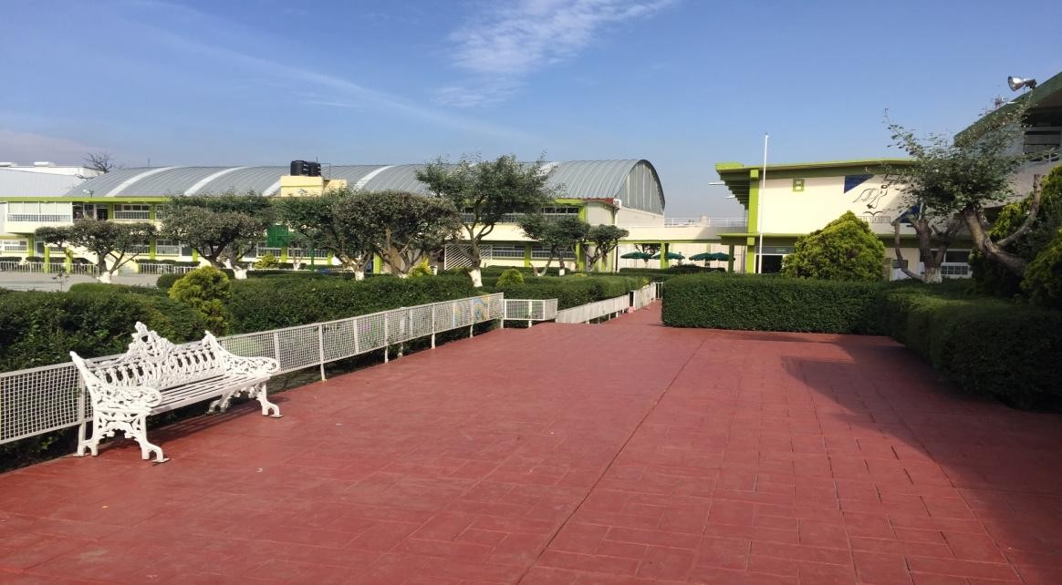
Imagen 7: Escuela Preparatoria Oficial No. 23
En esta institución se sigue el modelo META7, con las características de la secuencia por cuadrantes que propone la SEP, se evalúa a los alumnos en dos periodos parciales, con una calificación mínima aprobatoria de 6 y tres oportunidades de regularización.

La institución se caracteriza por ser la de mayor matrícula en la zona escolar, y la de mayor porcentaje de alumnos inscritos en instituciones de estudios superiores públicas. Es importante conocer el contexto institucional para poder determinar las

7 Modelo de Transformación Académica

relaciones que se establecen entre los agentes del proceso de enseñanza-aprendizaje y la comunidad.

Las características de infraestructura mencionadas me sirven para poder valorar con que cuento para mis actividades (espacios, tiempos, recursos didácticos, etc.), las carencias y los problemas que tendría que enfrentar si mis actividades requirieran del uso de computadoras durante la hora clase, por mencionar un ejemplo.

En el último ciclo escolar (2014-2015) el número de alumnos aceptados en las diferentes instituciones de nivel superior aumento en un 60% comparado con el anterior, considerando que en la mayoría de las licenciaturas se aplica una evaluación de dominio del idioma inglés, es necesario implementar estrategias comunicativas que ayuden a los alumnos a enfrentarse de manera segura y con mayores posibilidades de éxito a estas evaluaciones, haciendo énfasis en la comprensión lectora en inglés y en la práctica de exámenes que tienen una estructura similar a la de las certificaciones
internacionales como Cambridge, Trinity o evaluaciones nacionales como PLANEA8,
entre otras.

Características del grupo
Este grupo se conforma por 51 alumnos (27 mujeres y 24 hombres) todos en rangos de edad de 17 a 18 años. La materia se imparte en 3 horas-semana-mes, la clase inicia los lunes a las 10:40 de la mañana, justo después de sus veinte minutos de receso, termina a las 12:20, y los días miércoles inicia a las 9:30 y termina a las 10:20. Por el número de alumnos y la capacidad del aula, están sentados en nueve filas de cinco o seis.

Los espacios nos limitan un poco en cuanto al acomodo de las sillas para trabajar en equipos o de otra forma, el salón tiene algunas ventanas funcionales, llega a ser caluroso, sobre todo los días lunes a medio día, por lo que hacemos uso de un

8 PLANEA: PLAN NACIONAL PARA LA EVALUACIÓN DE LOS APRENDIZAJES

ventilador de techo. Se cuenta con una silla para cada alumno, un escritorio y silla para el docente ubicado en la parte frontal derecha, hay un pizarrón blanco y un contacto para conectar los aparatos que se requieran.
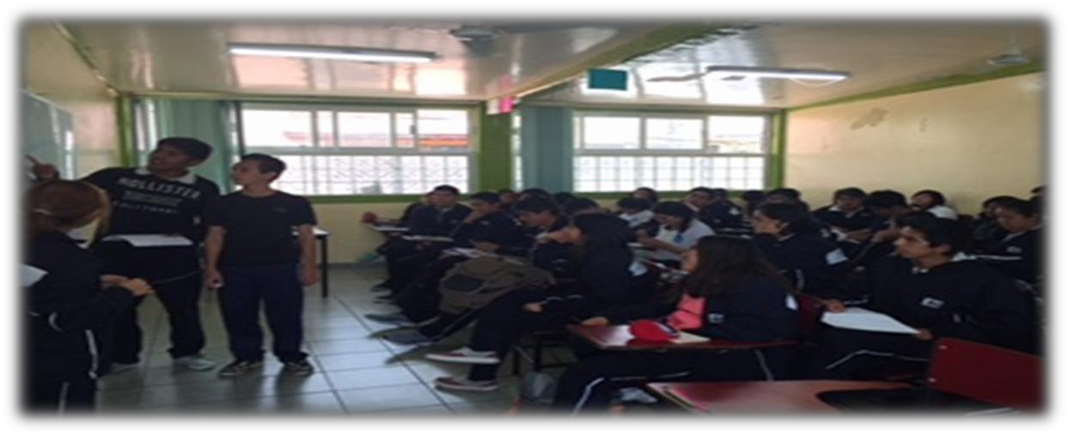
Imagen 8: Grupo piloto, EPO 23

Los alumnos son en su mayoría, hijos de padres separados, sin embargo, solo el 1% de ellos tiene la necesidad de trabajar, el 99% cuenta con el apoyo de sus padres para cubrir gastos de transportación, útiles, uniformes, etc. Es un grupo participativo, pero sus limitantes con el idioma muchas veces los deja sin oportunidad para expresarse. Es un grupo multinivel, como en la mayoría de las escuelas oficiales, de acuerdo al test diagnóstico aplicado en la segunda sesión, se obtuvo que el 55% tienen un nivel A1, el 32% un nivel A2 y sólo el 13% tienen un nivel B1.

El programa tiene como objetivo el desarrollo de la habilidad de comprensión lectora en una lengua extranjera, para que los alumnos puedan ser evaluados por exámenes como los de PLANEA o Cambridge, por ejemplo. De acuerdo al programa, este nivel es la culminación de un camino de 5 semestres en los cuales los alumnos ya han comprendido, asimilado y utilizado las estructuras gramaticales y el léxico de un nivel B2, de acuerdo al Marco Común Europeo (CEF por sus siglas en inglés), por lo tanto el 87% de los alumnos de este grupo no tiene el nivel adecuado para el curso, y sólo 13% podrían desarrollar las competencias que marca el programa.

Campo disciplinar | COMUNICACIÓN Y LENGUAJE
Asignatura | INGLÉS
Materia | INGLÉS VI
Año Escolar | 3
Semestre | 6to
Competencia | Interpreta un texto mediante una guía de cuestionamientos
Horario | Lunes de 10:40 A 12:20 Y MIÉRCOLES DE 9:30 A 10:20
No. De alumnos | 51
Mujeres | 27
Hombres | 24
Cuadro 3: Descripción del grupo y la clase

A través de las observaciones de los primeros días pude percibir en los alumnos cierta apatía hacia la materia. En la presentación del curso surgieron comentarios sobre el poco uso que le dan al idioma y lo difícil que es para ellos aprenderlo. Los intereses de los alumnos están enfocados en la música, los video-juegos y el uso de la tecnología. El ambiente en el aula es tranquilo, aunque hay que fomentar más el respeto y la tolerancia, así como el trabajo colaborativo.

Las interacciones entre los alumnos y el docente hasta este momento se encuentran limitadas por las representaciones que surgen por parte de ambos actores a través de la observación mutua, y de lo que han escuchado acerca de cada uno. Yo como docente me limito a presentar mi curso, diagnosticar el nivel de conocimiento del idioma y establecer reglas. Los alumnos no expresan sus percepciones, lo que saben de mi como docente es lo que los compañeros de otras generaciones les han comentado, lo que yo conozco de los alumnos es lo que los otros profesores comentan. Podría decir que es una interacción distante.

DIMENSIÓN INTERPERSONAL
En esta institución se puede encontrar un clima tenso la mayoría de las veces, esto debido a que gran parte de la planta docente tienen muchos años ahí, de hecho algunos están esperando jubilarse pronto. Es por ello que se vuelve complicado el trabajo colegiado, que a decir verdad no existe como tal. La subdirectora académica es la encargada de hacernos llegar la información por escrito, es muy raro que nos convoque a juntas debido a que casi siempre acaban en discusión porque nadie está de acuerdo con nada.

La sociedad de padres de familia no cumple con funciones que tengan que ver con el aspecto académico más bien es económico. Los padres de familia en general se dirigen todo el tiempo con los orientadores, los profesores no tenemos contacto con ellos, y es que han surgido problemas graves entre docentes y papás. La parte administrativa de la escuela esta peleada con los docentes, por lo que la relación está muy limitada. Surgen problemas por la falta de material de apoyo, pues la oficina del supervisor está dentro de la escuela entonces toman el material por ejemplo los proyectores para sus eventos y nos dejan con las manos vacías, así que si teníamos planeado usar un proyector tenemos que cambiar la planeación. La relación con mis colegas es muy limitada, no coincidimos en horarios y siempre estamos de prisa de un salón a otro.

DIMENSIÓN DIDÁCTICA
Mi tarea docente es una tarea construida y regulada colectivamente en la escuela. A través de la institución es que puedo entrar en contacto con los saberes, las tradiciones, costumbres, conductas y reglas tácitas propias de la institución, por lo tanto las decisiones emprendidas en el proceso de enseñanza-aprendizaje de mi materia están influenciadas por las normas de comportamiento y de comunicación establecidas en la institución, en resumen, la cultura institucional descrita me da un marco de referencia para orientar las decisiones y acciones en cuanto a los principios pedagógicos y didácticos, proyectos y esquemas de las actividades que propongo.

Usualmente soy cortés, saludo a los estudiantes al entrar al salón, paso lista, y empiezo la clase, aunque tengo un plan de clase es muy raro que lo siga al pie de la letra o que le eche un vistazo durante el desarrollo, es más puedo asegurar que cada clase hago cambios de acuerdo a mi estado de ánimo y la actitud de los alumnos. El plan de clase lo hago principalmente por ser requisito administrativo, tiendo a saturarlo de actividades, y cuando estoy ya en curso no me da tiempo de terminarlo, es una planeación basada en el conductismo disfrazado de constructivismo, con la premisa de condicionar las acciones de los alumnos para obtener algo a cambio.

Desde que llegó la reforma educativa, he notado que me alejo de los alumnos en el sentido afectivo, trato de no platicar con ellos, no puedo perder el tiempo, no los conozco y no sé cuáles son sus gustos y preferencias, solo me interesa culminar exitosamente el programa. Tengo buena memoria, así que suelo tardar un mes en memorizar los nombres de cada uno de los alumnos; reviso constantemente los trabajos y tareas, la retroalimentación es numérica.

La clase se basa en el desarrollo de las actividades del libro, complemento con algo de material, planeo dinámicas y juegos, a veces funcionan, otras no. La evaluación la baso en el conocimiento del idioma, aplicando un examen de conocimientos gramaticales, de vocabulario y de comprensión de textos. Algunas ocasiones hago rúbricas de evaluación, sólo las implemento en uno o dos proyectos, pero lo que mayor peso tiene en mi materia es el examen. Durante la sesión monitoreo el trabajo de cada alumno, trato de estar al pendiente para resolver dudas.

No aplico ninguna estrategia para diagnosticar estilos de aprendizaje, gustos, preferencias y necesidades de los alumnos, la planeación y las actividades están basadas en el programa y en lo que yo considero es divertido y útil para aprender los temas obligados por el curriculum formal, mi mayor preocupación es cubrir el programa, y ahora además, tener evidencias para la próxima evaluación docente a la que estaré sometida.

Es la primera vez que doy un curso de comprensión lectora en bachillerato, las estrategias que aplico son las que marca el programa (scanning y skimming), que se enfocan en que los alumnos logren detectar la idea general del texto y algunos datos específicos. La clase inicia con una breve contextualización del tema principal del texto, se les pide que lean el texto haciendo uso de alguna de las dos estrategias, luego contestan unas preguntas de comprensión, un ejercicio de recuperación de vocabulario, y la actividad lúdica que se planeó para ese tema, por ejemplo una lotería de verbos, memorama, jeopardy, etcétera. Se evalúan las diversas actividades y se establece la tarea para la siguiente sesión. Al termino de mis clases me surgen interrogantes sobre si funcionó o no, pero no voy más allá, asumo que las respuestas a esas interrogantes llegarán con la evaluación sumativa.

DIMENSIÓN VALORAR
En la institución nos regimos por un reglamento general estipulado por la Subsecretaria de Bachillerato General, sin embargo tenemos oportunidad de hacer un reglamento interno por materia. Así que retomo algunas de las reglas ya estipuladas y agrego algunas nuevas, siempre bajo el paradigma del condicionamiento, yo soy la que pone las reglas y las sanciones. Cuando llega a surgir algún problema la orientadora es la que apoya en la resolución del mismo, tratamos de llevar a cabo la mediación escolar. Promuevo el valor del respeto, la solidaridad, la honestidad y la responsabilidad, actuando de tal manera que los alumnos se guíen por lo que ven en mí más que por lo que digo.

DIAGNÓSTICO
Este trabajo se basa en una investigación de tipo cualitativa, realizada a la práctica docente propia en un grupo de la Escuela Preparatoria Oficial número 23 de Lerma, en la materia de inglés VI. Como se ha descrito en el capítulo I, la investigación- acción nos da las herramientas para transformar nuestra práctica docente. Es una metodología descrita por Latorre (2007:20), "de mejora de la práctica educativa que posibilita al profesor para poder revisar su práctica basada en las evidencias que se obtienen después de recabar datos, el análisis y el juicio crítico del mismo docente y de

otras personas". Bajo el enfoque de la investigación-acción, es posible determinar que las decisiones tomadas por el docente actúan como causas en el éxito o fracaso del aprendizaje de los alumnos.

CONDUCTAS DEL PROFESOR | APRENDIZAJE DEL ALUMNO
CAUSAS | EFECTO
Imagen 9. La relación entre las conductas del profesor y los resultados del alumno del autor

Enseñar es, sin duda, un privilegio de pocos. En los albores de este siglo, se ha dado tanto énfasis a la educación de calidad sin distinguir que los únicos que realmente pueden mejorar la enseñanza son los actores principales en ella. Latorre (2007:12), conceptualiza la práctica docente como "una estrecha relación entre la teoría y la práctica, o lo que se conoce como praxis".

En una clase de cualquier materia pueden surgir muchas, sin decir cientos, de situaciones que pudieran colocar al docente o a los alumnos en estado conflictivo, ya sea por el contenido, las estrategias utilizadas o las relaciones y el clima que se generan bajo ciertos enfoques. Es por esto, que la indagación se hace compleja y aún más la interpretación de las causas y los efectos.

De los modelos que se proponen sobre cómo llevar a cabo la investigación- acción mencionados en el capítulo I, consideré el modelo de Whitehead (1989), cómo el más factible para llevar a cabo esta indagación, sólo por el hecho de que es, en opinión personal, el más claro de seguir.

En este modelo cíclico, se puede dar paso a la percepción y la visualización de las posibles soluciones. Iré desarrollando cada una de las fases del modelo, doy inicio con la fase uno la cuál es:

- SENTIR O EXPERIMENTAR UN PROBLEMA
De acuerdo al ciclo de la investigación-acción que propone Whitehead (1989) lo primero es sentir o experimentar un problema. El primer instrumento de recolección de datos que apliqué fue la clase video grabada, esta como un medio para llevar a cabo la observación, es un método de análisis de la realidad que se vale de la contemplación de los fenómenos, acciones, procesos situaciones y su dinamismo en un marco natural la cual me permitió hacer la siguiente reflexión:

En el video de la primera clase pude observar que los alumnos tratan de participar durante el desarrollo de la sesión, aunque se muestran un tanto confundidos en qué deben hacer y dudosos en sus respuestas, me parece que los invito de cierta forma a colaborar y a mostrarse empáticos. También se observa que hay algunos de ellos que durante el trabajo en equipos están distraídos y otros a la expectativa de lo que alguno del equipo conteste.

Yo como docente me muestro segura de mis conocimientos pero se puede ver que trato de apurar a los alumnos para terminar con todas las actividades planeadas. El ambiente no es del todo malo, pero pudiera ser más motivador, sobre todo porque a los estudiantes no les gusta mucho leer, se aburren fácilmente. No se puede percibir de manera clara cuál es la estrategia que se está aplicando para lograr el objetivo de la clase que es la comprensión de un texto breve. La manera de explotar los conocimientos previos de los alumnos es un tanto limitada, no hay una conexión directa con el contexto real, al lanzar las primeras preguntas para contextualizar el texto los alumnos se muestran nerviosos y no saben a ciencia cierta que contestar.

La clase se concentra principalmente en el docente, en ningún momento permití que los alumnos tomaran control y desarrollaran por si mismos las actividades.

Cuadro 4: Reflexión sobre la observación de la clase video grabada creación propia (Grabado el 7 de marzo de 2014 a las 16:30)

El segundo instrumento de recolección de datos fue el diario reflexivo del alumno y del docente, los cuales de acuerdo con Imbernón (s/f), recogen la “conversación” (o impresiones producto de la interacción) entre la persona que lo realiza, las temáticas o contenidos de las diversas actividades y las situaciones que, alrededor de éstos, se generen en el espacio del aula virtual de formación.
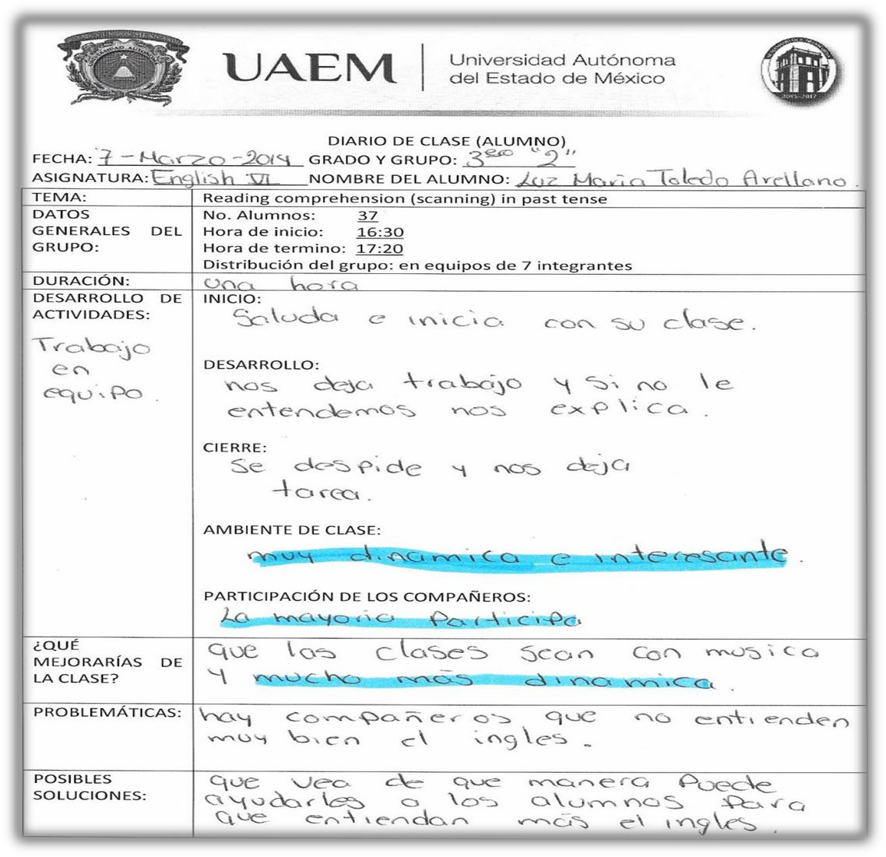
Cuadro 5: Ejemplo de diario reflexivo del alumno

El uso de estos instrumentos me permite tener disponibles las situaciones que se dan en clase para su posterior análisis, los diarios reflexivos son muy útiles pues en ellos se narra la perspectiva y el estado de ánimo de cada uno de los actores principales. A partir de estos instrumentos detecté que el problema o problemas que tienen que ver con los alumnos es que no aprenden, no saben lo que dice el texto, no

entienden cuando les hablo en inglés y no son capaces de producir oraciones coherentes e hiladas con las estrategias que hasta ahora les he planteado. Lo que respecta a mi práctica docente concluí que:

  - Hay una práctica reflexiva informal (casi nula)
  - Hay una falta de conocimiento de nuevas estrategias de enseñanza- aprendizaje específicamente para la comprensión lectora
  - Mi práctica docente está basada en la intuición y en los intereses propios
  - Hay una falta de aplicación y desconocimiento de instrumentos en la etapa diagnóstica para obtener los gustos, intereses, estilos de aprendizaje y necesidades de los alumnos
  - Existe una escasa gestión de tiempos y recursos, actividades numerosas sin objetivos concretos, sin instrumentos de evaluación claros y sin una secuencia efectiva.
  - Falta de conocimiento de cómo se da el proceso de comprensión lectora, cómo se enseña y cómo se evalúa
  - Falta de estrategias para crear ambientes de aprendizaje propicios y generar motivación

Además de la aplicación y análisis de los diarios reflexivos de clase, planeé y apliqué un cuestionario9, ya que es una técnica de recogida de datos que ahorra tiempo, se obtiene gran cantidad de información y es fácil de interpretar. Larsen- Freeman y Long (1994) mencionan que aunque los cuestionarios no se hayan utilizado siempre para medir variables afectivas, éstos sirven muchas veces para que los
aprendices de una Lengua Extranjera informen sobre sus propias actitudes o características personales. Asimismo, Cid et al. (2002) apuntan que la motivación para aprender lenguas extranjeras o segundas lenguas se ha convertido en un paradigma cuantitativo para el cual se usan cuestionarios como primera herramienta para recoger los datos.

9 Gráficas de resultados del cuestionario en anexos

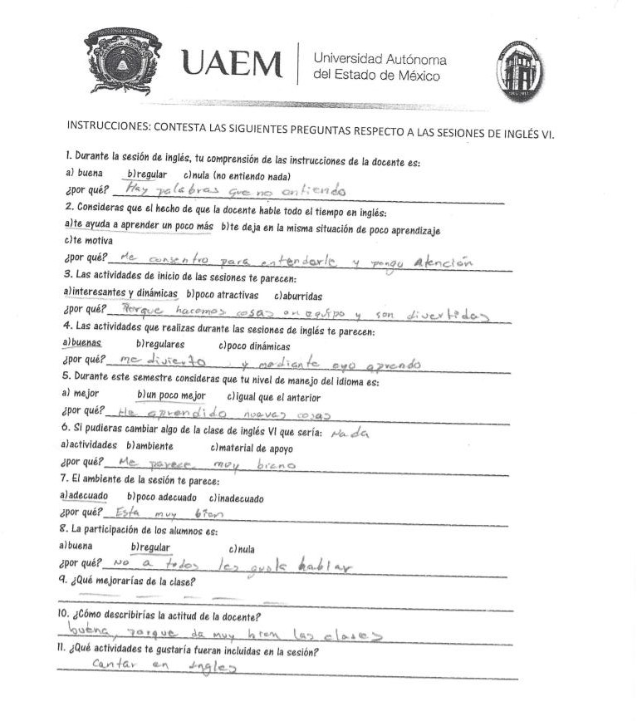Imagen 10: Cuestionario aplicado

Del análisis de los resultados en el cuestionario se obtuvo que los alumnos:
- tienen poco entendimiento del idioma
- quisieran más dinámicas fuera del salón de clase
- no todos entienden las instrucciones
- les cuesta trabajo el idioma
- no conocen todo el vocabulario o estructuras

- indisciplina
- no encuentran la relación entre el idioma y su vida real
- no están motivados para aprender el idioma
- no se sienten en un ambiente cómodo para aprender

Y los problemas deducidos respecto a mi práctica docente, se resumen en el siguiente cuadro de análisis:

PROBLEMA | INVESTIGACIÓN | REFLEXIÓN
Conducta controladora | No se propicia la actitud reflexiva, porque al momento de que el alumno participa he notado que siempre respondo, resuelvo las dudas y no fomento el aprendizaje significativo. | Por rasgos de personalidad, tiendo controlar de manera excesiva las situaciones, cuando esto no es sí, me siento frustrada y poco tolerante
Práctica reflexiva (informal) | No hay una reflexión formalizada de las situaciones que se presentan en el aula, todo queda en simples cuestionamientos que no van más allá y por lo tanto no hay un pensamiento crítico. | La falta de una práctica reflexiva formal e integral corta las posibilidades de mejora del actuar áulico.
Práctica docente (basada en el docente) | La planeación, las estrategias y actividades que se proponen están basadas en los gustos e intereses del docente, en sus inferencias sobre los alumnos. | Al desconocer al alumno es prácticamente imposible que se logre el aprendizaje.
Desconocimiento de estrategias de enseñanza- aprendizaje | No conoce de estrategias efectivas que le permitan desarrollar en los alumnos la comprensión lectora | Es importante conocer como se aprende para poder enseñar.
Planeación (sin fundamento teórico) | La planeación basada en las inferencias del docente no cumple con ninguno de los parámetros que proponen las diferentes taxonomías, los tiempos y la cantidad de actividades que se plantean no tienen una secuencia lógica por lo que no se logran buenos resultados. | La secuencia didáctica tiene un rol importantísimo en el proceso de enseñanza- aprendizaje, no se debe dar una clase sin una secuencia didáctica adecuada y contextualizada.
Cuadro 6: Reflexión de problemas de la propia práctica docente

Todos estos elementos los puedo expresar en el siguiente organizador:

CAUSAS
- NO ENTIENDEN EL OBJETIVO DE LA CLASE
- ESTÁN INQUIETOS O HASTA INDISCIPLINADOS
- NO ENTIENDEN UN TEXTO EN INGLÉS
- NO ESTAN MOTIVADOS PARA APRENDER EL IDIOMA
- POCO ENTUSIASMO
- FALTA DE PRÁCTICA REFLEXIVA
- FALTA DE MANEJO DE ESTRATEGIAS DE ENSEÑANZA-APRENDIZAJE ADECUADAS PARA LA COMPRENSIÓN DE TEXTOS
- FALTA DE ATENCIÓN A LAS DIFERENCIAS DE NIVELES DEL IDIOMA Y DE ESTILOS DE APRENDIZAJE
- FALTA DE AMBIENTES DE APRENDIZAJE PROPICIOS
- BAJOS RESULTADOS EN LA EVALUACIÓN
- FALTA DE APRENDIZAJE SIGNIFICATIVO
- INCOMPETENCIA EN EL IDIOMA
- ABURRIMIENTO
- CLASE BASADA EN EL DOCENTE
PROBLEMAS
EFECTOS

Cuadro 7: Análisis de las variables (factores) que intervienen y las relaciones existentes en el diagnóstico del autor

PREGUNTA INCLUSIVA Y SUPUESTO DE ACCIÓN
Con los elementos arriba descritos, he podido analizar los problemas y plantear la siguiente pregunta inclusiva:

¿Qué tareas significativas debo seleccionar para desarrollar habilidades de comprensión lectora en un grupo multinivel de inglés VI y generar ambientes de aprendizaje adecuados que me permitan mejorar mi actuar docente?

A partir de diferentes perspectivas determiné el siguiente supuesto de acción:

El que haga uso de las técnicas que proponen el aprendizaje acelerado y la enseñanza recíproca logrará que yo tenga conocimiento de nuevas estrategias de enseñanza-aprendizaje, que potencialicen mi labor docente, al crear ambientes de aprendizaje relacionados con los estilos de aprendizaje, intereses y necesidades de mis alumnos, quienes al mismo tiempo podrán comprender un texto en una segunda lengua.

2. IMAGINAR LA SOLUCIÓN DEL PROBLEMA
Para finalizar este capítulo paso al punto número dos del ciclo de investigación-acción de Whitehead (1989), el cual propone que imaginemos la solución del problema, retomo el cuadro que resume mis problemas en la práctica docente y anexo una columna con las posibles soluciones.
PROBLEMA | INVESTIGACIÓN | REFLEXIÓN | ACCIÓN
Conducta controladora | Se dirige la clase, no se conduce. No se propicia la actitud reflexiva, porque al momento de que el alumno participa he notado que siempre respondo, resuelvo las dudas y no fomento el aprendizaje significativo. | Por rasgos de personalidad, tiendo controlar de manera excesiva las situaciones, cuando esto no es sí, me siento frustrada y poco tolerante | Diversificar estrategias docentes
Práctica reflexiva (informal) | No hay una reflexión formalizada de las situaciones que se presentan en el aula, todo queda en simples cuestionamientos que no van más allá y por lo tanto no hay un pensamiento crítico. | La falta de una práctica reflexiva formal e integral coarta las posibilidades de mejora del actuar áulico. | - Desarrollar el elemento narrativo  - tener una actitud más abierta y relajada  - sentirme más entusiasmada y dejar a un lado la dimensión institucional  - considerar que un plan elaborado da mejores resultados que actuar por inercia  - socializar mis problemas  - desarrollar más el nivel técnico de la práctica reflexiva
Práctica docente (basada en el docente) | La planeación, las estrategias y actividades que se proponen están basadas en los gustos e intereses del docente, en sus inferencias sobre los alumnos. | Al desconocer al alumno es prácticamente imposible que se logre el aprendizaje. | Investigar  y utilizar instrumentos de evaluación diagnóstica que me permitan conocer a mis alumnos Basar mis actividades en las necesidades propias de los estudiantes.  Encontrar estrategias para motivar
Desconocimiento de estrategias de enseñanza- aprendizaje | No conoce de estrategias efectivas que le permitan desarrollar en los alumnos la comprensión lectora | Es importante conocer como se aprende para poder enseñar. | Conocer como se da el proceso de aprendizaje de la comprensión lectora para que basado en ese proceso y cuidando las necesidades e intereses de los alumnos pueda plantear la estrategia que pudiera ser más adecuada al contexto real.
Planeación (Sin fundamento teórico) | La planeación basada en las inferencias del docente no cumple con ninguno de los parámetros que propone las diferentes taxonomías, los tiempos y la cantidad de actividades que se plantean no tienen una secuencia lógica por lo que no se logran buenos resultados. | La secuencia didáctica tiene un rol importantísimo en el proceso de enseñanza- aprendizaje, no se debe dar una clase sin una secuencia didáctica adecuada y contextualizada. | Elaborar una planeación basada en una taxonomía permitirá que los alumnos realmente aprendan y que el docente logre sus objetivos de enseñanza.
Cuadro 8: Reflexión de la problemática y posibles acciones

En resumen, mi posible solución es que a partir de la investigación-acción sobre cómo se da el proceso de comprensión lectora, cómo se enseña, cómo se aprende y cómo se evalúa, pueda aprender a seleccionar las estrategias de enseñanza- aprendizaje idóneas para el contexto en el que me desenvuelvo, para atacar el problema de la falta de competencia en el idioma y de la planeación sin sustento teórico; así mismo una investigación sobre un nuevo modelo de enseñanza que me permita lidiar con los problemas de la conducta expositiva y controladora, la falta de motivación y la ausencia de la metacognición.

Para esto planteo un modelo de intervención de Comprensión Lectora en Inglés fundamentado en el Aprendizaje Acelerado y la Enseñanza Recíproca, este modelo va enfocado a desarrollar en el docente habilidades para llevar al alumno de un punto del aprendizaje a otro de manera clara, propiciando ambientes de aprendizaje efectivos para la enseñanza de la segunda lengua y enseñar al alumno a utilizar cuatro habilidades de pensamiento para lograr comprender un texto y que al mismo tiempo pueda tomar control sobre el desarrollo de su propio aprendizaje, llevando al docente al nuevo paradigma de enseñanza en su rol de guía y observador.

CAPÍTULO IV. FUNDAMENTACIÓN TEÓRICA DEL MODELO DE INTERVENCIÓN

Este modelo de intervención se basa principalmente en el Modelo del Aprendizaje Acelerado, cuyos intereses fundamentales radican en realizar estrategias que le permitan al docente crear un ciclo de aprendizaje basado en el alumno, sus emociones y sus necesidades reales, pero no sólo como individuo aislado, sino el alumno dentro del salón de clases visto como integrante de un grupo.

El Aprendizaje Acelerado tiene como base la retroalimentación que el sujeto recibe de las personas importantes para él. El sujeto construye su autoimagen a partir de su interacción con los demás. El factor preponderante de los grupos de alto rendimiento es la armonía, el ambiente amistoso y cordial, de aquí surge la idea de que el aprendizaje cooperativo sea considerado como la solución a la crisis educativa actual. El aprendizaje social se refiere al aprendizaje de pautas de comportamiento social, y al aprendizaje que se da por medio de la facilitación social. Para ello también se propone la implementación de la Enseñanza Recíproca, la cual versa sus objetivos en la teoría Vigotskiana.

¿Qué es la teoría sin práctica y la práctica sin teoría? Para dar respuesta a este cuestionamiento inicio este capítulo con la fundamentación teórica primero, del objetivo de mi programa que es la comprensión lectora, seguido por el marco teórico del Aprendizaje Acelerado y la Enseñanza Recíproca como las propuestas de solución a mis problemas de praxis.


LA LECTURA
La lectura es uno de los aprendizajes más importantes que realizamos en la vida. La lectura no sólo se relaciona con el aprendizaje, también lo hace con el desarrollo del pensamiento y de las capacidades cognitivas superiores como las reflexivas y críticas.

¿Qué es comprender un texto? Es una actividad constructiva compleja que implica la interacción entre las características del lector y del texto (elaborado por un autor) dentro de un contexto y prácticas culturales-letradas determinadas. (Díaz Barriga y Hernández, 2010:215)

La comprensión lectora ha pasado por una serie de conceptualizaciones que van desde el mero proceso de la trasferencia letra a letra y palabra a palabra, sin un análisis y reflexión. Por ello, en los últimos años los teóricos han argumentado que la lectura va más allá cuando se aplican estrategias interactivas que dan mayor valor al rol del lector y a sus conocimientos previos. Teóricos como Goodman, 1984 (citado en Cairney, 1992:29) mencionan que la lectura "supone la interacción de procesos que fundamentan en los conocimientos previos y otros basados en el texto". Así bien, la lectura es un proceso complejo de explicar pues se lleva a cabo en el interior de nuestro cerebro.

Desarrollar en los alumnos una competencia lectora eficaz, "no sólo es oro molido" para la materia en cuestión, sino que representa una herramienta imprescindible para la formación integral del educando, pues toda la información que genera conocimiento es a partir de los textos.

La lectura es un proceso dinámico que se lleva a cabo gracias a la interacción de ideas, predicciones, conceptualizaciones, juicios y prejuicios. Es también considerada interactiva, pues el lector no sólo recibe información sino que aporta sus propias ideas y conocimientos.

La lectura en una segunda lengua ó lengua extranjera y su constructo incrementan la complejidad del proceso. El lector se enfrenta no sólo a una nueva información, nuevas ideas o planteamientos, sino a todo lo que representa un idioma distinto incluyendo la gramática, el léxico y la cultura. El proceso de lectura tiene como elementos esenciales el texto, el lector y el conocimiento previo. Es enfatizado por

muchos autores lo complejo de querer descifrar como ocurre la comprensión de un texto.

Tipos de saberes involucrados en la lectura
Los textos escolares y científicos son los que más se usan como material de apoyo de los docentes en todos los niveles educativos. De acuerdo con Díaz Barriga y Hernández, (2010:227) es importante considerar los tipos de saberes que se involucran en la comprensión de un texto:

- Las habilidades discursivo-lingüísticas necesarias de tipo léxico, sintáctico, semántico y pragmático.
- El conocimiento del mundo (esquemas) del lector, que se activa y se pone en marcha cuando aquél se enfrenta a información nueva incluida en el texto; este conocimiento del mundo es idiosincrásico-personal pero al mismo tiempo refleja también la pertenencia a un grupo y a una comunidad cultural (la identidad del lector).
- Las habilidades estratégicas, metacognitivo-reflexivas y autorreguladas para acceder a niveles profundos de comprensión y aprendizaje.
- El conocimiento de que los textos pueden asumir una amplia variedad de géneros y estructuras textuales, y que son producidos por autores que tienen propósitos comunicativos y sociales variados.
- Las teorías implícitas de la lectura que poseen los alumnos.
- El conocimiento de que los lectores participan de prácticas letradas y viven en comunidades culturales, lo cual también influye de manera decisiva en las actividades de lectura que realizan y en lo que consigan o no con ellas.

Los alumnos se deben enfrentar a diversos textos, simples, largos, familiares; de los cuales deben intentar aprender algo, sin embargo, sabemos que en nuestro país, la comprensión lectora se queda en un nivel memorístico debido a la falta de estrategias con enfoque constructivista y situado. Lo mismo ocurre cuando los alumnos se enfrentan a textos en inglés, los tipos de saberes involucrados son iguales, sólo en el segundo idioma.

Alderson (2000) ha determinado dos factores principales como los responsables directos de la falta de comprensión lectora en un segundo idioma:

Presenta una débil habilidad para leer en su lengua materna
- Su conocimiento de la segunda lengua o competencia lingüística no es suficiente para comprender el texto

Alderson (2000) menciona que no se ha podido decidir por alguno de los dos, a pesar de que varios estudios han apostado por el segundo factor. ¿Qué significa ser capaz de leer un texto? muchas veces damos respuesta a esta pregunta diciendo que es cuando los alumnos son capaces de contestar preguntas del texto que se les ha proporcionado, pero, ¿en realidad eso es comprender un texto?

Habilidades cognitivas para el procesamiento de la información
Las habilidades del pensamiento permiten el manejo y la interpretación de la información recibida. Conocer y reconocer un texto implica poner en marcha operaciones mentales como lo son: discriminar, comparar, clasificar, ordenar, analizar y sintetizar. Estas funciones permiten al estudiante aprender y adquirir conocimiento. Sin embargo, no sólo se queda ahí, después de que ya se conoce la información ahora se debe analizar y sintetizar. El análisis requiere de: la exploración, la identificación, la comparación y la diferenciación. Lograr sintetizar la información recibida es una de las tareas más complejas desarrolladas con la ayuda de ambos hemisferios cerebrales, pues está habilidad necesita de: inventar, planificar, posponer, plantear, designar, componer, reformular y crear.

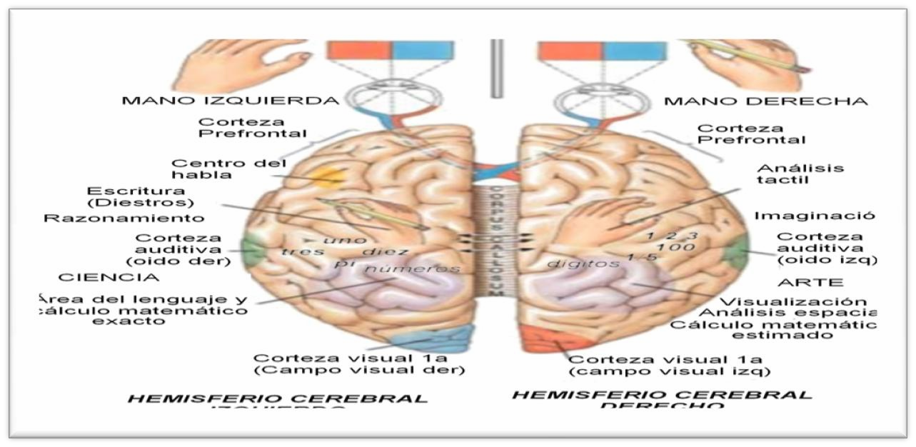

Imagen 11: Funciones de los Hemisferios cerebrales tomada de http://avfenix8237.blogspot.mx/2014/03/la-hora-del-hemisferio-derecho.html. Consultado <05 Agosto 2015>

Habilidad lectora en lengua materna
La habilidad lectora en lengua materna es un proceso de interacción entre el lector y el texto. Alderson (2000:3-4) llama esta interacción proceso, el cual lleva al lector a realizar conjeturas de lo que ha leído. Lo que ha leído es considerado por el autor como el producto. Cuando el lector tiene un producto, entonces se considera que cuenta con una habilidad lectora. Para lograr este producto tuvo que implementar sus habilidades superiores de pensamiento.

La lectura entonces, es un proceso por medio del cual el lector construye el significado mientras interactúa con el texto. Leer para comprender significa apoderarse de ideas contenidas en el texto y asociarlas con las que ya se poseían. La forma de concebir la lectura que tiene el docente refleja sin duda alguna la manera de enseñarla al alumno.

De acuerdo con Frank Smith (1990 citado en Maqueo:2012) es necesario entender todo lo referente al cerebro, todo lo que hay dentro de este: imágenes, ideas, modelo del mundo, que al final de cuentas se considera una teoría, pero que es la base

para relacionar la nueva información y aprender algo más. Los conocimientos previos juegan un papel primordial en el aprendizaje de la lectura, pues se sabe que el proceso de comprensión está relacionado con el esquema que tiene el lector. Este esquema da paso a las inferencias que puede hacer el lector, estas las realiza basándose en la información que va dando el texto.

Además de la relación entre los conocimientos previos y la nueva información y las inferencias, las predicciones que son las que permiten hacer interpretaciones y comprobaciones de lo inferido, ayudan a ir construyendo el significado. Comprender un texto es el resultado de un proceso de interacción entre el lector y el texto, para entender el significado del texto es necesario que el lector haga una interpretación global, esto se logra a través de la elaboración de un resumen. El resumir un texto implica que ya se han determinado las ideas principales del mismo.

Habilidad lectora en segunda lengua
Algunos autores como Alderson (2000) proponen que la habilidad lectora en la lengua materna es la misma que aplican los alumnos al enfrentarse a un texto en segunda lengua. Algunos otros autores dividen esta habilidad en sub-habilidades tales como: identificar el significado de las palabras, hacer inferencias del significado de las palabras en contexto, encontrar las respuestas de las preguntas que están implícitas o explicitas en el texto, obtener ideas del contenido, hacer inferencias del contenido, reconocer la actitud, la intención, el tono y el modo del autor, identificar la técnica del autor y seguir la estructura del texto; han considerado muy complicado hacer este tipo de divisiones en la habilidad lectora, por el contrario autores como Lunzer et al. (1979 citado en Alderson, 2000:11) sugiere que la habilidad lectora consiste en una aptitud única, globalizada e integrada, y que todas esas sub habilidades o micro habilidades son utilizadas de manera simultánea a lo largo del proceso de lectura.

Propósitos de lectura
Existen diferentes momentos en los que es necesario realizar una lectura, ya sea breve o extensa, ésta la mayoría de las ocasiones lleva consigo una finalidad definida, y

aunque el aprendizaje no esté planeado, sucede. Para poder comprender un texto es importante primero estar conscientes del propósito que tiene la lectura. Pérez y Zayas, 2007 (citado en Díaz Barriga y Hernández, (2010: pp. 228-229) sugieren los siguientes propósitos de lectura:

- Leer con fines privados: en este propósito leemos para mantener relaciones personales con otros, como actividad recreativa o de ocio, así como la lectura cómo experiencia estética o literaria. Los tipos de textos que suelen ser utilizados son: las cartas, los recados, los mensajes electrónicos, los chats, las recetas de cocina, las notas periodísticas, las novelas, etc.
- Leer con fines públicos: en esta categoría leemos en asuntos institucionales, sociales y comunitarios necesarios en la vida social. Los textos comunes de este propósito son: las cartas formales de solicitud, reglamentos, convocatorias, avisos oficiales, edictos, páginas web oficiales, etc.
- Leer para el aprendizaje: es una de las situaciones más comunes que se desarrolla en momentos educativos. Los textos que se leen son: escolares, monografías, manuales y textos de divulgación científica, todos de tipo analógico o digital.
- Leer para actividades y fines profesionales o laborales: tiene como meta preparase para participar en el mundo laboral o profesional, los textos de este tipo de propósito son: textos especializados, técnicos o científicos de cada área de conocimiento, igualmente de tipo analógico o digital.

Además de los propósitos de lectura mencionados, también se pueden clasificar los tipos de lectura, lo que es muy útil tanto en el idioma materno como en la lengua extranjera, pues permite al estudiante determinar cuál es la estrategia más adecuada de acuerdo con el texto y las actividades que este propone.
  - Lectura de rastreo: es la que permite al lector saber si el texto contiene la información de su interés.
  - Lectura selectiva: con este tipo de lectura el estudiante extrae sólo la información que requiere.

  - Lectura global: con esta el estudiante podrá obtener la idea principal del texto y una visión general del mismo.
  - Lectura total: a través de este tipo de lectura el estudiante tendrá detalles y una visión profunda del texto.

Clasificación de los textos
Otro factor importante a considerar es el tipo de texto que se está por leer, es uno de los elementos que puede ayudar a determinar cuál es el propósito de la lectura y por lo tanto situarnos en contexto para poder hasta predecir la idea general. Díaz Barriga y Hernández, (2010:230) proponen la siguiente clasificación de los tipos de textos a partir de Kaufman y Rodríguez, (1993):
TIPO DE TEXTO | DEFINICIÓN/FUNCIÓN | EJEMPLOS DONDE APARECEN
Narrativo | - Presenta en un orden cronológico acontecimientos o sucesos.  - Estructura principal: escenario o marco » desarrollo » final. Puede aceptar una estructura conversacional.  - Sus funciones principales son: expresiva, literaria, apelativa e informativa. | - Cuento  - Historieta, relato  - Leyenda  - Novela  - Biografía  - Crónicas históricas  - Carta  - Noticias
Descriptivo | - Su intención es describir objetos, fenómenos, situaciones.  - Puede formar parte de otros textos (narrativo, expositivo, argumentativo).  - Sus funciones pueden ser: informativa, literaria y apelativa. | - Diccionarios  - Textos escolares  - Guías turísticas  - Folletos, carteles
Expositivo | - Pretende explicar determinados fenómenos, procesos. O bien exponer información sobre éstos. Hay distintas variedades: aclarativo, causal, comparativo, etc.  - Puede incluir textos descriptivos y, en menor medida narrativos.  - Se organizan en: introducción » cuerpo de la explicación » conclusiones. La estructura | - Textos escolares  - Textos científicos  - Monografías  - Manuales  - Folletos

puede ser variable (causal, problema- solución, clasificatoria, comparativa- adversativa).
- Su función principal es: informativa.
Argumentativo | - Se intenta persuadir al lector por medio de opiniones, ideas, juicios, criticas.  - Sus funciones principales son: informativa y apelativa. | - Artículos de opinión  - Ensayos y monografías  - Textos escolares  - Textos científicos  - Avisos  - Folletos  - Solicitud (carta)
Instructivo | - Intentan inducir a la acción, señalan procedimientos o técnicas a seguir indicando de qué manera hacer.  - Sus funciones principales son: informativa y apelativa. | - Instructivos de distinto tipo  - Manuales  - Textos escolares  - Recetas
Cuadro 9: Clasificación de los textos tomado de Díaz Barriga y Hernández, (2010:230)

El buen manejo y conocimiento de los tipos de textos, así como su función y ejemplos, dan al lector una valiosa oportunidad de plantear el objetivo de su lectura y con ello lograr dar un paso importante en el proceso mental de orden superior que implica comprender un texto.

Actividades de micro y macroprocesamiento implicadas en la comprensión lectora
La comprensión de un texto se puede dar en diferentes niveles, esto depende de las actividades de micro y macroprocesamiento que el lector sea capaz de realizar. Los microprocesos se dan de forma automatizada e inconsciente, solo en caso de que se llegase a presentar algún problema durante la lectura el individuo se puede percatar de ellos. Estos procesos se quedan a un nivel superficial, en donde el lector puede considerar un texto legible, que puede tener fluidez al leer, que tiene coherencia y congruencia por lo que es inteligible.

- El reconocimiento de las palabras escritas en los enunciados (representación del código de la superficie)
- La identificación o construcción de las preposiciones (ideas) a partir de los enunciados del texto.
- La vinculación de las preposiciones entre sí, encontrando el hilo conductor entre ellas: coherencia local entre las preposiciones.
- Inferencias-puente necesarias para la vinculación e integración de preposiciones.
Cuadro 10: Microprocesos de lectura tomado de Díaz Barriga y Hernández, (2010:234)

Por otro lado, Pressley, 1999 (citado en Díaz Barriga y Hernández, 2010) conceptualiza los macroprocesos como aquellas actividades conscientes, que muchas veces dependen de la complejidad y del propósito del texto.

- La aplicación de las macrorreglas (supresión, generalización y construcción) al tejido microestructural.
- La identificación de las macroproposiciones (jerarquización de las ideas del texto).
- La integración y construcción coherente del significado global del texto (coherencia global) a partir de las macroproposiciones: elaboración de la macroestructura.
- La aplicación de inferencias basadas en el conocimiento previo.
- La construcción del modelo de la situación.
Cuadro 11: Macroprocesos de lectura tomado de Díaz Barriga y Hernández, (2010:234)

Por ello, estos macroprocesos permiten al lector interpretar de forma global el texto. Las macrorreglas son actividades cognitivas que ayudan a la comprensión real y profunda de un texto.

SUPRESIÓN: de dos tipos »supresión de información trivial o de importancia secundaria
»supresión de información redundante o repetitiva.
GENERALIZACIÓN: se sustituyen los conceptos parecidos entre sí, introduciendo una idea que los englobe.
CONSTRUCCIÓN: se construyen nuevas ideas con base en los conocimientos previos y la información relevante presentada en el texto.

Niveles de comprensión
Cuando se enseña y evalúa la comprensión lectora primero hay que entender que significa ser capaz de leer, esto tiene que ver con los niveles de comprensión. Algunos autores distinguen tres niveles de comprensión de un texto: la lectura entre líneas o comprensión literal de un texto, la comprensión más allá de las líneas o de significados que no son explícitos en el texto y la comprensión critica evaluativa del texto. Esta distinción es útil en el momento de planear las actividades y las evaluaciones, este podría considerarse el punto de partida para saber qué nivel de comprensión se espera de los alumnos.

NIVEL DE COMPRENSIÓN | DESCRIPCIÓN
1. Nivel literal o comprensivo | Es distinguir entre información relevante y secundaria, encontrar la idea principal, identificar las relaciones de causa y efecto, seguir instrucciones, identificar analogías, encontrar el sentido a palabras de múltiples significados, dominar el vocabulario básico correspondiente a su edad, etc. para luego expresarla con sus propias palabras.
2. Nivel Inferencial | Se activa el conocimiento previo del lector y se formulan hipótesis sobre el contenido del texto a partir de los indicios, estas se van verificando o reformulando mientras se va leyendo
3. Nivel criterial | En este nivel de comprensión el lector después de la lectura, confronta el significado del texto con sus saberes y experiencias, luego emite un juicio crítico valorativo y la expresión de opiniones personales acerca de lo que se lee
Cuadro 12: Niveles de comprensión Información tomada de Ramos, 2008

Modelos sobre comprensión lectora
La cantidad de modelos que tratan de explicar que es leer es abrumadora, pero en los últimos veinte años tres modelos han sido los más significativos en el área. El modelo ascendente o Bottom-up, el cual plantea que la comprensión se logra por medio de un aprendizaje secuencial y jerárquico de una serie de discriminaciones visuales (Torres, 1997 citado en Ramos, 2008), entendiendo que la comprensión de un texto escrito es el proceso cognoscitivo mediante el cual se construye, en la mente del lector, la información transmitida por el autor a través del medio escrito.

El modelo descendente o Top-Down busca palabras o frases globales, y después realiza un análisis de los elementos que lo componen y considera que no sólo existe el texto y su decodificación, sino también las experiencias previas de las personas al leer. Es descendente porque, a partir de la hipótesis y las anticipaciones previas, el texto se procesa para su verificación. De acuerdo con este modelo, aprender a leer implicaría no tanto la adquisición secuencial de una serie de respuestas discriminativas, sino el aprendizaje y el empleo de los conocimientos sintácticos y semánticos previos para anticipar el texto y su significado (Torres, 1997 citado en Ramos, 2008).

En el modelo interactivo la lectura es un proceso interactivo entre el lector y el texto, en el cual los individuos buscan información para los objetivos que guían la lectura, lo cual implica la presencia de un lector activo que procesa el texto. En esta serie de etapas la comprensión interviene tanto en el texto, su forma y su contenido, como en el lector, las expectativas y conocimientos previos. Finalmente, el modelo interactivo sostiene que la comprensión del texto se alcanza a partir de la interrelación entre lo que el lector lee y lo que ya sabe sobre el tema. Interactúan como referentes el contexto, el texto y el lector (Torres: 1997 citado en Ramos, 2008)

    - Diferencias entre la comprensión lectora en primera y segunda lengua Cómo profesores de inglés debemos saber si el proceso de lectura en primera lengua es igual que en segunda lengua o lengua extranjera, así como ser capaces de identificar si la comprensión lectora en segunda lengua es un problema de habilidad lectora o de competencia lingüística. Koda (1996) utiliza el término competencia para referirse al conocimiento lingüístico y al procesamiento de habilidades cognitivas, y señala que un proceso de lectura exitoso es aquel en el que el lector puede obtener una idea propia como resultado de la interacción entre el texto y los conocimientos previos
del lector.

Alderson (2000) asume que de acuerdo a las investigaciones la diferencia recae en un problema de competencia lingüista más que de habilidad lectora. Al mismo tiempo, Cummins (1979 citado en Alderson, 2000:24-25) enfatiza que "una vez que se ha adquirido la habilidad lectora en primera lengua, está totalmente disponible para su

uso en la segunda o posteriores lenguas". Esto quiere decir que los maestros no necesitamos dar una instrucción excesiva en habilidad lectora, más bien centrarnos en la competencia lingüística.

Cummins (1979) argumenta que en sus estudios sobre bilingüismo, los niños que han hecho pruebas de comprensión lectora en dos lenguas, utilizan las mismas estrategias y habilidades sin distinción, y con esto plantea una pregunta interesante: "¿cuándo evaluamos la habilidad lectora en segunda lengua, cuanto de lo hecho por el alumno se debe al conocimiento de la lengua en sí, y cuanto simplemente es gracias a la transferencia de la habilidad lectora de la primera lengua? (citado en Alderson, 2000:25).

Finalmente, Cummnins (1979) dice que una limitada habilidad lectora en segunda lengua es muy probablemente debida a una competencia lingüística insuficiente; por ello los docentes debemos enfocarnos en enseñar más competencia lingüista a los alumnos.

LEER PARA APRENDER
Lograr que el alumno realice una lectura de la cual pueda aprender algo depende de la aplicación de estrategias adecuadas, las cuales deben emplearse enfocadas a un contexto, situaciones y demandas del mismo texto, de tal forma que se obtengan aprendizajes constructivos y significativos. Esto se logra si se enseña a los alumnos a utilizar sus habilidades de análisis y síntesis, y si son guiados al momento de desmenuzar el texto para encontrar sus funciones, estructuras y cómo estas se encuentran conectadas para dar sentido a lo que leen.

Se pueden dividir las estrategias de lectura en tres momentos y con ello obtener mejores resultados:

MOMENTO | ESTRATEGIAS  AUTORREGULADAS | ESTRATEGIAS DE LECTURA
ANTES DE LA LECTURA | - Establecimiento del propósito  - Planeación de la actuación | - Activación del conocimiento previo  - Elaboración de predicciones  - Elaboración de preguntas
DURANTE LA LECTURA | - Monitoreo o supervisión | - Determinación de partes relevantes del texto  - Estrategias de apoyo al repaso (subrayar, tomar notas, relectura parcial o global del texto).
DESPUÉS DE LA LECTURA | - Evaluación | - Identificación de la idea principal  - Elaboración de resumen  - Formulación y contestación de preguntas
Cuadro 13: Momentos de las estrategias de lectura tomado de Díaz Barriga y Hernández, (2010:245)

Las estrategias deben encaminar a los alumnos hacia una lectura autónoma y estratégica, de este modo podrán darle sentido a las lecturas que realizan en el aula. Al mismo tiempo, es importante que el docente tenga metas claras sobre las lecturas que selecciona y que cubran los propósitos académicos y comunicativos, vinculadas además a los intereses y motivaciones de los estudiantes. El objetivo de las estrategias que el docente decida aplicar debe posibilitar a los alumnos para desarrollar la competencia de leer de forma autónoma y autogestionada, para lograr propósitos de tipo personal, participar activamente en la sociedad y la cultura, además de lograr aprendizajes significativos (Pérez y Zayas, 2007 citado en Díaz Barriga y Hernández, 2010).

Es de suma importancia enseñar estrategias que en conjunto con los contenidos curriculares permitan a los alumnos conocer las habilidades de tipo cognitivo que ponen en juego en la comprensión lectora.

LECTURA ESTRATÉGICA
Las estrategias de lectura son muchas y muy variadas, es por ello que el docente debe de reflexionar las siguientes cuestiones propuestas por Díaz Barriga y Hernández, (2010:234) antes de implementar una nueva estrategia:

¿QUÉ ESTRATEGIAS DEBO ENSEÑAR?
¿CUÁLES SON ftÁS FUNCIONALES Y POTENTES PARA UN APRENDIZAJE CONSTRUCTIVO DE QUÉ CONTENIDOS?
¿CUÁLES SON LAS ftÁS VIABLES Y SUSCEPTIBLES DE ENSEÑAR?
¿CUÁLES TIENEN ftAYOR SENTIDO PARA LOS ALUftNOS?


Lo principal es favorecer la relación entre el texto y el alumno, donde ellos se sientan confiados de poder cuestionar y encontrar las respuestas dentro del mismo.

Castelló (2002) menciona que es importante a la hora de seleccionar la estrategia que ésta no se torne poco interesante o muy fácil para el alumno, pues después solo
serán actividades rutinarias o confusas. Por el contrario, hay que buscar lecturas y actividades que representen un reto para el alumno, reto que sea sostenido por la ZDP (Zona de Desarrollo Próximo), y que con ayuda y guía del profesor puedan ser resueltas.

La lectura compartida es una buena manera de lograr que los estudiantes mejoren sus actividades estratégicas, al momento de socializar sus interpretaciones y posibles respuestas pueden tener un mayor aprendizaje. Dentro de este tipo de metodología, la Enseñanza Recíproca (ER) propuesta por Anne L. Brown y Palincsar (1989) ofrece excelentes resultados.

ENSEÑANZA RECÍPROCA (ER)
La Enseñanza Recíproca es un enfoque caracterizado por una "práctica guiada en la aplicación de estrategias simples y concretas en la tarea de comprensión de un texto" (Brown y Palincsar, 1989:413). Durante una actividad de lectura los alumnos van leyendo párrafo a párrafo y mientras practican cuatro estrategias (preguntas, resúmenes, dudas y predicciones). Las autoras seleccionaron estas estrategias porque cumplen una doble función: incitan a los alumnos a comprender lo que leen y al mismo tiempo comprueban si están comprendiendo.

Primordialmente este proceso es primero guiado por un experto, gradualmente se van intercambiando los roles, los alumnos un poco más confiados y más experimentados realizan las actividades principales solos, y el experto se convierte en espectador. Los principios básicos centrales de este procedimiento de acuerdo con Brown y Campione, (1986 citado en Fredenksen et. al: 2009) son:

- Cuando el maestro dirige el diálogo modelo las actividades de comprensión de forma manifiesta, explicita y concreta.
- Las estrategias son siempre modeladas en contextos apropiados y no mediante la práctica de habilidades aisladas y separadas.
- El diálogo y la discusión se centran tanto en el contenido del texto como en la comprensión de los estudiantes acerca de la meta de las estrategias que se están empleando. Así se hace a los alumnos conscientes de porqué se les pide utilizar esas estrategias y cómo se han de ejecutar en la lectura crítica y en el estudio.
- El profesor proporciona retroalimentación adaptada al nivel de comprensión de los estudiantes, animándoles a progresar gradualmente hacia una competencia completa.
- La responsabilidad de las actividades de comprensión es transferida a los estudiantes tan pronto como es posible. Es decir, se trata de promover y provocar que los alumnos dirijan su propio aprendizaje a partir de los textos.

La Enseñanza Recíproca (ER), está inspirada en las ideas de Vygostky:
- El origen social de los procesos psicológicos superiores
- La noción de la Zona de Desarrollo Próximo (ZDP)
- Procesos psicológicos adquiridos en contexto, en una actividad situada y holística.

La Zona de Desarrollo Próximo desarrollada por Vygostky (1978:86), propone dos niveles evolutivos en los niños, el primero el "desarrollo actual" definido como el "nivel de desarrollo de las funciones mentales del niño...determinado mediante la solución independiente de problemas", lo que quiere decir que es aquello que el niño es capaz de hacer por sí mismo en un determinado momento. El segundo "desarrollo potencial", lo que el niño puede llegar a hacer con guía de un adulto o persona más especializada. Vygostky afirma que las estrategias de enseñanza dirigidas a los niveles evolutivos ya alcanzados serán ineficaces.

El andamiaje (scaffolding) interpretado por Bruner como un proceso mediante el cual el profesor ayuda a los niños haciendo lo que ellos no pueden, permitiéndoles poco a poco ir tomando el control en las actividades que ya son capaces de realizar por sí mismos, y donde el profesor controla la tarea. En palabras de Cairney (1992), "el andamiaje es una respuesta a los intentos que el estudiante hace para aprender".

De acuerdo con Brown y Palincsar, (1989; Palicsar y Klenk, 1992) la ER se fundamenta en estrategias que construyen un contexto guiado y cooperativo:
- Aprendizaje en pequeños grupos
- el andamiaje
- la participación guiada
- el modelamiento
- los diálogos espontáneos
- autorregulación de las predicciones, el autocuestionamiento, el resumen progresivo y la aclaración de dudas de comprensión.

La Enseñanza Recíproca es una buena manera de enseñar a los alumnos como determinar las ideas importantes de una lectura mientras se discuten el vocabulario, el desarrollo de ideas y las preguntas y se sintetiza la información. Puede ser utilizada con muchos contenidos y áreas, funciona adecuadamente con libros de texto y textos auténticos. El objetivo principal de la estrategia es enfocarse en el aprendizaje a partir de un texto. El texto debe estar a un nivel en el que pueda ser compartido de manera efectiva, no muy fácil ni muy difícil, dar ayuda y retroalimentación apropiadas para facilitar el aprendizaje durante las actividades.

4.4.1 ¿Cómo se ejecuta la ER?
- Se organizan equipos y se elige a un tutor o guía, puede ser el docente o algún alumno más experimentado.
- Se reparte el mismo texto a todos los equipos y se segmenta, para aplicar cada una de las estrategias.
- El tutor guía y los alumnos van tomando turnos para hacer preguntas, después de clarificadas las dudas se elabora un resumen del fragmento discutido
- Finalmente, se elaboran algunas predicciones sobre lo que tratará el siguiente fragmento.
- Al principio el guía modela todo, conforme se va avanzando los alumnos empiezan a asumir el rol de guía.

La ER se ha aplicado en todos los niveles y ha demostrado una gran mejora tanto cualitativa como cuantitativa en los alumnos, por ello se considera una propuesta pedagógica eficaz, viable y fácil de aplicar para promover una comprensión lectora reflexiva.

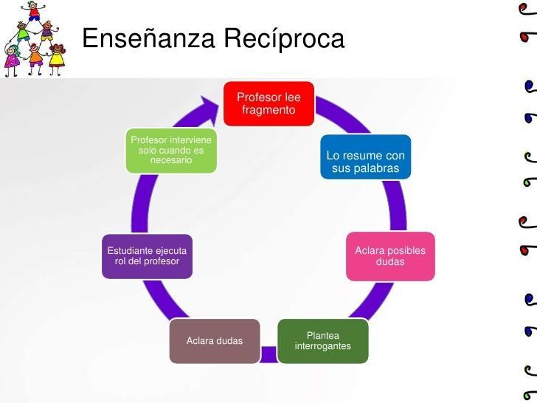
Imagen 12: El ciclo de la Enseñanza Recíproca tomado de Cruz, C. Consultado <05 Diciembre 2015>

LA MOTIVACIÓN
Uno de los principales problemas a los que nos enfrentamos en el aula además de la aplicación de estrategias adecuadas para lograr la comprensión lectora es la falta de
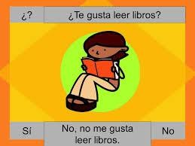
motivación e interés de los propios estudiantes, que en su mayoría prefieren ver la televisión que leer.

Algunas de las cuestiones que podemos empezar a considerar al momento de planear nuestra sesión de lectura propuestas por Díaz Barriga y Hernández, (2010:266) son:

- Permitir a los alumnos elegir los textos que deseen leer
- Cuando sean lecturas obligadas por el currículo seleccione varias sobre el tema para que puedan escoger.
- Escoger textos adecuados a su competencia cognitiva y lectora.
- Recrear experiencias autenticas de comprensión lectora.
- Valorar y reconocer el esfuerzo de los alumnos como lectores.

- Animar la curiosidad de los lectores.
- Promover la lectura social.

Existe una serie de puntos que debemos considerar para acercar a nuestros alumnos al mundo de la lectura, para ello también se recomienda el uso de la Programación Neurolingüística, que con sus diversas técnicas nos ayudan a motivar y crear un ambiente apropiado para que los estudiantes desarrollen mejor sus capacidades cognitivas.

APRENDIZAJE ACELERADO
A mediados de los años sesentas, Georgi Lozanov, nacido en 1926 en Sofía, Bulgaria, empezó a publicar trabajos relacionados con investigaciones realizadas a pequeños grupos de personas a las que se les enseñaba a aumentar su potencial de memoria. En 1966, el gobierno Búlgaro crea en secreto el Centro de Investigaciones de Sugestología y Sugestopedia, en el que reúne a eminentes profesionales búlgaros de la medicina, la educación y la lingüística con el fin de investigar todo lo relacionado con la sugestión. Su objetivo era utilizar el método con fines políticos y de espionaje. La Sugestología y la Sugestopedia han ido evolucionando hasta convertirse en lo que hoy conocemos como Aprendizaje Acelerado.

Georgi Lozanov(1971) basó su propuesta en la premisa de que la habilidad que tiene el ser humano para recordar y aprender es infinita. El Aprendizaje Acelerado es un modelo de enseñanza-aprendizaje innovador que reúne técnicas y estrategias basadas en los estudios sobre capacidades y potencialidades del cerebro humano más recientes, las cuales al mismo tiempo integran de manera holística el cuerpo y la mente haciendo el aprendizaje significativo, divertido y agradable.

Es un proceso de aprendizaje que se da cuando los dos hemisferios cerebrales trabajan en conjunto a través de todos los sentidos. Aprendizaje Acelerado significa aprender a aprender, es llegar a conocer como ocurre el proceso de aprendizaje en

cada persona para que sea capaz de buscar y utilizar las herramientas adecuadas mediante un aprendizaje natural.

Mezclar ritmos, frecuencias, tonos y lenguaje corporal puede hacer que ambos hemisferios cerebrales trabajen colaborativamente. El aprendizaje está basado en las representaciones o simulaciones, los juegos, el uso de melodías seleccionadas (Baroco) y en general en la lúdica. En años recientes, el Aprendizaje Acelerado ha sido enriquecido por áreas como la Programación Neurolingüística (Bandler y Grinder), Los Mapas Mentales (Tony Buzan) y el Método de Lectura Rápida.

Lozanov (1971) hizo algunas investigaciones sobre cómo usar la sugestopedia como un método pedagógico para estimular la inteligencia, la autoestima y la percepción que tienen las personas sobre sí mismas. Mencionaba que los estudiantes que llegan a la clase traen un enorme bagaje de experiencias, actitudes, candados y traumas de los que muchas veces son consientes pero que no ayudan en el aprendizaje. La aptitud hacia el aprendizaje está ligado muchas veces a la carga genética, el factor socio-cultural y de experiencias, pero muchos aspectos en el aprendizaje tienen que ver más con la actitud que con la aptitud. Gardner and Lambert (citados en Lozanov: 1971) concluyeron que el factor actitud es más relevante que el factor aptitud.

La sugestión ayuda a mantener una actitud positiva hacia la enseñanza, la materia, el maestro y el proceso de aprendizaje. Funciona de la siguiente manera:

- Cambia las malas percepciones acerca de la habilidad para aprender.
- Facilita la interacción entre los elementos principales en el proceso de enseñanza-aprendizaje.
- Ayuda a construir un ambiente positivo.

Y lleva a cabo tres principales acciones:
- Decodificar: un vistazo sobre el material de aprendizaje
- Ajustar: es mantener una postura relajada hacia la exposición del material de aprendizaje
- Activar: los alumnos colocan la información en el consciente para hacer uso de ella

El Ciclo del Aprendizaje Acelerado
Los hallazgos más interesantes de Lozanov (1971) son la importancia de crear ambientes de aprendizaje agradables, colaborativos y favorables no sólo en la cuestión física o de espacio (iluminación, sillas cómodas, etc.) sino en los aspectos emocionales, ocupándonos de evitar el estrés, mantener el respeto entre los alumnos, la autoestima, la empatía y la confianza. Este modelo propone el siguiente ciclo del aprendizaje:

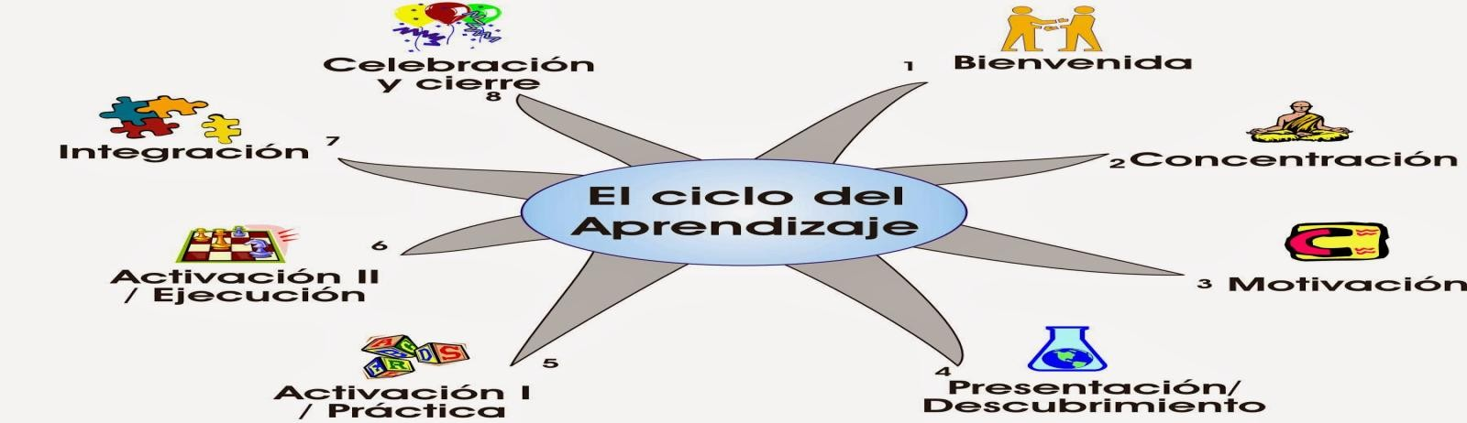
Imagen 13: El Ciclo del Aprendizaje Acelerado tomado de Chávez y Lanz, 2014:09.

Este ciclo es la base del diseño de una clase, define las partes o secciones y la secuencia a seguir. Facilita el guiar a los alumnos en el contenido de la clase, creando buenas expectativas sobre este. El ciclo del aprendizaje del Aprendizaje Acelerado nos lleva de la mano desde la preparación previa de los materiales, la motivación, las interacciones, la comprensión y el uso de los materiales, la integración del conocimiento previo con el nuevo hasta finalizar con la aplicación del conocimiento adquirido.

Las Fases del Ciclo del Aprendizaje Acelerado
En las siguientes imágenes se visualiza lo que Chavez y Lanz (2014: 16-27) plantean como una secuencia para una clase basada en las diferentes actividades propuestas para cada una de las fases del Ciclo del Aprendizaje Acelerado:
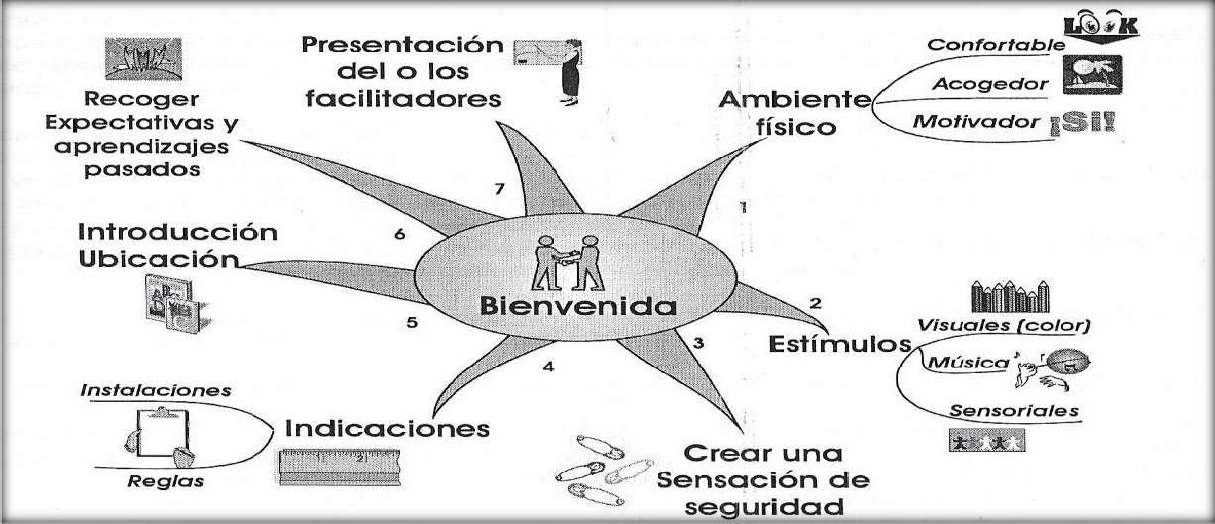
Imagen 14. Fase de presentación y bienvenida: el ciclo del Aprendizaje Acelerado inicia con la preparación para la experiencia de aprendizaje tomando en cuenta las necesidades de todos los alumnos, sus estilos de aprendizaje y procesamientos. La atención se centra en crear un ambiente positivo, seguro, estimulante creando empatía (rapport) entre los alumnos y el aprendizaje.
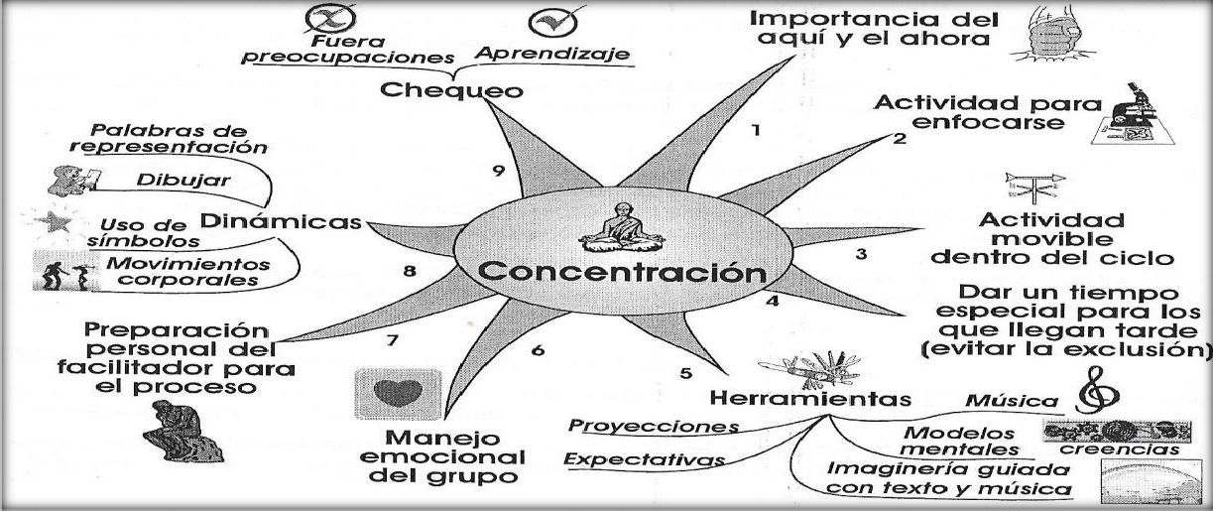
Imagen 15. Concentración: siempre es útil asegurarnos de que los alumnos están física y mentalmente presentes, podemos hacer uso de diversas estrategias para concentración como la relajación cerebral, gimnasia cerebral, entre otras.

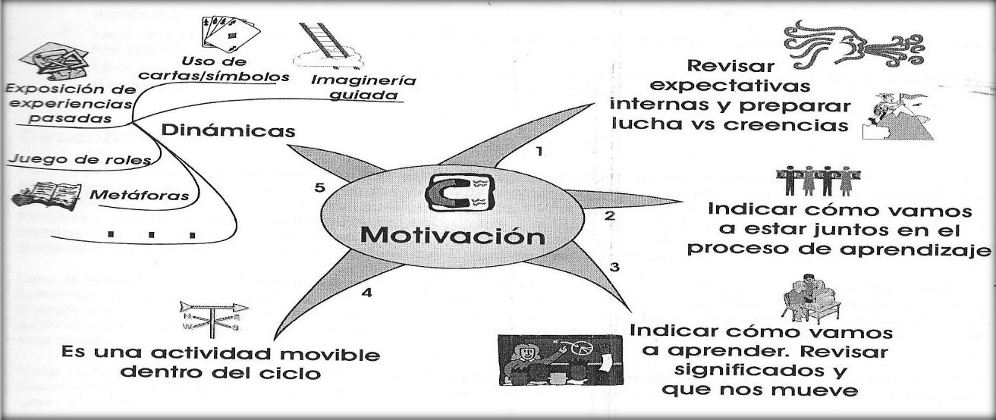
Imagen 16. Motivación: en esta fase se inyecta un sentido de maravillarse o sorprenderse e involucrar al alumno incrementando su disposición personal para el aprendizaje, se hacen actividades atractivas y multisensoriales.

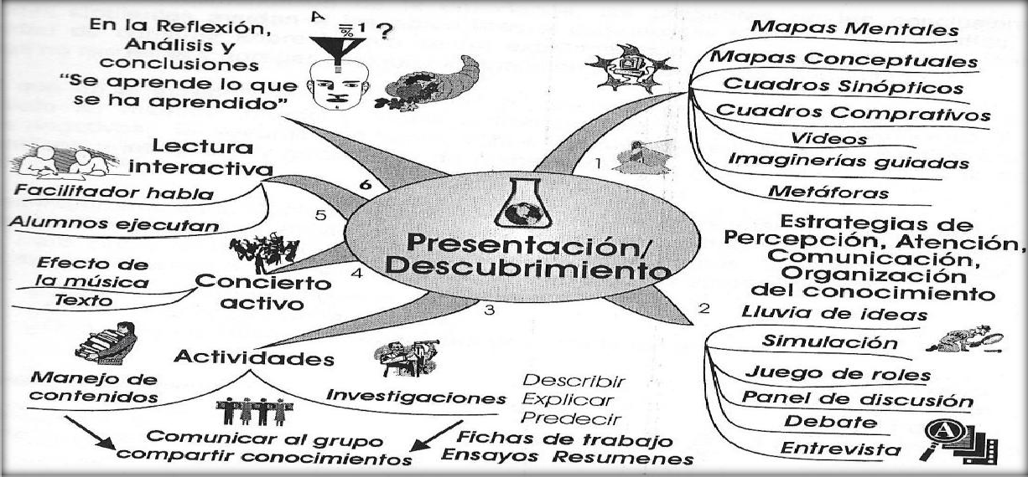
Imagen 17. Descubrimiento: esta fase permite al aprendiz descubrir el aprendizaje, puede tomar forma de una presentación creativa que atraiga a todos de forma integral, puede ser una simulación, experimento, un juego de roles, etc.

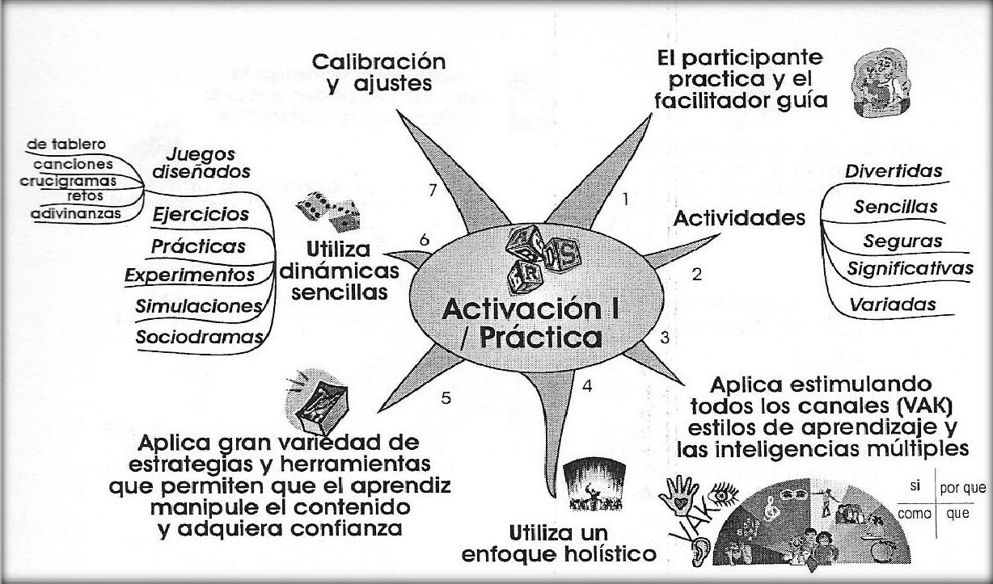
Imagen 18. Primera activación (Practica): En esta parte el profesor puede crear un sentido de juego, las actividades pueden ser divertidas y significativas en cualquier forma. Las actividades deben ser variadas para dar la oportunidad de aprender a todos los estilos de aprendizaje. Es en esta fase donde el profesor necesita controlar la mayor parte de la actividad, pero conforme el alumno se va sintiendo más seguro el profesor puede pasar a la zona de observador y dejar que los alumnos experimenten y use la información de manera individual.
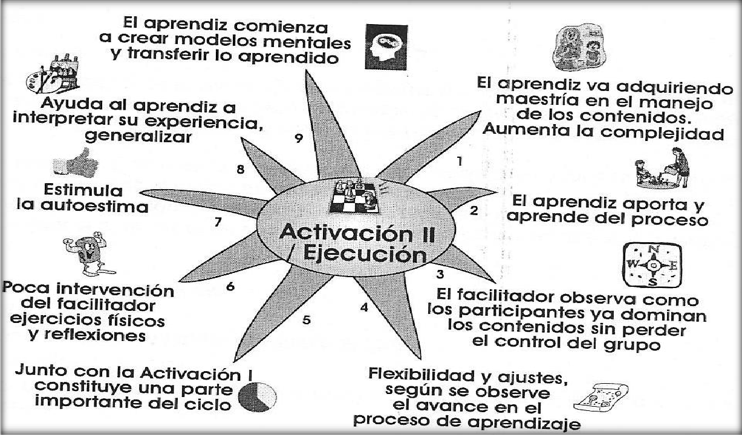
Imagen 19. Segunda activación (ejecución): las conclusiones y preguntas pueden ser útiles para ayudar a los alumnos a descubrir lo que acaban de aprender.

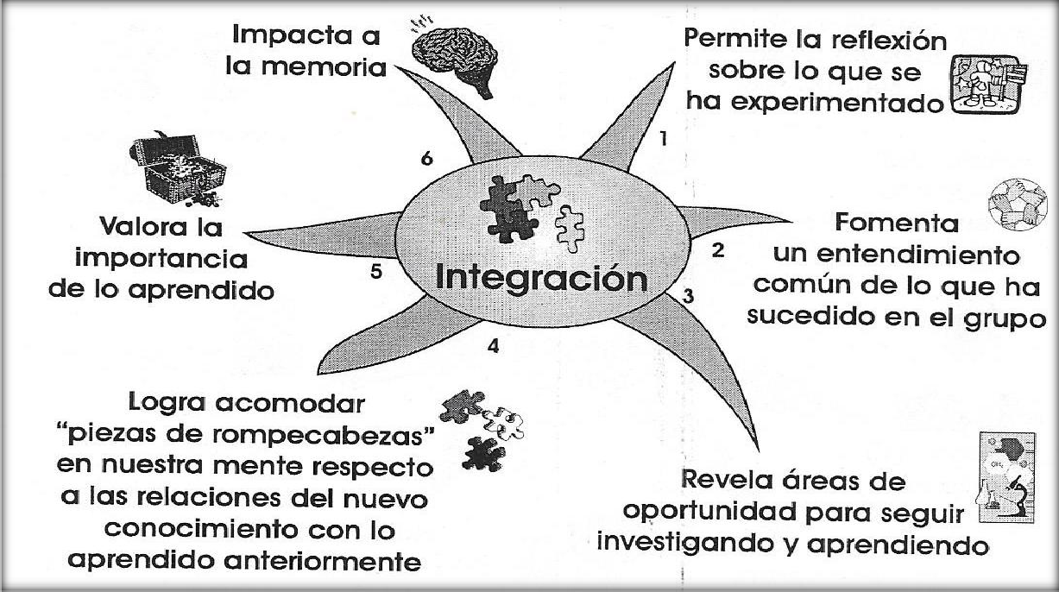
Imagen 20. Integración: al final del proceso de aprendizaje es importante dar tiempo para realizar el proceso reflexivo de lo que los alumnos han experimentado en la sesión, esta fase permite crear un entendimiento generalizado dentro del grupo.
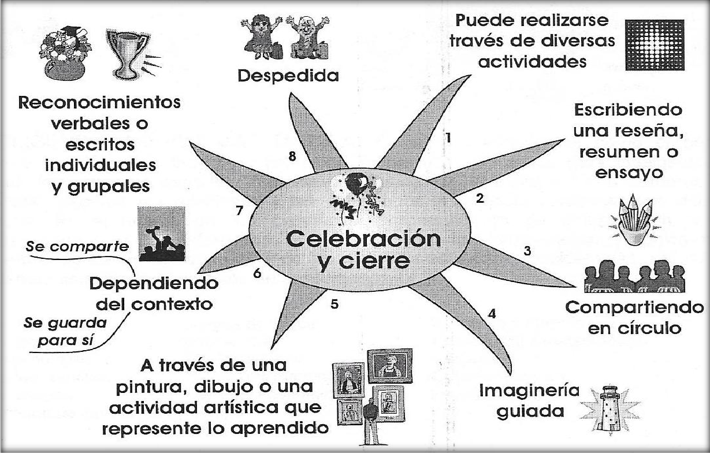
Imagen 21. Cierre: en esta fase se da una retroalimentación general de lo que sucedió en la sesión, también hay varias técnicas para llevarla a cabo, lo más importante es reconocer el trabajo de los alumnos.

CAPÍTULO V. ELABORACIÓN Y APLICACIÓN DEL MODELO DE INTERVENCIÓN

3. PONER EN PRÁCTICA LA SOLUCIÓN IMAGINADA
Whitehead (1989) propone como tercer paso poner en práctica la solución imaginada, con el marco teórico descrito en el capítulo cuatro puedo plantear el modelo de intervención el cual consta de una secuencia de actividades para el docente, la cual promueve la adquisición de habilidades que me permiten brindar una experiencia de aprendizaje basada en las necesidades de los alumnos, sus estilos de aprendizaje y diferentes procesamientos, creando un ambiente positivo, haciendo uso de nuevas estrategias para lograr una buena concentración y motivación acompañando a los alumnos en el auto descubrimiento y la puesta en práctica de la nueva información hasta llegar al aprendizaje reflexivo. Y una secuencia didáctica aplicando la estrategia planteada por la Enseñanza Recíproca para la comprensión lectora.

Pedroza (2011:121-122) sugiere seguir las siguientes líneas descriptivas para indicar si el modelo es susceptible de aplicarse como parte de un acto educativo:

- Consideraciones Generales: El Subsistema de Bachillerato General del Estado de México propone un curriculum de seis semestres para la materia de lengua extranjera, que planea desarrollar en los alumnos tres competencias genéricas especificas: se expresa y se comunica, piensa critica y reflexivamente y trabaja de forma colaborativa. Iniciando con un nivel muy básico en el idioma inglés y culminando con uno más complejo que equivale al nivel B2 del Marco Común Europeo, pretende que los alumnos tengan comprensión oral, comprensión escrita, y que sean capaces de extraer información general y especifica de un texto haciendo uso de recursos gráficos y visuales. Este modelo de intervención está enfocado a desarrollar en los alumnos la comprensión lectora por medio de una estrategia situada.

- Aspectos contextuales: Los alumnos están en una etapa de adolescencia que les trae muchos altibajos en estado de ánimo y sobre todo una falta de perspectiva real de lo que buscan en la vida. A pesar de ello, son alumnos que se prestan para el trabajo

colaborativo, debiendo establecer claramente las reglas y valores necesarios para crear en ellos confianza y seguridad. En cuanto al docente, debido a mi formación disciplinar como licenciada en Lengua Inglesa, puedo decir que cuento con los conocimientos necesarios del idioma para impartir el curso, mi desconocimiento versa sobre cómo se da el proceso de comprensión lectora y como consecuencia una planeación sin sustento teórico y descontextualizada.

- Concepción teórica del modelo de intervención: De acuerdo al curriculum del bachillerato general en el cual se enfoca este trabajo, la lengua inglesa es una necesidad del mundo actual, por esto la importancia de buscar nuevas maneras de enseñar el idioma, y lograr en los alumnos una competencia lingüística aceptable para la interacción social. En él se propone un enfoque constructivista basado en el desarrollo de competencias, las cuales dan al bachiller las herramientas para desenvolverse en su contexto social. Esta propuesta tiene además del enfoque constructivista, un enfoque de aprendizaje socializado, que pretende por medio del trabajo colaborativo conseguir sus objetivos de enseñanza-aprendizaje.

- Acciones que acompañan a la concepción teórica: A través de este trabajo y del sustento teórico descrito antes, pretendo desarrollar en mí como docente, habilidades de enseñanza innovadoras, que me permitan basar mis acciones en los intereses y necesidades reales de los alumnos, conociendo la teoría que sustenta el procesamiento de información y nuevas estrategias de instrucción.

- Objetivos: Este modelo de intervención busca cumplir varios objetivos indispensables en mi labor docente, el primer objetivo es tener una base teórica sobre la cual mis actividades estén cimentadas, para lograr planear secuencias didácticas basadas en mis alumnos, sus estilos de aprendizaje, sus necesidades, intereses y motivación. Llevar a la práctica los elementos de una práctica docente reflexiva, para la solución de los problemas que se presentan en el quehacer diario. Estructurar secuencias didácticas con estrategias innovadoras que faciliten el proceso de comprensión lectora de mis alumnos.

- Recursos necesarios: Para este modelo los recursos son didácticos, se plantean las actividades en la secuencia didáctica y a partir de ella se elaboran, además es necesario contar con equipo de proyección y audio para algunas etapas de la clase.

- Modelo de enseñanza: El modelo guiado bajo los principios del constructivismo evoca el conocimiento previo del alumno, genera motivación, conflicto cognitivo y estructuras metacognitivas. El alumno es hacedor de su propio conocimiento por medio de la indagación, asimilación y acomodación del material nuevo. El desempeño del alumno es evaluado con instrumentos que fomentan los diversos momentos, mecanismos y métodos constructivistas.

Estructuración de la Secuencia de Actividades para el Docente basada en el Aprendizaje Acelerado

Para la estructuración de la secuencia de las actividades para el docente consideré el siguiente planteamiento del Aprendizaje Acelerado, con esto puedo introducir la gramática y el léxico en inglés carentes en los alumnos, considerado esto como una de las principales causas de la falta de comprensión lectora, atendiendo a los estilos de aprendizaje, intereses y necesidades propias de los alumnos, la motivación y la necesidad de crear ambientes de aprendizaje adecuados.

ELEMENTOS Y ACTIVIDADES DEL APRENDIZAJE ACELERADO PARA APLICAR EN CLASE
FASE DEL APRENDIZAJE ACELERADO | PROPÓSITO | ACTIVIDADES DEL PROFESOR | ACTIVIDADES DEL ALUMNO
1. PRESENTANCIÓN Y BIENVENIDA | Preparar la experiencia de aprendizaje considerando estilos de aprendizaje y procesamiento de información. Crear un ambiente positivo, seguro, estimulante y rico en aprendizaje. | Arreglar el ambiente (adornos, posters, música, manera de saludar, etc.)  Crear un ambiente confortable, acogedor y motivador Organizar estímulos visuales, auditivos y sensoriales Dar indicaciones sobre materiales y reglas  Explicar lo que van a aprender  Recoger expectativas y experiencias previas | Sentirse seguro y ansioso por aprender  Participar y cooperar
2. CONCENTRACIÓN | Asegurar que todos estén mentalmente presentes | Usar cualquier tipo de relajación mental  Usar dinámicas como movimientos corporales, uso de símbolos, dibujar, palabras de representación  Dar una visión panorámica de lo que se tratará la clase Explicar para que, por qué y que beneficios obtendrán Explicar cómo se llevara a cabo la clase  Manejo emocional del grupo | Enfocarse en las actividades Cooperar y participar
3. MOTIVACIÓN | Crear una especie de anticipación y buenas expectativas | Revisar expectativas  Indicar como vamos a estar juntos en el aprendizaje Indicar como vamos a aprender  Usar dinámicas como metáforas, juego de roles, exposición de experiencias previas, uso de símbolos e imaginería guiada | Empezar a ver la relevancia en el tema de la clase para sus vidas Tomar conciencia del compromiso que adquiere al estar ahí  Participar en el juego de roles o

 |  |  | presentación
4. PRESENTACIÓN/ DESCUBRIMIENTO | Permite al aprendiz descubrir lo que va a aprender potencializa el entendimiento | Usar la creatividad con una variedad de formas:  - Presentación creativa de conocimientos  - Exposición  - Método de proyectos  - Método de casos  - Método de preguntas  - Aprendizaje basado en problemas  - Crear mapas mentales | Interactuar e involucrarse física, mental y emocionalmente Participar en algún tipo de actividad que les permita ver el material, analizarlo, construir en el y comunicar sus descubrimientos
5. ACTIVACCIÓN I/ PRÁCTICA | Crear un sentido de juego, las actividades son divertidas, seguras y significativas, las actividades son variadas para facilitar el aprendizaje y mantener un equilibrio de energía. | El profesor controla la mayor parte de lo que pasa, las actividades permiten al participante practicar lo que necesita saber.  Conforme avanza la sesión, empieza a dejar a los alumnos la responsabilidad del aprendizaje. | Lentamente los alumnos comienzan a tomar un rol más activo en crear y experimentar con el contenido. Comienzan a utilizar los materiales de manera más creativa y con mayor autogestión.
6. ACTIVACION II/ EJECUCION | Las actividades son planeadas para balancear el nivel de energía de los alumnos, creando un nivel optimo para el aprendizaje, las actividades pueden usar múltiples vías y ayudar a desarrollar el concepto propio de los aprendices, usar metáforas y moverse de lo conocido a lo desconocido. | Ayudar al alumno a interpretar sus experiencias y generalizar para crear nuevos modelos mentales  Estimular la autoestima  Poca intervención, ejercicios físicos y reflexiones | Aportar y aprender del proceso Adquirir maestría en el manejo de los contenidos aumentando su complejidad  Crear modelos mentales y transferir lo aprendido a la vida real
7. INTEGRACION | Permite la reflexión de lo que se ha experimentado y fomenta un | Revela áreas de oportunidad para seguir investigando y aprendiendo | Logra acomodar piezas de rompecabezas en la mente

 | entendimiento común de lo que ha sucedido en el grupo | Usar un par de minutos música apropiada para dar la oportunidad de concentrarse y estar consciente de los pensamientos y sentimientos  Dirigir una imaginería guiada haciendo preguntas para reflexionar | respecto a las relaciones del nuevo conocimiento con lo aprendido anteriormente  Valora la importancia de lo aprendido  Impacta en la memoria  Crear un collage, un sketch, una canción, un poema que exprese lo que han experimentado Expresar sus sentimientos y pensamientos usando tres palabras, una imagen, un objeto, un dibujo, etc.
8. CELEBRACIÓN Y CIERRE | Expresar la alegría de haber aprendido algo y que forme parte de nuestro acervo | Reconocer verbalmente o de manera escrita en grupo o individual | Compartir lo aprendido
Cuadro 12: Elementos del planteamiento del Aprendizaje Acelerado adaptado de Lozanov (1971)

SECUENCIA DIDÁCTICA PARA LAS ACTIVIDADES DEL PROFESOR

- DATOS DE IDENTIFICACIÓN

NOMBRE DEL DOCENTE  Daisy Marlenne Fernández Alcocer |  |  | UNIDAD DE APRENDIZAJE  Inglés |  |  |  | CICLO ESCOLAR  2014-2015
NOMBRE DE LA INSTITUCIÓN  Escuela Preparatoria Oficial No. 23 |  |  | CCT |  | UBICACIÓN  Lerma de Villada, Col. La Estación
SEMESTRE  Sexto | GRUPO  1 | HORARIO  10:40-12:20 |  | FECHA  27 marzo 2015 |  | NÚMERO DE ESTUDIANTES  51

- SITUACIÓN DIDÁCTICA

CONTEXTO  La Preparatoria Oficial Número 23 de Lerma de Villada en la cual se desarrolla esta secuencia, pertenece al Sistema de Bachillerato General del Estado de México, el cual se rige bajo la Reforma Integral de Educación Media Superior (RIEMS) en virtud del logro de esta en el Sistema Nacional de Bachillerato (SNB). Este sistema reformó la estructura curricular del Bachillerato General y Tecnológico bajo un modelo Educativo de Transformación Académica basado en competencias (META). Con esta reforma el dominio de una lengua extranjera es de vital importancia para los constantes cambios que enfrenta la generación al vivir en un mundo globalizado. De acuerdo al Marco Curricular Común (MCC), las competencias genéricas que se deben desarrollar en la materia de inglés son: Se expresa y se comunica, Piensa crítica y reflexivamente y Trabaja en forma colaborativa. Dichas competencias se explicitan en el acuerdo 444 de la misma reforma.  El programa hace mucho énfasis en el aprendizaje de la lengua con función comunicativa, más que de simple conocimiento estructural, con el objetivo de | TEMA A ABORDAR  Planes a futuro | GRAMÁTICA  Going to Will | VOCABULARIO  Vacaciones Viajes Objetos personales

que sea de gran utilidad para los alumnos en un nivel superior, en exámenes de certificación que los respalden, y por supuesto en la vida real.
La materia de inglés VI pretende que el bachiller alcance las competencias de comprensión lectora necesarias para las evaluación PISA. En este tenor, he detectado que los alumnos no tienen una buena (en algunos casos la mínima) habilidad lectora desarrollada para dicho objetivo, además, de que carecen de las estructuras gramaticales básicas del idioma, vocabulario, formas de expresión y habilidades de escritura.
OBJETIVOS  1. Aplicar las estrategias propuestas por el Aprendizaje Acelerado, para lograr motivar y crear un ambiente favorable para llevar a cabo la sesión. | HABILIDAD A DESARROLLAR EN EL ALUMNO  Reading Writing Summarizing Predicting Visualizing |  | TIEMPO PREVISTO PARA LA SESIÓN  100 MINUTOS
COMPETENCIAS DOCENTES  - Incorpora nuevos conocimientos y experiencias al acervo con el que cuenta y los traduce en estrategias de enseñanza y de aprendizaje.  - Comunica sus observaciones a los estudiantes de manera constructiva y consistente, y sugiere alternativas para su superación.  - Promueve el pensamiento crítico, reflexivo y creativo, a partir de los contenidos educativos establecidos, situaciones de actualidad e inquietudes de los estudiantes.  - Motiva a los estudiantes en lo individual y en grupo, y produce expectativas de superación y desarrollo.  - Fomenta el gusto por la lectura y por la expresión oral, escrita o artística. | INSTRUMENTOS DE EVALUACIÓN  - Lista de cotejo de las estrategias aplicadas
EVIDENCIAS

- Lista de cotejo
- Diario reflexivo

DESARROLLO DE LA SECUENCIA

MOMENTO DIDÁCTICO | PROPÓSITO | ESTRATEGIAS DEL DOCENTE | CUANDO APLICAR LA ESTRATEGIA
APERTURA  Establecer rapport o empatía | Crear sintonía con los estudiantes ayudará a establecer una relación de confianza y credibilidad.  Hacer la comunicación fluida con los alumnos por medio de el mirroring, (me reflejo y complemento las posturas, gestos y contacto visual)  Igualar lenguaje verbal, voz o lenguaje corporal. | - Valoro a las personas con quienes interactúo  - Inicio la igualación, igualo el lenguaje corporal de forma sensible y respetuosa, los modismos del lenguaje, el tono de voz, de acuerdo a la situación escojo los rasgos que más propicien está igualación.  - Hago movimientos "espejo" por un tiempo, hasta que logre tener la sensación de adivinar sus siguientes movimientos.  - Luego de lograr una buena empatía, inicio movimientos propios para que empiece a seguirme hacia donde quiero llevar la conversación o evento.  - Con respeto y sutileza llevo a mis alumnos hacia donde me interesa. | El rapport lo podemos hacer regular en las primeras sesiones cuando estamos conociendo el grupo o en aquellas situaciones en las que el grupo este inquieto.
APERTURA  Establecer rapport o empatía | Identificar los canales de percepción preferente de los alumnos | 1. Aplicar un cuestionario para identificar el canal de percepción preferente e los alumnos | Este test VAK se aplica en las primeras sesiones cuando estamos haciendo el diagnóstico.

APERTURA  Establecer rapport o empatía | Crear anclas para que los alumnos y el docente puedan recrear experiencias vividas en clase en cualquier otro momento y cambiar tanto el comportamiento del docente como de los alumnos | - Junto con los alumnos identificamos la situación que queremos cambiar, que en este caso es la creencia de que no pueden o no les gusta la clase de inglés  - Pido a mis alumnos que cierren los ojos y que piensen en cosas que les gustaría tener para que la clase de inglés fuera más fácil o más interesante  - Les pido que piensen en una clase donde tuvieron esas cosas en las que pensaron  - Les pido que se vean, se sientan o se escuchen en esa clase que les gusto, o que les fue fácil de entender y que por ello no la olvidan  - Les pido que toquen su muñeca derecha y la presionen mientras recuerdan esas cosas que sentía cuando la clase era fácil o entretenida  - Por último abren los ojos y les digo que cada vez que sientan que no pueden o que la clase está aburrida toque su muñeca derecha para que venga a ellos esas cosas que los hace sentir entretenidos o confiados | Está técnica es útil en las primeras sesiones cuando detectamos apatía y baja motivación hacia la clase.
APERTURA  Establecer rapport o empatía | Identificar las actitudes hacia la clase por medio de un cuestionario | 1. Aplicar el cuestionario y hacer el análisis de los resultados (primera sesión) | Al igual que el test VAK, es bueno hacer este test en las primeras sesiones, cuando diagnosticamos o al finalizar el curso.

APERTURA  Establecer rapport o empatía | Activar el manejo emocional del grupo | 1. Utilizar diferentes herramientas como la música, los modelos mentales, proyecciones o expectativas para preparar al alumno para el aprendizaje (cada inicio de sesión) | En cada sesión de clase.
APERTURA  Establecer rapport o empatía | MOTIVAR: Revisar expectativas internas e indicar como vamos a aprender | 1. Por medio de una dinámica como juego de roles o la exposición de experiencias previas motivarlos para que tengan una buena disposición para aprender (cada inicio de sesión) | En cada sesión de clase.
DESARROLLO | Presentar la nueva información de una manera creativa | 1. Preparar alguna estrategia de presentación asegurándonos de que este dirigida a todos los estilos de aprendizaje. | En cada sesión de clase.
DESARROLLO | Crear un sentido de juego | 1. Las actividades deben ser divertidas, seguras y significativas, las actividades son variadas para facilitar el aprendizaje y mantener un equilibrio de energía | En cada sesión de clase.
DESARROLLO | Ayudar al alumno a interpretar sus experiencias y generalizar para crear nuevos modelos mentales Estimular la autoestima | 1. Poca intervención, ejercicios físicos y reflexiones | En cada sesión de clase.
CIERRE | Revelar áreas de oportunidad para seguir investigando y aprendiendo | - Usar un par de minutos música apropiada para dar la oportunidad de concentrarse y estar consciente de los pensamientos y sentimientos  - Dirigir una imaginería guiada haciendo preguntas para reflexionar | Al terminar un módulo o bloque es bueno como retroalimentación.
CIERRE | Reconocer verbalmente o de manera escrita en grupo o individual |  | Al terminar la clase, el módulo o el semestre, entre más seguido sea mejor.

- EVIDENCIAS
Lista de cotejo
Diario reflexivo (alumno/docente)
Cuadro 13: Secuencia didáctica para las actividades del docente creación propia

Estructuración de la Secuencia Didáctica para la Comprensión Lectora basada en La Enseñanza Recíproca
Apliqué los elementos del Aprendizaje Acelerado antes, durante y después de la estructuración de la secuencia didáctica. Al inicio de la sesión realice un breve ejercicio de concentración usando un video de gimnasia cerebral o videos introductorios al tema; a media sesión detuve la clase para volver a activar los hemisferios por medio de movimientos corporales siguiendo un video interactivo, pues la actividad física mejora el estado de ánimo, nos sentimos mejor, menos estresados y más motivados para hacer las cosas, según las neurociencias pueden modificar el entorno químico y neuronal de nuestro cerebro, facilitando el aprendizaje.

La activación física genera una serie de neurotransmisores como la serotonina, la noradrenalina y dopamina, que mejoran el estado de alerta, atención y motivación, factores imprescindibles para el aprendizaje. Durante la lectura utilice música que ayuda a la concentración, y al finalizar di el tiempo adecuado para la reflexión y la retroalimentación.

Para el logro de una buena comprensión lectora, la Enseñanza Recíproca es un conjunto de múltiples estrategias que se caracterizan por la práctica guiada en la aplicación de tareas simples y concretas para la comprensión de un texto, siguiendo esta secuencia:

- Predecir el contenido del texto en los siguientes párrafos
- clarificar las dificultades que el texto presenta
- generar preguntas sobre el texto
- resumir

Todo esto se asume mediante un diálogo multidireccional profesor-alumno, alumno-alumno, y que al final los estudiantes internalizan y generalizan el uso de las cuatro estrategias antes mencionadas regulando su propia comprensión (Palincsar y Brown, 1989). Para aplicar la ER es necesario determinar un rol para cada alumno, en

la primera secuencia didáctica planteada organice al grupo completo como si fueran un equipo, esto quiere decir que implementé la estrategia de lo general a lo particular. Para determinar el rol de cada alumno elaboré unas tarjetas con imagen e instrucciones en inglés y español para que fuese claro cuál era la tarea de cada uno:

  - El rol de predecir, es hacer una inferencia a partir del título, una imagen, el formato del texto o cualquier otra característica propia de un texto, para ir creando una idea del qué vamos a leer.

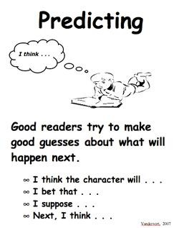
ftAKE A PREDICTION WHEN...
    - A TITLE APPEARS
    - THERE HEADLINES IN THE TEXT
    - THE AUTHOR ftAKES A QUESTION IN THE TEXT
    - THE TEXT SUGGESTS WHAT IS GOING TO BE ARGUING NEXT
PHRASES TO ftAKE PREDICTIONS:
    - I PREDICT BASED ON THE TITLE THAT THE TEXT WILL BE ABOUT...
    - I REftEftBER SOftETHINGS ABOUT THIS TOPIC OR STORY
    - I THINK THE NEXT PARAGRAPH WILL BE ABOUT
    - I PREDICT BASED ON ... THAT...
    - I PREDICT ACCORDING TO WHAT HAVE BEEN SAID...

  - El rol clarificador es ir resolviendo dudas que surgen a partir de la lectura, como no entender alguna palabra o frase

CLARIFY WHEN...
    - YOU DON´T UNDERSTAND
    - YOU CAN´T FOLLOW THE TEXT
    - YOU DON´T KNOW THE ftEANING OF A WORD OR PHRASE
PHRASES TO CLARIFY:
    - THE TRUE IS THAT I DON´T UNDERSTAND...
    - I HAVE A QUESTION...
    - I WOULD LIKE THE AUTHOR ANSWERS THE FOLLOWING QUESTION...
    - THE WORD OR PHRASE THAT I DON´T UNDERSTAND IS...

  - El rol de generador de preguntas es aquel que a partir de lo que se ha leído puede plantear preguntas sobre el texto, el nivel de dificultad de las preguntas debe ir subiendo conforme se practica la estrategia y mejora la comprensión.

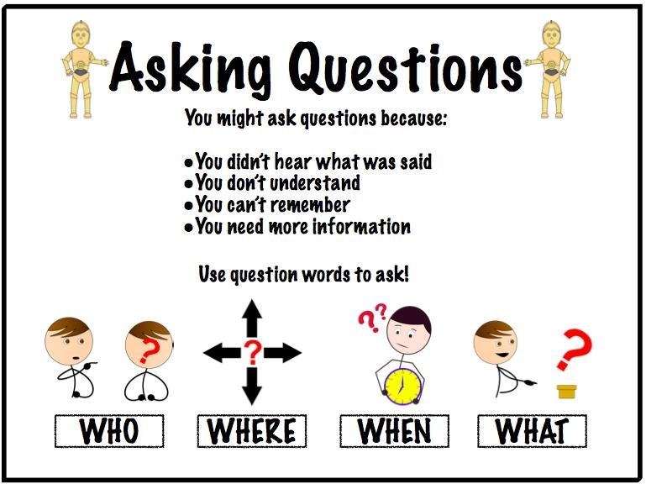
POSIBLES PREGUNTAS:
¿QUIÉN ES?
¿QUÉ HACE?
¿CUÁNDO...?
¿POR QUÉ.... ES IftPORTANTE?
¿POR QUÉ PASÓ?
¿QUÉ PARTES TIENE...?
¿POR QUÉ ... ES UN EJEftPLO DE ...?
¿CÓftO SE RELACIONA ... Y ...?
¿CÓftO SUCEDIÓ?
¿CUÁL ES TU OPINIÓN?

  - El rol de resumir trata sobre identificar el tema en sólo una frase y determinar ideas principales.
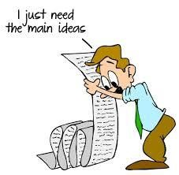
WRITE A SUftftARY
- IDENTIFY THE TOPIC IN JUST A PHRASE
- IDENTIFY WHO, WHAT, WHEN, HOW, WHERE AND WHY

PLANEACIÓN DIDÁCTICA

DATOS DEL GRUPO
No. Estudiantes: 51
Hora de clase: 10:40-12:20 Fecha: 27 marzo 2015

NIVEL EDUCATIVO  Educación Media Superior | UNIDAD DE APRENDIZAJE (asignatura)  Inglés VI | SEMESTRE  SEXTO
BLOQUE  Bloque II. Mi vida diaria | UBICACIÓN EN EL MAPA CURRICULAR  Comunicación y Lenguaje
NOMBRE DE LA SECUENCIA DIDÁCTICA  Comprensión Lectora con Enseñanza Recíproca | COMPETENCIAS GENÉRICAS QUE DESARROLLA  - Se autodetermina y cuida de sí  - Se expresa y se comunica  - Piensa crítica y reflexivamente  - Aprende de forma autónoma  - Trabaja de forma colaborativa  - Participa con responsabilidad en la sociedad
DATOS REFERENTES A LA TEMÁTICA
GRAMÁTICA
- Futuro simple e idiomático
- Verbos regulares e irregulares VOCABULARIO
- Relacionado con descripción de eventos
- Relacionado con objetos HABILIDAD
- Comprensión lectora
- Comunicación
COMPETENCIAS DISCIPLINARES QUE DESARROLLA
- Identifica e interpreta la idea general y posible desarrollo de un mensaje oral o escrito en una segunda lengua, recurriendo a conocimientos previos, elementos no verbales y contexto cultural
- Interpreta un texto mediante una guía de cuestionamientos
ASIGNATURAS CON LAS QUE SE PUEDE RELACIONAR
Etimologías
Lectura y redacción I y II Comprensión lectora y redacción

PREPARACIÓN DE LA ACTIVIDAD
Lugar de realización: salón de clases
Organización de los estudiantes: Integrar equipos de 5 alumnos y sentarlos en cabaret
Materiales Requeridos: Copias del texto, de la hoja de trabajo y tarjetas
Otros contextos en los que se trabaja: biblioteca
Duración: 50 minutos
DESCRIPCIÓN DEL MODELO PEDAGÓGICO EN EL QUE SE INSCRIBE LA PROPUESTA
Modelo de Aprendizaje por recepción significativa.
- Desde esta perspectiva, la tarea docente consiste en programar, organizar y secuenciar los contenidos de manera lógica para que el alumno realice un aprendizaje significativo, integrando nuevos conocimientos de modo sustantivo en su estructura cognitiva, con la adopción previa de una actitud activa. (Tobón, Pimienta y García: 2010:47)
- El modelo guiado bajo los principios del constructivismo evoca el conocimiento previo del alumno, genera motivación, conflicto cognitivo y estructuras metacognitivas. El alumno es hacedor de su propio conocimiento por medio de la indagación, asimilación y acomodación del material nuevo.
- El desempeño del alumno es evaluado con instrumentos que fomentan los diversos momentos, mecanismos y métodos constructivistas.
PROBLEMA/OBJETIVOS DE APRENDIZAJE
- PROPÓSITO CENTRAL: hacer uso de la estrategia didáctica de Enseñanza Reciproca bajo el enfoque del Aprendizaje Acelerado para lograr comprender un texto breve en una segunda lengua.
- SITUACIÓN DE CONTEXTO: desarrollar la competencia gramatical de manera inductiva por medio de la biografía y la indagación, así como la comprensión lectora desarrollando micro habilidades: lectura rápida (skimming) y lectura atenta (scanning)
CONTENIDOS
CONCEPTUALES  Distingue la estructura del presente simple entre otros tiempos gramaticales  Reconoce vocabulario general | PROCEDIMENTALES  Infiere y encuentra la idea general de un texto en una segunda lengua.  Interpreta un texto mediante una guía de cuestionamientos. | ACTITUDINALES  Muestra tolerancia para seguir las instrucciones en orden y respetando los tiempos de los demás compañeros de clase.  Muestra interés por resolver sus dudas preguntando

relacionado con eventos naturales, clima y el planeta |  | Identifica el tipo de texto y sus características  Aplica el rol que le corresponde de acuerdo a la estrategia de enseñanza recíproca |  | hasta tener claro lo que necesita hacer.  Coopera con el equipo de forma activa y con una actitud positiva.  Muestra respeto por las opiniones y participaciones de sus compañeros.
SECUENCIA DIDÁCTICA
PROPÓSITO PEDAGÓGICO APERTURA  DIMENSIÓN 1: ACTITUDES Y PERCEPCIONES  - Recuperar conocimiento previo  - Establecer una actitud mental favorable para el aprendizaje  - Generar conflicto cognitivo | ESTRATEGIA DIDÁCTICA  Pregunta detonadora  ¿QUÉ HACEN LOS BUENOS LECTORES?  Lluvia de ideas y organizador previo SQA  Modelado de las estrategias |  | ACTIVIDADES DEL ALUMNO  El alumno escribe en una hoja de papel tres cosas que piensa que hacen los buenos lectores.  Luego participa en una lluvia de ideas para comparar y compartir sus respuestas con el resto del grupo.  Mientras que el docente le explica que sus respuestas se pueden clasificar en cinco categorías, el alumno entonces llena su formato SQA sobre las categorías que el docente le menciona. |  | PRODUCTO  Diálogo: permite a los alumnos manifestar esquemas básicos y promueve el aprendizaje verbal significativo. Con esta estrategia se fomenta también el respeto por las ideas expresadas de todos en la clase, además, de que se recuerdan las reglas de la sesión de inglés, en virtud de que los alumnos se sientan en un ambiente de confianza en el que puedan expresarse en una lengua extranjera sin temor a la burla.  Formato SQA

DESARROLLO  DIMENSIÓN 2: ADQUIRIR E INTEGRAR EL CONOCIMIENTO  2.1 Fomentar en el alumno la investigación del conocimiento declarativo y procedimental para la comprensión cabal del tema  DIMENSIÓN 3: EXTENDER Y REFINAR EL CONOCIMIENTO  3.1 Desarrollar un entendimiento a profundidad del conocimiento importante | (categorías)  Indagación  (Como tarea en casa antes de la sesión) | El alumno con base en el título del texto tiene un minuto para que en equipos traten de predecir de que hablará el texto escribiendo en una hoja de papel sus ideas.  El docente reparte copias del texto y les pide leer el texto completo, al finalizar la lectura le hace preguntas para ver que comprendieron:  ¿Cuál es la idea central? ¿Cómo sabes si es la idea central? Explica el texto en una frase. ¿Cuál es la diferencia entre el planeta Tierra y Venus?  Investiga de manera individual en 2 fuentes electrónicas y en su libro de texto el uso y las estructuras que se requieren para expresar presente simple, dividiendo la información, esto es un alumno investiga sobre el futuro simple en afirmativo, otro negativo, otro preguntas, otro expresiones de tiempo y otro ejemplos. Luego en equipos en el salón de clases comentan, analizan y elaboran su organizador de información.  Se pretende que el alumno revise la estructura gramatical de manera inductiva directamente del texto, pero que tenga una guía que él solo encuentre por interés y motivados por resolver sus dudas.  El docente entrega a cada equipo una tarjeta con el rol que le corresponde (visualizar, predecir, clarificar, preguntar, resumir) junto con la hoja de trabajo. Les | Notas  Organizador de información seleccionado por el equipo

de tal forma que sea transferido, no sólo a la vida académica, también a la personal y profesional  CIERRE  DIMENSIÓN 4: USO Y SIGNIFICADO DEL CONOCIMIENTO  4.1 Lograr un nivel más alto de comprensión para dar sentido al uso del conocimiento a través de las tareas para que este sea significativo.  DIMENSIÓN 5: HÁBITOS MENTALES  5.1 Reflexión Metacognitiva | Aplicación de la estrategia completa  Lluvia de ideas  Diálogo reflexivo | escribe el título del texto en el pizarrón y el equipo que tiene el rol de predecir, comenta sus ideas sobre que tratará el texto con base en el título, luego el docente les entrega la copia del texto completa y considerando las imágenes el equipo intenta mejorar o cambiar sus predicciones, anota su predicción en la hoja de trabajo del equipo. De acuerdo a los roles, cada equipo en su momento asume el papel de profesor, una vez que el último equipo hace su parte se aseguran de haber complementado toda la hoja de trabajo.  Los alumnos junto con el profesor van revisando cada uno de los momentos del desarrollo del texto.  En grupo los alumnos comentan sus impresiones de la estrategia de lectura, contestando preguntas como:  ¿Fue fácil?  ¿Entendí mejor el texto?  ¿lo podría aplicar en otra clase o en mi vida escolar futura?  Complementan su cuadro SQA ¿Qué aprendí? | Hoja de trabajo (Reciprocal Teaching Worksheet)  Diálogo y notas  Diálogo y formato SQA

DESCRIPCIÓN DE LA SECUENCIA DIDÁCTICA
- ANTES DE LA ACTIVIDAD
El docente prepara el texto y las tarjetas con los diferentes roles que cada equipo desempeñará.
El docente prepara al grupo para el trabajo colaborativo, les da 16 popotes que forman una figura de cinco cubos, y que deberán intercalar de tal forma que termine un cuadro arriba y otro abajo:
inicial
Final

El docente conforma los equipos entregándoles un papelito de color diferente para que luego, los alumnos escojan el color que más les guste y se ubiquen haciendo coincidir el color del papelito que tienen. Ya que están conformados por equipos, el docente entrega una tarjeta a cada equipo.

Equipos conformados Roles
Blue predicting
Red visualizing
Orange Questioning
Pink Clarifying
Brown summarizing

En lluvia de ideas: el docente pide a los estudiantes que escriban en una hoja tres cosas que los buenos lectores hacen. Una vez que terminan, pide que lean lo que han escrito y lo hace visible para todos en el pizarrón. El docente les explica que lo que han escrito puede clasificarse en cinco categorías (predecir, solucionar dudas, preguntar, resumir y visualizar). El docente explica el objetivo de cada categoría y cuáles son los momentos adecuados para hacer uso de ellas.

- PROCESO DE LA SECUENCIA DIDÁCTICA
Una vez que los alumnos tienen claro de que se trata cada categoría el docente les explica que dichas estrategias pueden seguir cualquier orden, pero que por ser la primera vez el les dará el orden.
El docente escribe el título del texto en el pizarrón y los alumnos tienen un minuto para que escriban todo lo que se les venga en mente al leer esas palabras. Le pide al equipo azul que guiándose en esas palabras traten de predecir de qué tratará el texto.
Ahora, el profesor entrega las copias del texto a cada uno de los estudiantes, le pide al equipo rosa que subrayen cada palabra u oración que no entiendan mientras se lee el primer párrafo. El docente termina de leer y pregunta al equipo azul: ¿cuál fue su predicción? ¿Es correcta?, luego pregunta al equipo rosa: ¿Hay alguna palabra o frase que no hayan entendido? ¿Hay alguna otra palabra o frase?, una vez identificadas las palabras o frases le pregunta al equipo rojo: ¿cuál fue la primera imagen que vino a tu mente al leer este párrafo? Después pide al equipo naranja que hagan una pregunta como si ellos fueran a hacer un examen sobre el texto al resto de sus compañeros. Casi para finalizar le pide al equipo café que en una sola frase resuman el párrafo leído. Nuevamente regresa con el equipo azul y les pregunta ¿qué creen que dirá el siguiente párrafo?, continuando con la misma secuencia hasta termina1r0e3l texto. Finalmente, el profesor entrega el nuevo texto y cada equipo toma su rol y
complementan su hoja de trabajo.

- CIERRE DE LA SECUENCIA DIDÁCTICA
Como cierre de la secuencia, los alumnos ayudan al docente a completar la hoja de trabajo, contrastan puntos de vista y pide voluntarios para resumir todo el texto.

RECOMENDACIONES PARA LA EVALUACIÓN
- Elaborar una lista de cotejo para evaluar la participación del alumno en el equipo (20%)
- Elaborar rúbrica de autoevaluación y coevaluación (20%)
- Hoja de trabajo debidamente complementada y formato SQA (60%)
- La calificación asignada será grupal
INTRUMENTOS DE EVALUACIÓN
Lista de cotejo Rúbrica
 | DATOS GENERALES TEMA: | FECHA:
 | NOMBRE DEL ALUMNO (A)
 | INDICADORES |  | SI | NO
 | Participó de manera activa en cada categoría de la estrategia
 | Propuso ideas diversas
 | Fue respetuoso con las ideas de los demás
 | Muestra un avance en el uso de la estrategia
 | Guió a su equipo en el rol que le correspondió de manera eficaz
 | Entregó su hoja de trabajo total y claramente complementada
OBSERVACIONES
Cuadro 14: Propuesta de secuencia didáctica aplicada como modelado de la estrategia de Enseñanza Recíproca del autor

104

Aplicación del Modelo de Intervención
Las habilidades cognitivas y las estrategias de comprensión lectora adquiridas en la lengua materna están disponibles para ser aplicadas en la segunda o en todas las subsecuentes lenguas. Lo que hace la diferencia entre el éxito y el fracaso de una y otra recae en el nivel de competencia lingüística como lo menciona Alderson (2000), por ello apliqué las estrategias que propone Lozanov (1971) y Palincsar y Brown (1989), para enseñar a través de una estrategia eficaz que fomenta la autorregulación del procesamiento del texto.

Consideré el ciclo del aprendizaje de Lozanov, así la secuencia didáctica inició con la preparación del material para la clase, para lo cual pedí a los alumnos que propusieran temas sobre los que les gustaría leer, esto permite que la decodificación del texto sea más fácil debido a como lo mencionan Brown y Palincsar (1989):

    - La estructura resulta familiar y conocida, y que tanto el léxico, su sintaxis y cohesión son adecuados a la audiencia.
    - El grado del conocimiento del lector es pertinente para el contenido del texto.
    - Que las estrategias que el lector aplica puedan intensificar la comprensión y el recuerdo de lo que lee.

Una vez definido el texto, trabajé en los materiales visuales periféricos, los cuales ayudan al procesamiento del nuevo vocabulario. Determiné el tipo de agrupamiento para llevar a cabo la sesión, algunos estudios sobre la aplicación de la Enseñanza Recíproca han demostrado que aunque todas las modalidades de instrucción son efectivas, los pequeños grupos pueden obtener mayores ganancias, tanto en el pos tratamiento como en el seguimiento de alguna de las tareas. Para la evaluación de la aplicación de la estrategia de la Enseñanza Recíproca elaboré la siguiente hoja de trabajo, en la cual anexé una fase que es la visualización considerando que tal vez el bajo nivel de inglés de los alumnos les impidiera hacer el resumen de manera correcta.

RECIPROCAL TEACHING WORKSHEET

Student´s name: Grade: Group:
Date: Text:

INSTRUCTIONS: COftPLETE EACH SECTION BASED ON THE TEXT AND CARDS GIVEN.

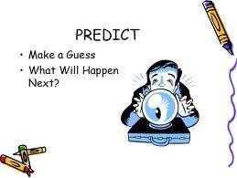 | Write one or two phrases that express what you think the text will be about. Follow the predicting card.
 | Write any word/words or ideas that are hard to understand for you while you are reading.
 | Visualize an image in your mind about what you´ve just read. Now, draw that picture of your mind.



Cuadro 15: Hoja de trabajo de la estrategia de Enseñanza Recíproca para la comprensión de textos
Now, let´s pretend you are the teacher, and you are preparing a test about what you´ve just read, make one, two or three questions above.
1.

2.

3.
Finally, complete the following summary guide about the text you read.
This passage is about

It starts with

The main idea or ideas

It discusses or develops the idea

And it ends

Al aplicar la primera secuencia didáctica, los alumnos se mostraron un poco tímidos en los roles que les correspondían, tuve que llevarlos paso a paso, explicar varias veces lo que debían hacer, pero con el video de gimnasia cerebral los sentí muy enfocados en la clase, además utilicé un guión de clase, el cual estuvo en el pizarrón a la vista de todo el grupo durante la sesión completa, así ellos podían ver qué actividad estábamos trabajando ó cual seguía y evitaba que yo cambiara la secuencia o agregara otras y no me diera tiempo de terminarlas.

Una vez que hice la presentación de la clase, iniciamos con las actividades de concentración, vieron el video que contextualizaba el texto, realizamos las primeras dos columnas del cuadro SQA, formé los equipos y entregué el material, me sentí muy

cómoda con lo que estaba haciendo porque mis alumnos estaban muy dispuestos y yo sabía que lo que estoy proponiendo tiene un buen fundamento teórico. A continuación presento las evidencias de la aplicación del modelo:

- En esta imagen se observa a los alumnos en movimiento, al fondo se puede ver en el pizarrón el guión de actividades de la sesión.
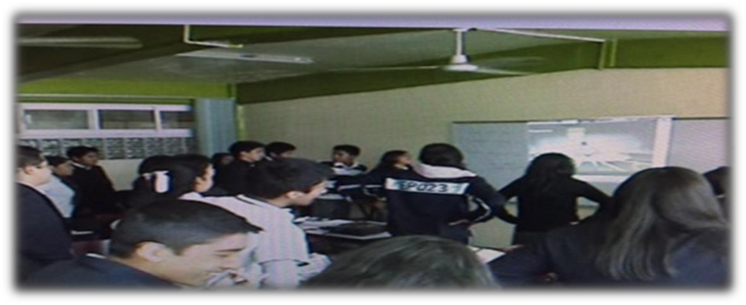
Imagen 22: Fase de presentación de la sesión
- En esta imagen se presenta el primer texto que trabajé con este modelo de intervención.
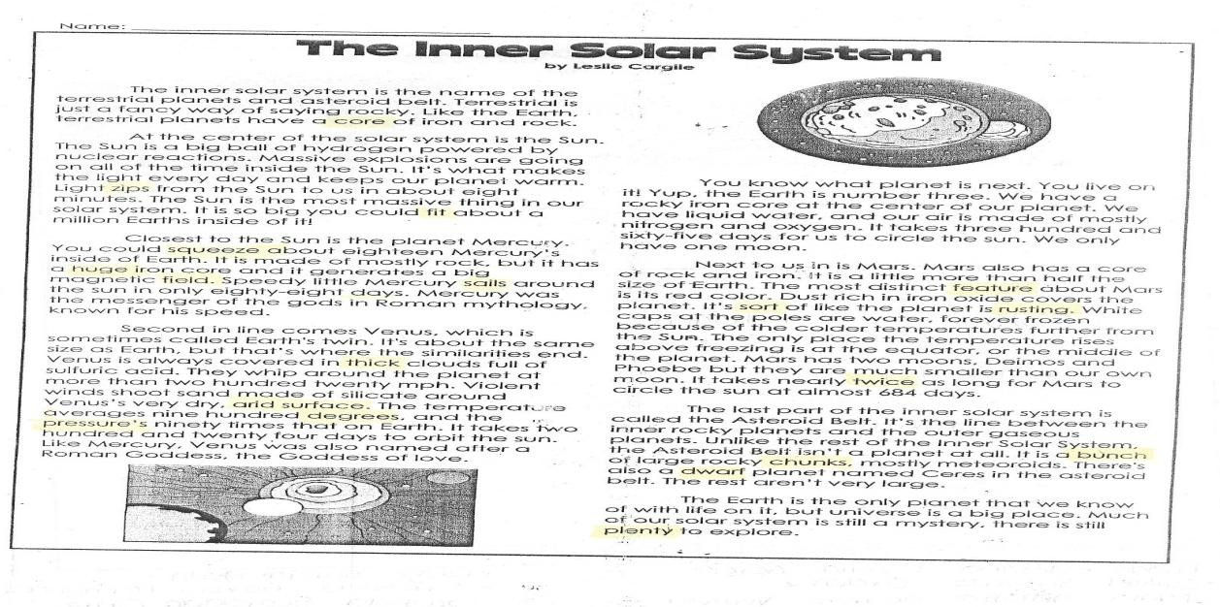
Imagen 23: Texto de trabajo

- En esta imagen podemos ver el trabajo colaborativo de los alumnos, contestaron las preguntas de comprensión lectora en sus equipos con la ayuda de la hoja de trabajo de la Enseñanza Recíproca y las actividades de presentación.
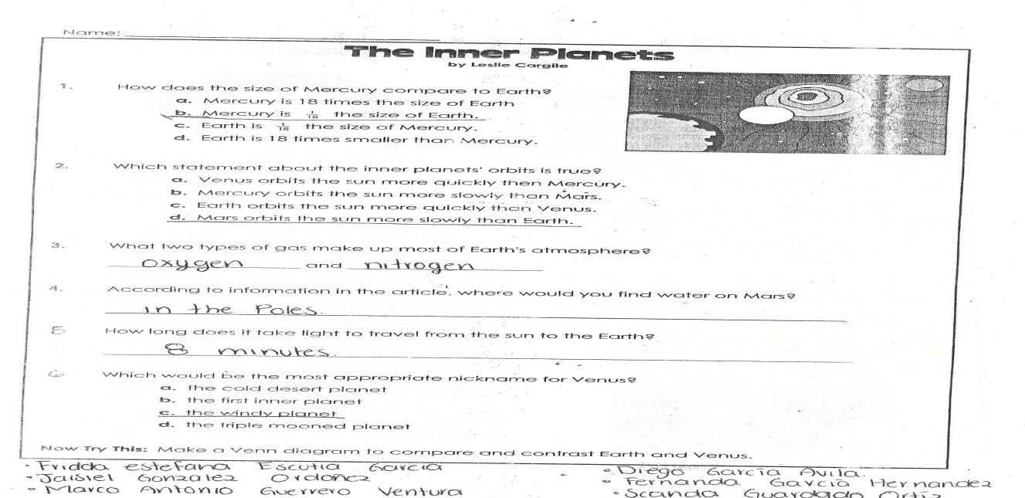
Imagen 24. Actividades de comprensión lectora

- Este es un ejemplo de cómo trabajé cada uno de los roles planteados por la Estrategia de la Enseñanza Recíproca. En el primer cuadro escribieron sus predicciones, primero sobre el texto en general basados en el título o una imagen, luego las predicciones de cada párrafo que iban leyendo. En el segundo cuadro, la tarea fue identificar dentro del texto palabras o frases que no entendieran y anotarlas para su posterior aclaración con ayuda del diccionario. En la tercera parte, hicieron un dibujo de una imagen referente al texto que durante toda la lectura fueron creando en sus mentes, a manera de hacer una relación entre significado y significante. En la cuarta fase asumieron el rol de docente y estructuraron una, dos o tres preguntas que ellos harían si tuvieran que evaluar alumnos. Por último, siguieron el guión propuesto para hacer un resumen del texto.

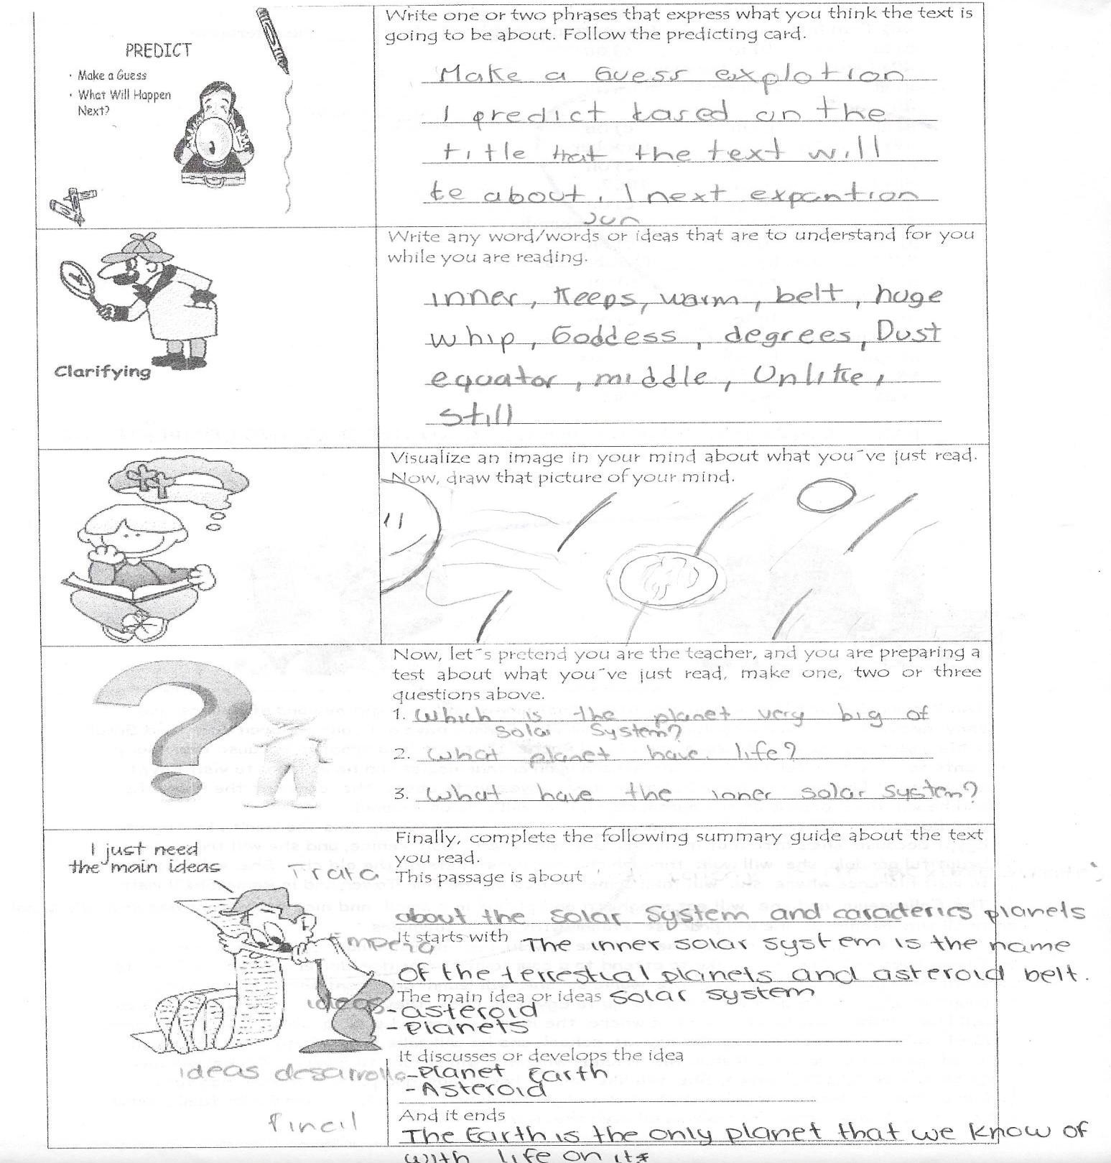
Imagen 25. Hoja de trabajo de la estrategia de Enseñanza Recíproca

Al finalizar esta primera aplicación del modelo los alumnos realizaron su reflexión por medio de su diario de clase:

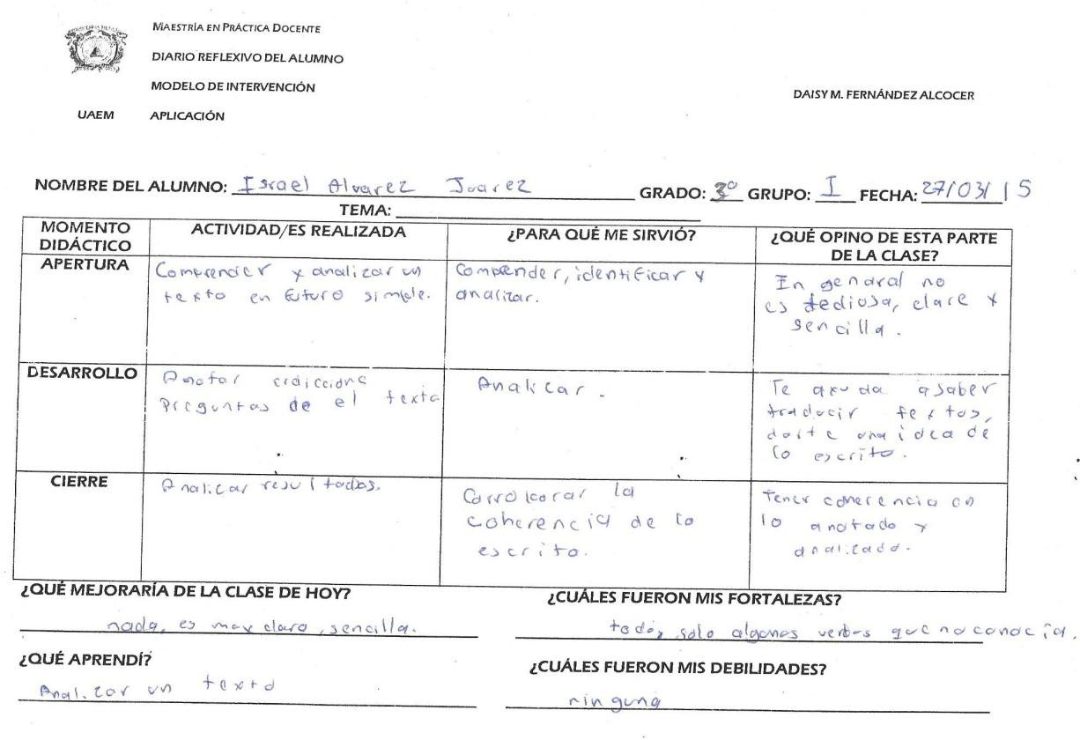
Imagen 26. Ejemplo de diario reflexivo del alumno después de la aplicación del modelo de intervención

CAPÍTULO VI. EVALUACIÓN DEL MODELO DE INTERVENCIÓN

4. EVALUAR LOS RESULTADOS DE LAS ACCIONES EMPRENDIDAS
Este capítulo se dedica a la evaluación del modelo que he puesto en marcha, esto quiere decir la instrumentalización del programa de instrucción, para poder determinar si hay o no discrepancias entre el diseño y la realidad en la práctica.

¿QUÉ ES EVALUAR?
Se entiende por evaluación "un proceso sistemático de indagación y comprensión de la realidad educativa que pretende la emisión de un juicio de valor sobre la misma, orientando a la toma de decisiones y la mejora" (Jornet, 2009). En el tratamiento de las Competencias Básicas el docente debe de poner en análisis y reflexión su práctica docente para, a partir de él, establecer qué aspectos de la misma son correctos, y cuáles se pueden mejorar.

De acuerdo con Díaz Barriga y Hernández (2010:306) "evaluar desde la perspectiva constructivista es reflexionar sobre el proceso de enseñanza y aprendizaje", por ello es necesario el cambio en el concepto que se tiene sobre evaluación, el cual se limita solo a dar una calificación por medio de los instrumentos seleccionados para dicha tarea. De este modo, la evaluación debe contemplar no sólo lo que el alumno ha aprendido sino también las actividades de enseñanza que realizamos los docentes y su relación con los mismos.

EVALUACIÓN DEL APRENDIZAJE ACELERADO COMO HERRAMIENTA PARA MEJORAR LAS TAREAS DOCENTES
Para la evaluación del desempeño docente a partir de la aplicación de la secuencia de actividades para el docente basada en el modelo del Aprendizaje Acelerado, consideré la siguiente rúbrica de autoevaluación, la cual contempla aspectos de mi ejercicio docente ideal y los actuales.

RÚBRICA DE AUTOEVALUACIÓN DEL DESEMPEÑO DOCENTE

INSTRUCCIONES: Después de leer los argumentos descritos en la primer columna, autoevalúa tu propio desempeño en la segunda columna, asignándote una calificación de 0 a 10 pts. Según consideres tu desempeño. Finalmente en la tercera columna enuncia brevemente las razones por las que te asignaste tal calificación.

Aspectos a valorar en mi ejercicio docente (Conforman el estado deseado) | Calificación | Razones por las que asigne esa calificación (Conforman el estado presente)
- Pienso y actúo por cuenta propia, es decir, libre de prejuicios y constricciones | 9 | Aún debo considerar las ordenes que recibo por parte de mis autoridades educativas
- He desarrollado capacidad de juicio y decisión | 8 | Estoy en proceso de desarrollar mi capacidad de decisión, estoy convencida de que eso te lo da el conocimiento
- Tengo definido un plan de vida y ajusto mis medios a estos fines | 10 | Si tengo un plan de vida establecido
- He desarrollado el intelecto, y en consecuencia recreo, reevalúo y construyo conocimientos a partir de un permanente ejercicio investigativo | 9 | Aunque he concluido mi profesionalización docente me siento aun con algunas lagunas de investigación
- Preparo la experiencia de aprendizaje considerando estilos de aprendizaje y procesamiento de información | 10 | Si lo hago, ahora aplico tests para conocer como aprenden mis alumnos y que necesidades tienen
- Creo ambientes positivos, seguros y ricos en aprendizaje | 8 | Aun creo que me falta conocer más estrategias para poder crear estos ambientes
- Soy capaz de desarrollar habilidades para estructurar la visión pedagógica y profundizar en el campo del saber que conozco | 9 | Si soy capaz, y lo hago en la medida de lo posible
- Traduzco mi discurso en acciones transformadoras y edificantes | 8 | Creo que sí, aunque me gustaría ser más contundente
- Desarrollo los valores asociados a la autonomía como la creatividad, la decisión, el liderazgo, el empoderamiento y la autocrítica | 9 | El Aprendizaje Acelerado me ha ayudado a desarrollar estos puntos, pero me falta seguir aprendiendo
- Reduzco mi poder como adulto y me flexibilizo ante los demás, reconociéndolos como capaces de saber y de interlocución, por lo cual estructuro mi práctica pedagógica a partir de la confrontación de los puntos de vista de los diferentes agentes involucrados en el proceso educativo. | 9 | La práctica reflexiva me ha colocado en un punto tolerante y respetuoso de las necesidades de los demás
- Creo espacios permanentes de discusión que posibiliten la toma de decisiones producto del libre intercambio de argumentos y del ejercicio del acuerdo racionalizado y motivado | 8 | Si lo hago, pero requiero de más estrategias
- Alimento la curiosidad, la iniciativa, la capacidad crítica y deliberativa de los alumnos | 8 | Cuando contextualizo los temas de clase y al finalizar la sesión con la meta tarea

- Creo en la habilidad de los grupos para resolver problemas conjuntamente | 9 | Sí, pero también considero que es importante enseñarles y darles las herramientas para ello
- Permito al estudiante descubrir su propio conocimiento potencializando el entendimiento | 8 | Aún me hace falta que todas mis tareas planteadas las hagan solos, a veces creo que yo no hago nada
- Utilizo la creatividad en una variedad de formas | 10 | Siempre he tratado de que mis clases sean llamativas y dinámicas
- Hago de mi práctica educativa el terreno para la búsqueda de la verdad, de lo correcto, de lo justo y de lo auténtico | 8 | Sigo mejorando
- Educo para el ejercicio de la ciudadanía, proponiendo valores que se ajustan a la búsqueda de la democracia y al ejercicio pleno de los derechos, tales como la tolerancia, la responsabilidad y la solidaridad | 8 | Es una de las competencias docentes que quiero perfeccionar
- Reconozco a mis alumnos como actores sociales capaces del conocimiento y como interlocutores válidos | 8 | Si aunque no los dejo del todo ser autónomos por miedo a que no hagan bien las cosas
- Informo, comunico e ilustro sin dogmatismo | 10 | Si
- Promuevo la construcción, el progreso, la divulgación y la aplicación del conocimiento pedagógico | 10 | Si
- Asumo la práctica pedagógica con visión científica, lo cual significa reconocerla como objeto de estudio, en donde el docente como sujeto está incluido, lo cual me permite aprehender, comprender y transformar mi propia realidad educativa | 10 | Si y es complejo, requiere de mucho estudio e investigación
- Creo un sentido de juego, las actividades son variadas y significativas manteniendo el equilibrio | 9 | Si, trato de sustentar las actividades en fundamentos teóricos
- Permito la reflexión de lo que se ha experimentado y fomento un entendimiento común | 8 | Estoy aprendiendo a incluir la meta tarea en todas mis sesiones
- Retroalimento y reconozco los esfuerzos y avances de mis alumnos | 9 | Antes solo retroalimentaba con un numero, ahora me doy tiempo de hacerlo de manera más clara y tratando de empoderar a mis alumnos
Cuadro 16. Adaptado de Bedoya (1998)

114

Los elementos implementados en el modelo de intervención fueron básicamente enfocados hacia dos aspectos: el primero hacia la motivación, este factor determinante para que se logre el aprendizaje fue explotado gracias a las técnicas sugeridas por el Aprendizaje Acelerado, las cuales tomaron de la mano al alumno y al maestro llevándolos de manera paulatina y esclareciendo el camino hacia el desarrollo de las nuevas habilidades.

La bidireccionalidad entre motivación y aprendizaje fue crucial en este modelo, pues de acuerdo con Giddens (1995) el aprendiz extrae la energía de su ser emocional, dando lugar a expresiones como sed de aprender, sed de saber, que reconocen que la trayectoria del doble bucle puede alcanzarse en un recorrido de proyectil impulsado por la energía emocional. La gimnasia cerebral y los videos interactivos para la activación y reactivación de los hemisferios cerebrales mantuvieron la atención y el ánimo de seguir con las tareas propuestas por el docente. Las personas motivadas para alcanzar una meta realizan actividades de autorregulación como lo son: organizar y repasar el material, supervisar el progreso de su aprendizaje y ajustar las estrategias aplicadas.

El rol del docente antes del modelo de intervención era hasta cierto punto tradicionalista, pues los alumnos no podían trabajar de manera independiente, a través de las técnicas del Aprendizaje Acelerado el docente se convierte en guía de los aprendizajes, permitiendo al estudiante su autorregulación y autodescubrimiento en el proceso de enseñanza-aprendizaje.

Además, pude lograr la metacognición, al dar un lugar y tiempos indispensables a la meta tarea, por que como lo menciona Brown, (2000:68) "el conocimiento adquirido es estable cuando el alumno puede reflexionar sobre sus procesos cognitivos y discutirlos con otros". A partir de este nuevo rol, el docente puede determinar nuevos enfoques en sus secuencias didácticas que le permitan mayor libertad y variedad en las estrategias aplicadas, además de permitir a todos los alumnos un proceso de aprendizaje más eficaz en la medida en que la secuencia permita que todos los estilos de aprendizaje se incorporen.

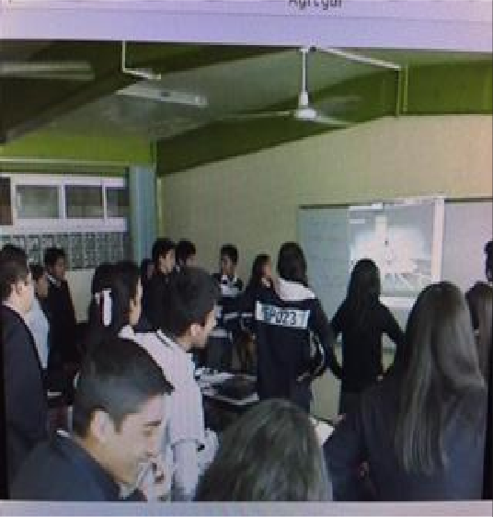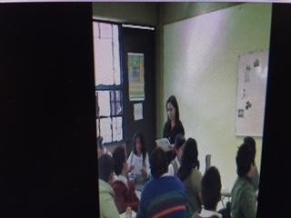
Inicio de la clase con el modelo Inicio de la clase antes del modelo

Como se puede observar en las imágenes la clase antes del modelo de intervención era de tipo tradicionalista, con los alumnos sentados todo el tiempo, el docente frente a ellos, dando órdenes y cuidando que se cumplan las reglas. En la clase con la aplicación del modelo, puedo ser guía y participar de manera integral con el desarrollo de la sesión, promoviendo un ambiente de aprendizaje adecuado y dinámico.

EVALUACIÓN DE LA ENSEÑANZA RECÍPROCA COMO ESTRATEGIA PARA LA COMPRENSIÓN LECTORA
Las estrategias de aprendizaje son métodos o técnicas que el docente utiliza para que sus alumnos logren aprendizajes, como sabemos deben ser flexibles y meditadas, de tal forma que apliquen a su contexto y necesidades especificas, de acuerdo con esto, las estrategias de enseñanza nos ayudan a planear la ruta para llegar al objetivo principal que es: que los alumnos cambien sus habilidades, especialmente las referentes a las de comprensión lectora. No obstante las estrategias de enseñanza no aplican de la misma manera en todos los contextos, por ello es importante remarcar sus características de flexibilidad y reflexión ante el proceso de construcción de las mismas.

El segundo factor de los elementos implementados en el modelo de intervención está orientado hacia el aprendizaje socializado, como menciona Brockband y McGill (2008) "el aprendizaje es un acto social, se aprende con el otro y a pesar del otro". En el siguiente cuadro, se resumen las observaciones del segundo video, en el cual ya se aplica el modelo de intervención haciendo una diferencia entre las actividades de la clase antes y después del modelo de intervención:

ANTES DEL MODELO DE  INTERVENCIÓN | DESPUÉS DEL MODELO DE  INTERVENCIÓN
1. El docente saluda a los alumnos y presenta el objetivo de la clase | 1. El docente saluda a los alumnos, escribe el guión a seguir de la sesión, prepara a los alumnos para el aprendizaje por medio de técnicas como gimnasia cerebral, videos relacionados con la vida real y el tema de la clase, despierta el interés de los alumnos.
2. El docente les pide que observen unas imágenes, y realizan lluvia de ideas, luego realizan una lectura rápida y les pide que busquen palabras claves, se autoevalúan. | 2. El docente les presenta el video o les platica sobre el tema de la lectura relacionándolo con la vida real y cercana al alumno, les presenta el titulo del texto y  les pide que infieran de lo que tratara la lectura. El docente ya tiene estímulos periféricos sobre el vocabulario nuevo o que considera difícil para los alumnos, leen el primer párrafo y los alumnos empiezan de manera natural a mirar los estímulos y siguen leyendo.
3. Los alumnos leen las preguntas de comprensión y las contestan usando el texto y sus diccionarios, se autoevalúan. | 3. Los alumnos en el equipo identifican palabras desconocidas, clarifican dudas haciendo  interrogantes, y visualizan el contenido de la lectura.
4. Los alumnos trabajan en la parte de vocabulario y se co-evalúan. | 4. Detienen su tarea y se disponen a reactivar sus hemisferios por medio de los movimientos  corporales. Retoman su tarea hasta completar su hoja de trabajo.
5. El docente deja tareas. | 5. De manera más confiada trabajan en ejercicios de evaluación de comprensión guiada, y finalizan con  una meta tarea.
Cuadro 17. Comparativo de las estrategias aplicadas por el docente antes y después del modelo de intervención

A través del cuadro comparativo podemos observar, que se logró facilitar la transferencia, en la medida en la que las construcciones de los aprendices tengan un significado personal para ellos y se relacione con sus ideas o conocimientos previos será más fácil encontrar significado a lo que leen.

La estrategia de la Enseñanza Recíproca, tiene como principal objetivo lograr que los alumnos sean lectores competentes y que lo hagan de forma autónoma y autogestionada, para que logren aprendizajes significativos relacionados con la materia en cuestión. En este caso, logré que los alumnos empezaran a comprender un texto en una segunda lengua gracias a que la Enseñanza Recíproca se basa en la práctica interactiva y conjunta de las estrategias entre el docente y los alumnos-lectores.

Para evaluar la eficacia de la secuencia didáctica basada en la Enseñanza Recíproca elaboré primero una lista de cotejo para evaluar la participación del alumno dentro del equipo:

DATOS GENERALES

TEMA: | FECHA:
NOMBRE DEL ALUMNO (A)
INDICADORES | SI | NO
Participó de manera activa en cada categoría de la estrategia
Propuso ideas diversas
Fue respetuoso con las ideas de los demás
Muestra un avance en el uso de la estrategia
Guió a su equipo en el rol que le correspondió de manera eficaz
Entregó su hoja de trabajo total y claramente complementada
Cuadro 18. Lista de cotejo creación propia

Cómo segundo instrumento de evaluación estructuré una rúbrica de autoevaluación y coevaluación de trabajo colaborativo:
CRITERIO | EXCELENTE 10-9 | SUFICIENTE 8-7 | REGULAR 6-5 | INSUFICIENTE 4-3 | CE | AE
PARTICIPACIÓN GRUPAL | Todos los estudiantes participan con entusiasmo | Al menos ¾ de los estudiantes participan activamente | Al menos la mitad de los estudiantes presentan ideas propias | Sólo una o dos personas participan activamente
RESPONSABILIDAD COMPARTIDA | Todos comparten por igual la responsabilidad sobre la tarea | La mayor parte de los miembros del grupo comparten la responsabilidad en la tarea | La responsabilidad es compartida por ½ de los integrantes del grupo | La responsabilida d recae en una sola persona
CALIDAD DE LA INTERACCIÓN | Habilidades de liderazgo y saber escuchar; conciencia de los puntos de vista y opiniones de los demás | Los estudiantes muestran estar versados en la interacción; se conducen animadas discusiones centradas en la tarea | Alguna habilidad para interactuar; se escucha con atención; alguna evidencia de discusión o planteamiento de alternativas | Muy poca interacción: conversación muy breve; algunos estudiantes están distraídos o desinteresados  .
ROLES DENTRO DEL GRUPO | Cada estudiante tiene un rol definido; desempeño efectivo de roles | Cada estudiante tiene un rol asignado, pero no está claramente definido o no es consistente | Hay roles asignados a los estudiantes, pero no se adhieren consistentement e a ellos. | No hay ningún esfuerzo de asignar roles a los miembros del grupo.
Cuadro 19. Rúbrica de auto y coevaluación de trabajo colaborativo creación propia

Además de los instrumentos arriba descritos para evaluar la efectividad del modelo continué con la aplicación del diario reflexivo del alumno, dónde encontré que:

      - El modelo les facilita comprender el idioma inglés
      - El modelo les permite comprender mejor la lectura
      - El modelo les ayuda a trabajar mejor como equipo

Para medir la comprensión lectora se evaluaron las respuestas de las actividades propuestas para el texto.

REFLEXIÓN SOBRE MI PRÁCTICA DOCENTE A LA LUZ DE LA INTERVENCIÓN
Analizando el segundo video de clase puedo observar grandes diferencias entre la primera clase y la clase después del modelo.

PRIMER VIDEO DE CLASE | SEGUNDO VIDEO DE CLASE  (MODELO DE INTERVENCIÓN APLICADO)
1. Aunque los alumnos se mostraban participativos había dudas y la mayoría de ellos  no sabían que estábamos haciendo. | 1. El docente logra que todos los alumnos participan y se sienten confiados, sabe que está  haciendo y hacia dónde va la actividad.
2. Las estrategias planteadas eran muy generalizadas, no estaban enfocadas hacia los  diferentes estilos de aprendizaje, las necesidades de los alumnos y a desarrollar la comprensión lectora. | 2. Las estrategias planteadas están enfocadas hacia los diferentes estilos de aprendizaje y  niveles del idioma, tienen objetivos específicos que conocen tanto los alumnos como el docente, permiten el trabajo colaborativo y el aprendizaje significativo por medio de una taxonomía.
3. El rol del docente es tradicionalista | 3. El rol del docente es el de guía
4. Los tiempos no están bien definidos, hay una carga de actividades que no llevan a nada | 4. Los tiempos están mejor definidos, aún hay mucha carga de actividades pero tienen una  secuencia y un objetivo claro
5. Los alumnos no se autorregulan y no reflexionan lo que hacen | 5. Los alumnos están aprendiendo a autorregularse y reflexionan sobre sus procesos  de aprendizaje.
Cuadro 20. Comparación entre clases video grabadas

Considerando las diferencias que Sánchez 1988 (citado en Díaz Barriga y Hernández, 2010:257) hace sobre los sujetos con una buena y mala capacidad para comprender textos:

COMPRENSIÓN POBRE | BUENA COMPRENSIÓN
Uso escaso del conocimiento previo | Uso activo del conocimiento previo
Dificultad para detectar la información central | Habilidad para detectar la información principal y para usar estrategias que mejoren la codificación y almacenaje de la información
Uso de estrategias de listado (asociación simple de ideas) | Uso de la estrategia estructural (organización de ideas siguiendo la superestructura textual)
Dificultades para elaborar un plan estratégico de lectura | Uso de macrorreglas complejas (generalización y construcción)
Deficiencias en establecimiento del propósito de la lectura | Capacidad para planificar el uso de estrategias en función del contexto de aprendizaje
Deficiencias en la capacidad para supervisar el proceso | Capacidad efectiva para supervisar y regular el proceso de comprensión y autocorrección
Escasas auto explicaciones | Continuas auto explicaciones
Cuadro 21. Diferencias entre la buena y la mala comprensión de textos tomado de Sánchez 1988 (citado en Díaz Barriga y Hernández, 2010:257)

Puedo decir que el modelo de intervención aplicado ha podido cumplir con por lo menos cuatro de las características de una buena comprensión lectora, pues los alumnos ahora: usan su conocimiento previo, detectan información principal, planifican sus estrategias y se autorregulan.

CUADRO COMPARATIVO DE EVALUACIÓN DEL MODELO

ELEMENTOS DEL PROBLEMA ANTES DEL MODELO DE INTERVENCIÓN | APLICACIÓN DEL MODELO | RESULTADOS | COMPLICACIÓNES EN LA APLICACIÓN
1. Conducta controladora | La Enseñanza Recíproca | Me permitió dejar de controlar toda la sesión, por medio de la asignación de roles, los alumnos fueron tomando el control sobre su propio aprendizaje y yo pase a rol de guía y observador | La estrategia resultó complicada de entender en un principio, un poco por la temática que no es común para los alumnos y otro poco porque no estamos acostumbrados

 |  |  | a que el docente deje toda la carga de trabajo en los alumnos
2. Práctica reflexiva informal | - Modelo de investigación- acción de Whitehead  - Aprendizaje Acelerado | - El sustentar en este modelo de  investigación -acción mi trabajo me ayudó para conocer y aprender las formalidades de la práctica reflexiva, que al final del día es la base de este trabajo y de mi formación docente  - El AA fomenta la práctica reflexiva por medio de la meta tarea | La aplicación de los diarios reflexivos llega a ser complicada sobre todo hablando en tiempos, hay algunas veces que la clase termina y estoy apurada recogiendo el material y olvido el diario  Toma tiempo desarrollar el pensamiento crítico en los alumnos para poder obtener datos un tanto menos subjetivos
3. Práctica docente basada en la intuición y en el propio docente | Aprendizaje Acelerado | El AA hace hincapié en la importancia de conocer a nuestros alumnos, para crear no sólo espacios físicos adecuados sino ambientes afectivos que permitan que el aprendizaje ocurra | Manejar el ciclo del Aprendizaje Acelerado requiere de mucha paciencia y apertura porque implica cambiar en buena medida nuestra práctica docente común
4.  Desconocimiento de estrategias de enseñanza- aprendizaje adecuadas | La Práctica Reflexiva | Me permitió entender mi rol de observador y juez de mi propio actuar, preparando mi mente para realizar los cambios necesarios | A veces el trabajo docente que se desarrolla durante mucho tiempo es basado en la intuición, cuesta trabajo dejar de intuir y proponer estrategias pertinentes para cumplir con mis objetivos de enseñanza
5. Planeación sin fundamento teórico | El Aprendizaje Acelerado | Muestra por medio de fases el camino que debes seguir para proponer mis secuencias didácticas desde una perspectiva holística | El Aprendizaje Acelerado requiere de otras fuentes teóricas para  implementarlo en el programa del Subsistema al que pertenezco
Cuadro 22. Evaluación de los resultados a la luz de la aplicación del modelo

TEORIZACIÓN
Dado que el marco teórico de este trabajo terminal de grado es una investigación de tipo cualitativa, lo que quiere decir que el análisis realizado se ha centrado en una realidad social, en mi realidad como docente, es imprescindible entonces que la información obtenida y ordenada sistemáticamente me permita generar nuevas ideas y establecer relaciones entre ellas, de tal manera que logre teorizar mi práctica.

    - Aunque la reflexión es un proceso que se desarrolla de manera natural, la práctica reflexiva me mostró el camino correcto para lograr cambiar mi rol de docente pasivo, al rol del docente que observa, formula preguntas, busca soluciones y mejora su actuar áulico. Está requiere de APRENDER, en su significado más sencillo, internalizar información para producir un cambio en el comportamiento del docente.

    - En el proceso de enseñanza-aprendizaje hay dos actores principales, yo como facilitador, mediador, y guía, que puedo transmitir los conocimientos previos que tengo sobre la asignatura y que logro con esto conducir al segundo actor, el alumno, hacia el conocimiento y con ello hacia un cambio de actitud.

    - El Aprendizaje Acelerado ha sido una experiencia enriquecedora, tanto para mí como para los alumnos, pues enseñar holísticamente como lo propone este modelo, significa aprender a aprender de nosotros mismos como personas, de nuestros sentimientos, emociones y acciones, lo que implica ser conscientes de que nuestros sentimientos y emociones no son las de los alumnos.

    - Es interesante darme cuenta de que mi actitud en el aula es tan importante que puede determinar el éxito o fracaso de mis alumnos, por ello para enseñar debemos ser conscientes de nuestros actos y repercusiones de los mismos. El Aprendizaje Acelerado permite construir ambientes de aprendizaje relajados, libres de amenazas, y sugiere el uso de un vocabulario (verbal y no verbal) positivo, pues este determina la motivación, la autoestima y la confianza de los alumnos, lo cual es crucial que en esta etapa de desarrollo se fortalezca.

    - Después de la aplicación del modelo del Aprendizaje Acelerado, encontré un mayor involucramiento del aprendiz, una participación más activa, mi rol de docente como facilitador del proceso permitió que los alumnos aprendieran por ellos mismos, la colaboración grupal y el trabajo en conjunto son un aspecto palpable, pude fomentar la visualización creativa por medio de ambientes óptimos.

    - El diseño de secuencias y actividades a través de la estrategia de Enseñanza Recíproca no ha sido sencillo, su puesta en práctica exige de mayor esfuerzo por parte de todos en el aula, pero brinda muchas posibilidades de conseguir alumnos autorregulados y que pueden comprender un texto.

CONCLUSIONES

Si bien no existe una teoría, una metodología, una estrategia ni una técnica precisa para todos los grupos y áreas del aprendizaje, este modelo ha sido útil en el manejo de textos en una segunda lengua, dando énfasis a la motivación y al aprendizaje socializado.

Como lo menciona Lozanov (1971), la sugestión no trata de controlar a las personas, sino de darles elementos para aprender de una manera sencilla, respetando su personalidad, sus estilos de aprendizaje y sus intereses, para poder conseguir mayor seguridad al trabajar en equipos. Los siguientes puntos son las aportaciones que considero tiene el Aprendizaje Acelerado, como modelo actual de la Sugestopedia, en este trabajo:

- Este modelo puede ser una manera de resolver los problemas de competencia lingüística limitada de la mayoría de los alumnos de este subsistema, considerando que algunas organizaciones internacionales como la ONU (Organización Mundial de las Naciones Unidas) han reconocido el modelo del Aprendizaje Acelerado como un excelente método para el aprendizaje y enseñanza de lenguas extranjeras.

- Lozanov (1971) propone el uso de estímulos periféricos para tratar el léxico nuevo, sin embargo, antes de trabajar exhaustivamente en este recurso didáctico recomiendo que se haga un test de estilos de aprendizaje; aunque grandes pedagogos han determinado que en un grupo el 50% son visuales, el 35% son kinestésicos y el 15% auditivos como regla general, en mi grupo solo 10 alumnos de 51 resultaron visuales.

- El ciclo del Aprendizaje Acelerado de Lozanov (1971) propone una guía para el docente basada en la Programación Neurolingüística, aspecto que no es descrito en este trabajo, sin embargo considero que la secuencia de actividades del docente deja claro de qué manera intervenir.

- De acuerdo con Alderson (2000) y Cummins (1979) la habilidad de comprensión lectora desarrollada en la primera lengua (español) está disponible para su uso en la segunda lengua (inglés), sin embargo, opino que si se requiere de una instrucción guiada para los alumnos tomando en cuenta que tienen deficiencias en la comprensión lectora desde nivel primaria.

- La estructura de las secuencias didácticas es totalmente flexible, y puede ser adaptada a cualquier otra asignatura. Muchos autores recomiendan que se incorporen estrategias de comprensión lectora en todas las materias, con el fin de lograr propósitos de tipo personal, participar activamente en la sociedad y la cultura en la que viven los alumnos, y por supuesto lograr aprendizajes significativos, recordando que la mayor parte de la información que el alumno necesita para aprender algo la obtiene de los textos.

- Propongo la aplicación de un cuestionario de actitudes hacia la clase, esto nos abre un panorama de nuestros puntos débiles como docentes.

La Enseñanza Recíproca fue una estrategia que me permitió guiar a mis alumnos paso a paso en el proceso de comprensión de textos en una segunda lengua, haciéndolo más fácil y divertido, sin perder la esencia de lo que he sido como docente durante estos años, entiendo ahora porque muchos autores la han evaluado como una excelente estrategia de aprendizaje situado. Las aportaciones más relevantes de esta estrategia son:
  - Cómo docente es una buena estrategia para dejar el rol tradicionalista, pasar al rol de observador y potencializar el trabajo colaborativo
  - Aunque Brown y Palincsar (1989) proponen sólo cuatro habilidades (cuestionar, resumir, predecir y clarificar) fue necesario (considerando el nivel de inglés de los alumnos) agregar la fase de visualización, de esta manera los alumnos tienen la oportunidad de expresar lo que han entendido por medio de imágenes y la competencia lingüística no los limita.

  - Se estructuró una secuencia didáctica basada en la enseñanza recíproca como actividad de desarrollo, pero fue necesario considerar la taxonomía de Marzano (2001) para que la secuencia estuviera completa.

Lo más relevante para mí es, que como docente debo primero saber y entender la base teórica de lo que quiero enseñar, en este caso: cómo se desarrolla el proceso de comprensión lectora en mis alumnos, las diferencias o similitudes entre el proceso en su lengua materna y en una segunda lengua o lengua extranjera; qué significa ser capaz de comprender una lengua escrita, y claro qué es comprender; porque sin toda esta información previa no podría ser capaz de determinar si un alumno comprende o no, cuáles podrían ser las posibles causas y las posibles soluciones.

Los docentes, quienes jugamos un rol invaluable en el proceso de enseñanza- aprendizaje, debemos estar preparados para incorporar y adecuar nuevos modelos y estrategias que puedan ayudar a nuestros alumnos a sortear esta difícil área del aprendizaje, considerando que las teorías sobre comprensión lectora son abrumadoras, y que la lectura para el aprendizaje constituye una parte vital del desarrollo del conocimiento de nuestros discentes.

En cuanto a mi práctica docente lo que más valoro es que la experiencia dentro de este programa de formación docente me enseñó lo importante que es llevar una vida reflexiva, porque la reflexión nos permite tomar decisiones y cambiar nuestro mundo, no sólo en la cuestión laboral sino en todas las áreas de desarrollo. En el último paso del modelo de investigación-acción de Whitehead (1989) propone modificar la práctica a la luz de los resultados, yo empiezo por:

- ser humilde y aceptar que me equivoco y con ello abrir la posibilidad de mejorar mi praxis
- ser un docente investigador, preocupada por incorporar a mi formación disciplinar los elementos pedagógicos necesarios para lograr aprendizajes

- llevar una reflexión docente formalizada, que me permita seguir con la espiral de investigación
- convertirme en un docente meta cognitivo, lo cual se logra como lo menciona Paquay (2005) y Perreneud (2006) por medio de una triada entre práctica-teoría-práctica

La investigación-acción me permitió, además, aprender a enseñar dentro de un ciclo de reflexión, y aprender a aprender basándome en la identificación de mis errores y aciertos en el aula, con el fin de modificar y ajustar mi propia práctica docente, a partir de mi conocimiento teórico y la combinación de este con la práctica.

Si bien la calidad de la educación en México está en el ojo del huracán desde hace décadas, y se ha calificado a los programas de enseñanza de inglés de las escuelas públicas como incompetentes, estoy convencida de que somos los docentes los que podemos cambiar estas realidades, cuando somos capaces de asumir nuestra parte de responsabilidad y situamos nuestra practica en el paradigma del profesor investigador por medio de la formación docente continua.

FUENTES DE CONSULTA

Alderson, J., C. (2000). Assessing Reading. New York: Cambridge University Press. Arnaz, J., A. (1990). La Planeación Curricular. México: Trillas.
Arends, R., I. (2007). Aprender a Enseñar. Ed. 7. México: McGrawHill
Barr, R. y Tagg, J. (1999). De la Enseñanza al Aprendizaje. Un Nuevo Paradigma para la Educación de Pregrado. SEP-CIEES-CONAEVA. Consultado el 02 de marzo
2014, disponible en:
http://www.seduca2.uaemex.mx/ckfinder/uploads/files/barr_r_y_tagg_j 199.pdf
Bedoya, J., I. (1998). “Pedagogía: ¿Enseñar a Pensar?”.Santafé de Bogotá, Colombia: ECOE
Brown, D., H. (2000). Principles of Language Learning and Teaching. (4a Ed.) New York: Longman
Brockbank, A. y McGill, I. (2008). Aprendizaje Reflexivo en la Educación Superior. Morata: España.
Bordas, M. I., y Cabrera, F. (2001). “Estrategias de evaluación de los aprendizajes centrados en el proceso”. Revista Española de Pedagogía. Año LIX, enero-abril, 2001, n.218.pp.25 a 48
Burn, A. (1999). Collaborative Action Research for English Language Teachers. New York: Cambridge University Press.
Cairney T., H. (1992). La Enseñanza de la Comprensión Lectora. España: Morata.
Castelló, M. (2002). Las Estrategias de Aprendizaje en el Área de la Lectura. En C. Monereo (Coord.), Estrategias de Aprendizaje. Madrid: Antonio Machado Libros
Chavez, P. and Lanz, R. (2014). Técnicas y Estrategias de Enseñanza-Aprendizaje con Aprendizaje Acelerado y Programación Neurolingüística. México
Corrales Mora, M. (2005). "El Profesor como Pensador Critico" en Lozano R. A. (Coord.)
La Reflexión en la Enseñanza. México: Trillas. Pp. 212-226
Cruz, C. Estrategias de Aprendizaje en el Área de Lectura. Disponible en: http://es.slideshare.net/CarlaCruzSnchez/pp-estrategias-de-aprendizaje.
Consultado <05 Diciembre 2014>
Dewey, J. (1938). How We Think. Consultado en línea el 10 de octubre de 2014 en:http://www.unav.edu/web/innovacion-educativa/el-profesor-reflexivo
Díaz Barriga, A,. F., y Hernández, R., G. (2010). Estrategias Docentes para un Aprendizaje Significativo. Una interpretación Constructivista. (3a Ed.) México: McGrawHill

Dubin, F. and Olshtain, E. (2000). Course Design. Developing programs and materials for Language Learning. United Kingdom: Cambridge University Press.
Elliott, J. (2005). La Investigación-Acción en la Educación. (5a Ed.) Madrid: Morata
Fierro, C., Fortoul, B. y Rosas, L. 1999. Transformando la Práctica Docente. Una propuesta basada en la investigación-acción. España: Paidós
Foster, E., y Rotoloni, R. (2005). Reciprocal Teaching: General overview of theories. In M. Orey (Ed.), Emerging perspectives on learning, teaching, and technology. Disponible en: http://epltt.coe.uga.edu/. Consultado <05 Diciembre 2014>
Fredenksen et. al (2009). Diagnostic Monitoring of Skills and Knowledge Acquisition. Nueva York y Londres: Routledge
Evans, L., R. (2010). Orientaciones Metodológicas para la Investigación-Acción. Propuesta para mejorar la Práctica Pedagógica. Consultado en línea el 14 de septiembre de 2015. Disponible en: http://proyectosespeciales.upeu.edu.pe/wp- content/uploads/2014/06/MINEDU-libro-orient_metod_investigacion-accion-
EVANS.pdf
Galloway, C. A. (2001). Vygotsky's Learning Theory. In M. Orey (Ed.), Emerging Perspectives on learning, teaching, and technology. Disponible en: http://epltt.coe.uga.edu/index.php?title=Vygotsky%27s_constructivism. Recuperado
<02 Diciembre 2014>
González, R. H. (2013). Análisis de una Práctica Docente. Ebook. Consultado el 09 de octubre de 2014
Gomes Lima, P. (2000). La formación del educador reflexivo: notas para la orientación de su práctica Revista Latinoamericana de Estudios Educativos (México), vol. XXX, núm. 3, 3° trimestre, pp.117-127 Centro de Estudios Educativos, A.C. Distrito Federal, México
Hernández, M., G. (2011). Práctica Docente. Más Allá de Cuatro Paredes, Pizarrón y Mesa bancos. México: Arana.
Imbernón, F. (s/f). El Portafolio o Carpeta de Aprendizaje. Recuperado de http://webpages.ull.es/users/mgallard/Portafolios_IMBERNON.htm
Jornet, J., M. (2009). Evaluación de la Docencia Universitaria. Valencia: PUV
Kemmis, S. y McTarggart, R. (1992). Cómo planificar la investigación-acción. Barcelona: Laerles
Koda, K. (1996). L2 word recognition research: A critical review. The Modern Language Journal, 80, 450-460.

Latorre, A. (2007). La investigación-acción. Conocer y cambiar la práctica educativa. España: Graó
Larsen-Freeman, D. y Long, F. (1994). Techniques and Principles in Language Teaching. 2
(ED). New York: Oxford University Press.
Lozanov, G. (1971). Suggestology and the Outlines of Suggestopedia. Nueva York Maqueo, A., M. (2012). Lengua, Aprendizaje y Enseñanza. México: Limusa Marzano, R (2001). Dimensiones del Aprendizaje. Guadalajara: TESO
McKernan, J. (1999). Investigación-acción y Curriculum. Madrid: Morata
Minera Reyna, L. E. (2009). Motivación y Actitudes en Aprendizaje del Español como lengua extranjera en Alemania. Tesis Doctoral. Madrid: Universidad Antonio de Nebrija.
Palincsar, A. S., & Brown, A. L. (1985). Reciprocal Teaching: Activities to Promote Reading with your Mind. En T. L. Harris y E. J. Cooper (Eds), Reading, Thinking and Concept Development: Strategies for Classroom. Nueva York: College Entrance Examination Board.
Palincsar, A. S., & Brown, A. L. (1989). Reciprocal teaching of comprehension-fostering and comprehension-monitoring activities. Cognition and Instruction. (PHS Grant 059). Bethesda, MD: National Institute of Health and Human Development
Palincsar, A. S., & Klenk, L. (1992). Learning dialogues to promoting text comprehension. (PHS Grant 059). Bethesda, MD: National Institute of Health and Human Development
Pedroza F., R. (2011). La investigación-Acción en la Práctica Educativa Reflexiva. Toluca: Ediciones E-Ikon Digital.
Ramos C.,E. (2008). El Proceso de la Comprensión Lectora. Recuperado <6 de marzo de 2014> en http://www.gestiopolis.com/el-proceso-de-la-comprension-lectora/
Sánchez, S. (2012). La Tarea. México: Universidad Autónoma del Estado de México. Recuperado el 09 de mayo de 2014, de http://revista.inie.ucr.ac.cr/uploads/tx_magazine/construccionismo.pdf
Sánchez, S. (s.f.). Los contenidos de aprendizaje. México: Universidad Autónoma del Estado de México. Recuperado el 7 de mayo de 2014, de http://www.seduca2.uaemex.mx/ckfinder/uploads/files/los_contenidos_de_ap_-1-
_.pdf
SEP. (2008). Acuerdo número 444 por el que se establecen las competencias que constituyen el marco curricular común del Sistema Nacional de Bachillerato. México:

Diario Oficial de La Federación. Recuperado el 25 de abril de 2014 de http://www.seduca2.uaemex.mx/ckfinder/uploads/files/acuerdo_444.pdf
Shon, D. (1983). Educating the Reflective Practitioner. Presentation to the 1987 meeting of the American Educational Research Association. Washington, D.C.
Schön, D. (1987). "Modelos y límites de la reflexión desde la acción a través de las profesiones" en la formación de profesionales reflexivos. España: Paidos. Pp. 243- 249
Sole, I. (1996). Estrategias de comprensión de la lectura. Barcelona: Grao
Sparks-Langer, G. M., & Colton, A. B. (1991). Synthesis of research on teachers’ reflective thinking. Educational Leadership, 48(6), 37-44.
Tobón, S., Pimienta, J. y García, J. (2010). Secuencias Didácticas: Aprendizaje y evaluación de competencias. México: Pearson.
Vivas, M., Becerra, G. y Díaz, D. (2005). La formación del profesorado novel en el departamento de Pedagogía de la Universidad de Los Andes Táchira. Revista Electrónica de Investigación Educativa, 7 (1). Consultado el 14 de agosto de 2015 en: http://redie.uabc.mx/vol7no1/contenido-vivas.html
Vygostky, L. (1978). Interaction Between Learning and Development: From Mind to society.
Cambridge: Harvard University Press

ANEXOS

- Gráficas del cuestionario aplicado durante el diagnóstico
- Durante la sesión de inglés, tu comprensión de las instrucciones
de la docente es:
6%
  - buena
23%
71%
- regular
- mala

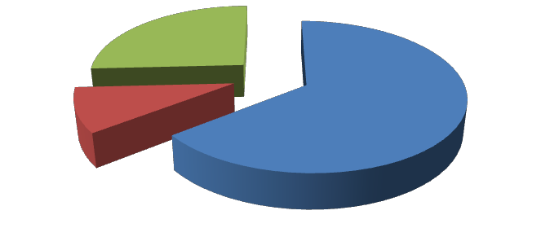
- Consideras que el hecho de que la docente hable todo el tiempo
en inglés:
  - te ayuda a aprender un poco más
26%
64%
10%
- te deja en la misma
situación de poco aprendizaje
- te motiva
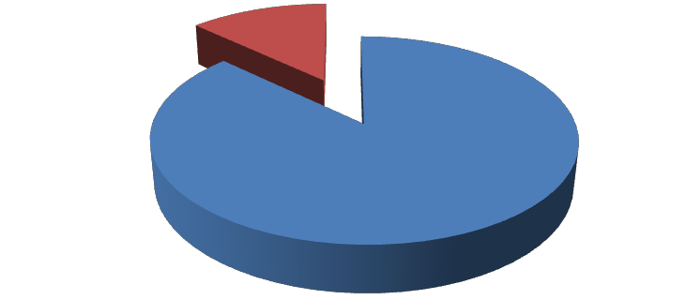
3. Las actividades de inicio de las sesiones te parecen:
0%
13%
87%
- interesantes
- poco interesantes
- aburridas

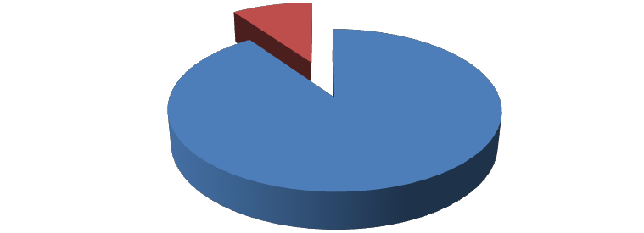
4. Las actividades que realizas durante las sesiones de inglés te parecen:
10% 0%
90%
- buenas
- regulares
- poco dinámicas
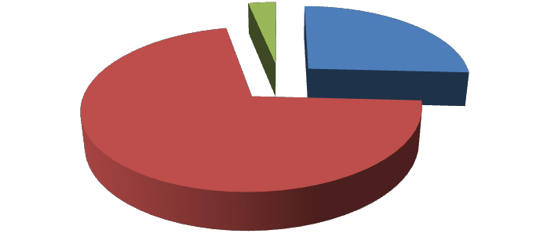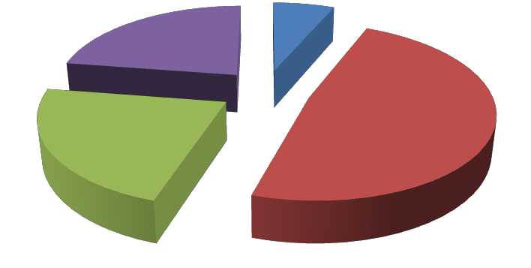
5. Durante este semestre consideras que tu nivel de manejo del idioma es:
3%

26%
71%
- mejor
- un poco mejor
- igual que el anterior
6. Si pudieras cambiar algo de la clase de inglés VI que sería:
23%
6%
23%
48%
- actividades
- ambiente
- material de apoyo
- otros

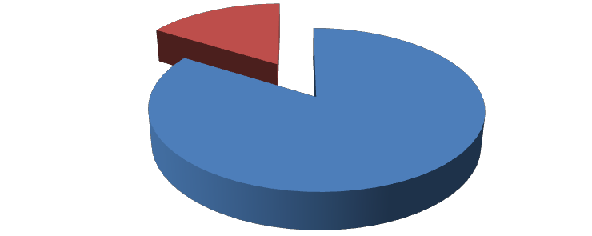
- El ambiente de la sesión te parece:
0%
16%
  - adecuado
  - poco adecuado
84% c) inadecuado
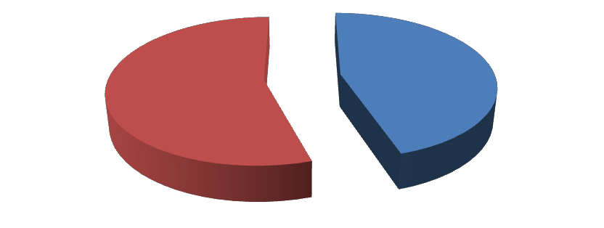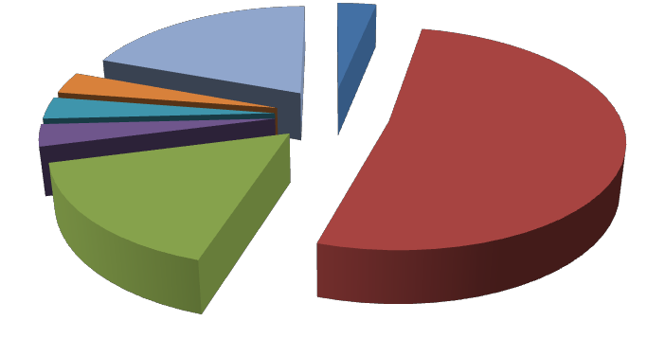
8. La participación de los alumnos es:
0%
45%
55%
- buena
- regular
- nula
9. ¿Qué mejorarías de la clase?
3%
3%
3%
20%
52%
3%
16%
- hable más español
- nada
- a los alumnos
- más material
- más ambiente
- las actividades
- otros

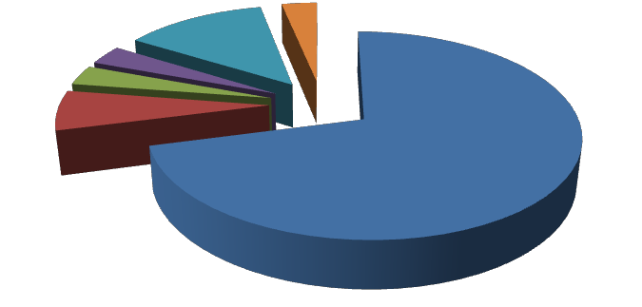
10. ¿Cómo describirías la actitud del docente?
3%
3%
3%
7%
13%
71%
- buena (aclara dudas)
- regular
- positiva
- creativa
- dinámica
- estricta
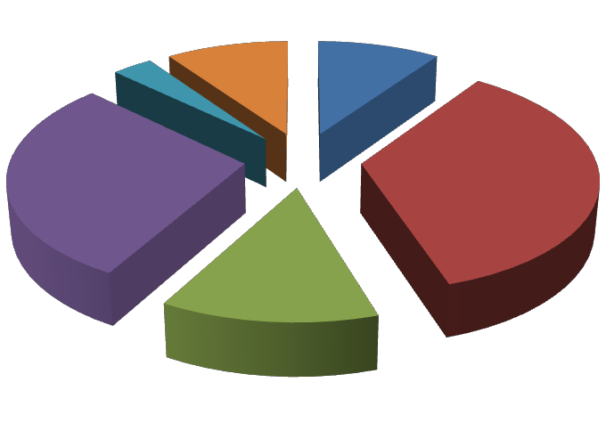
- ¿Qué actividades te gustaría fueran incluidas en la sesión?

  - ninguna
3%
10% 10%
b) clases al aire libre
29%
35%
- salir a lugares donde
hablan el idioma
- jugar (con dibujos)
13%
e) películas
f) otras

- EJEMPLOS DE DIARIOS DE CLASE DEL DOCENTE Y DEL ALUMNO ANTES DE LA APLICACIÓN DEL MODELO DE INTERVENCIÓN
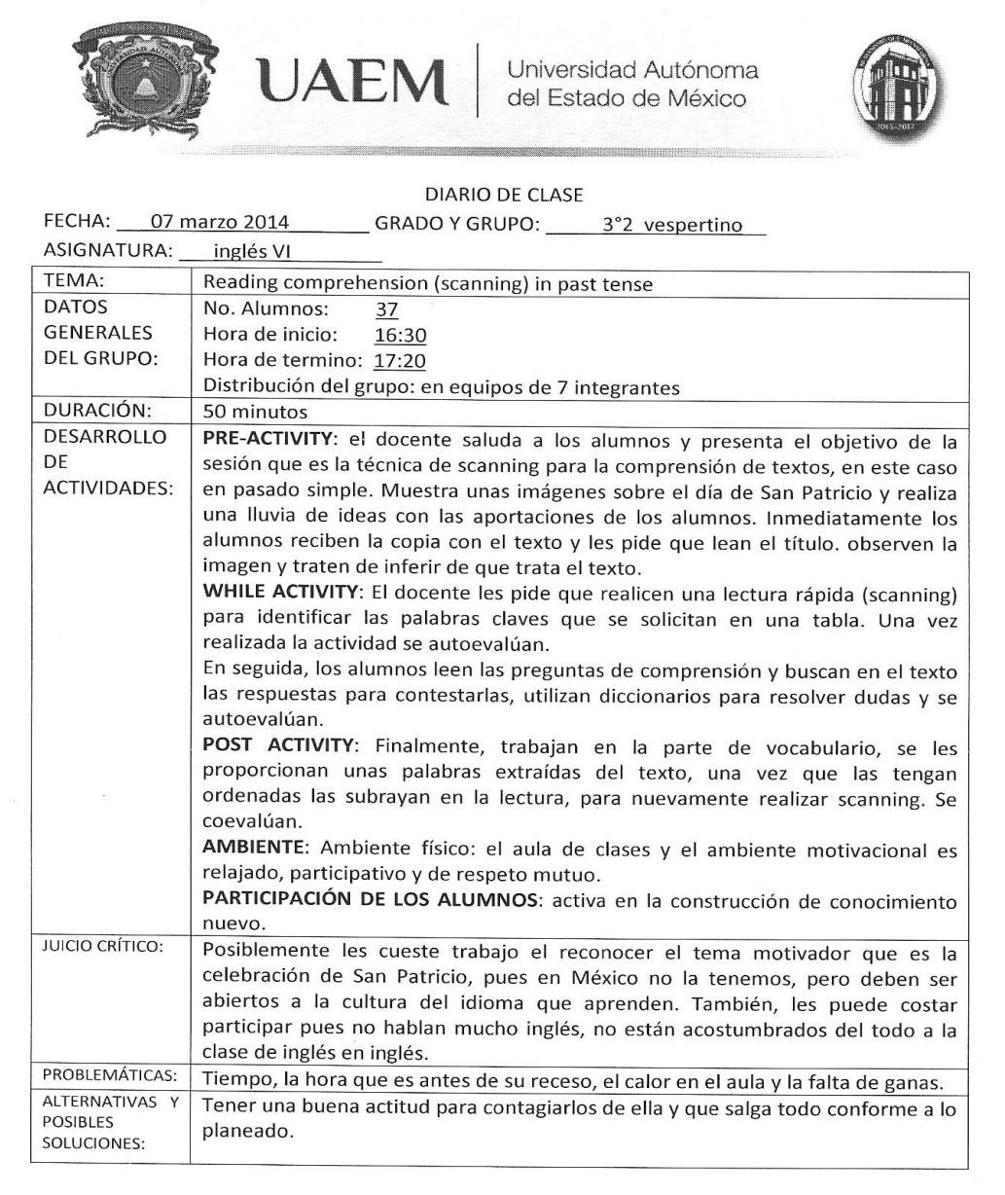

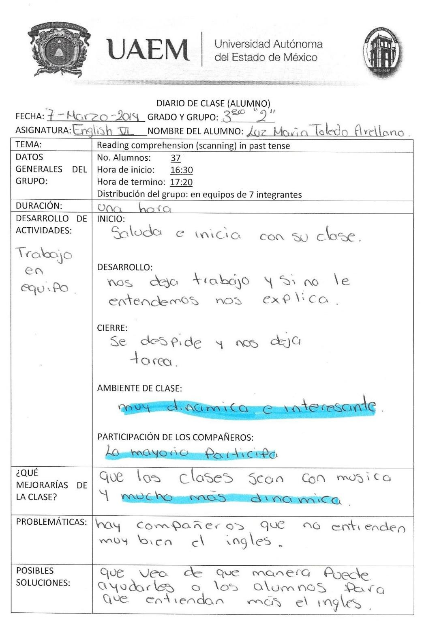

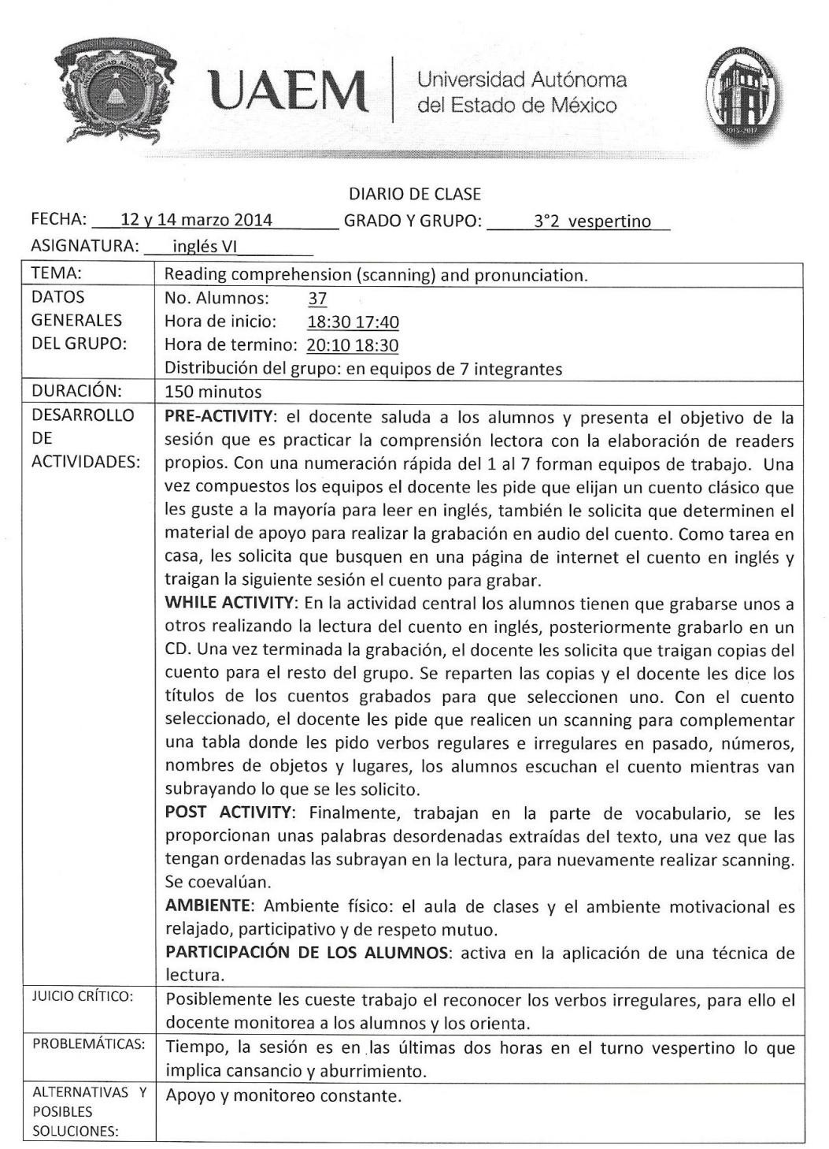

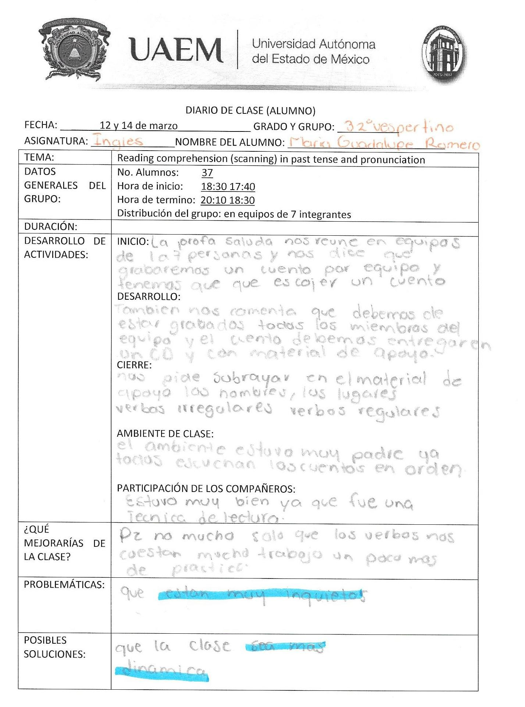

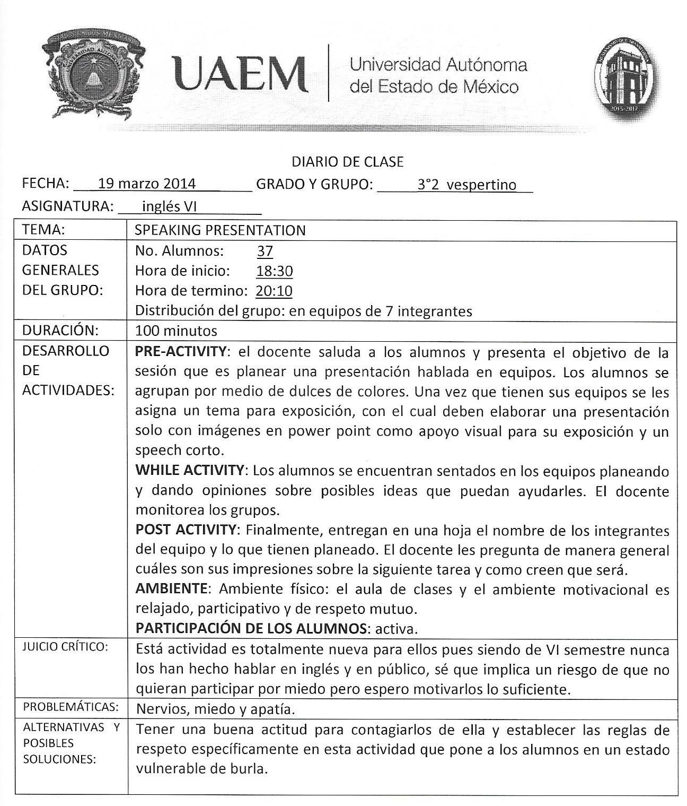

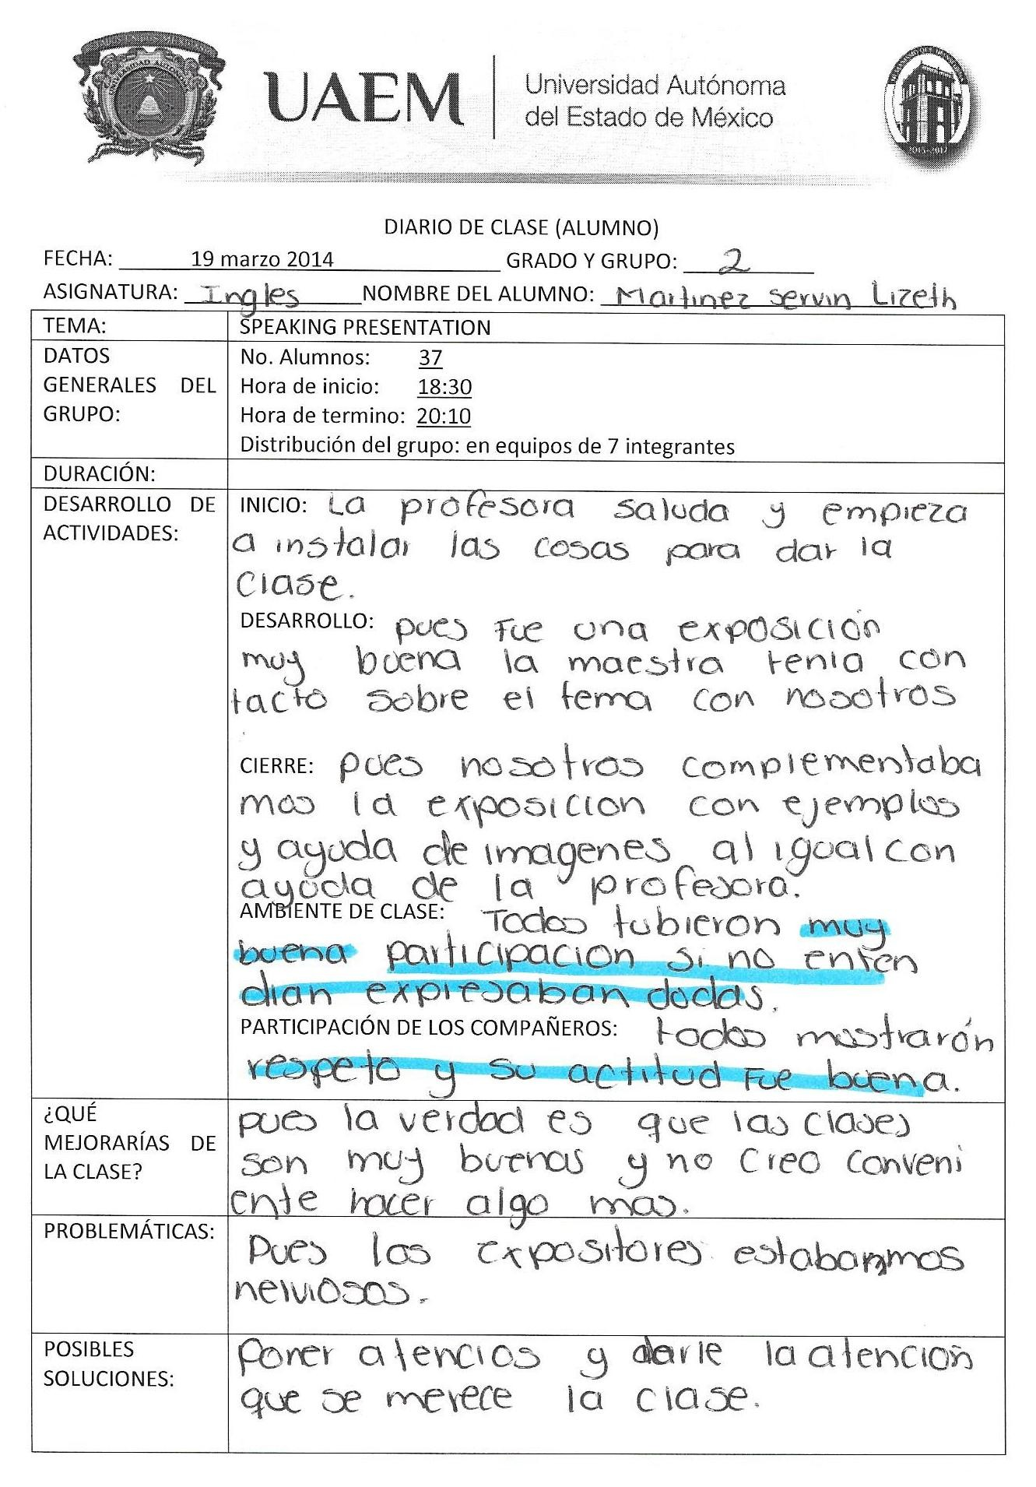

- EJEMPLOS DE DIARIOS DEL ALUMNO DESPUÉS DE LA APLICACIÓN DEL MODELO DE INTERVENCIÓN
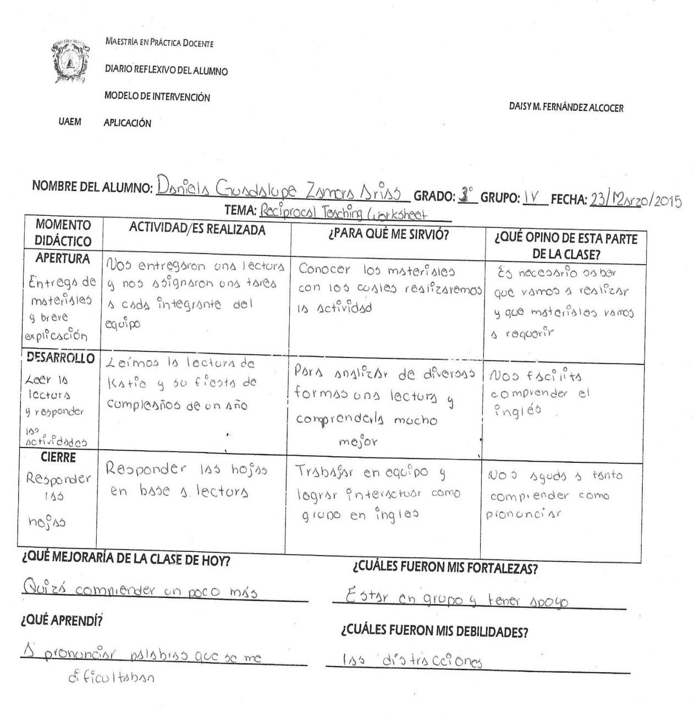

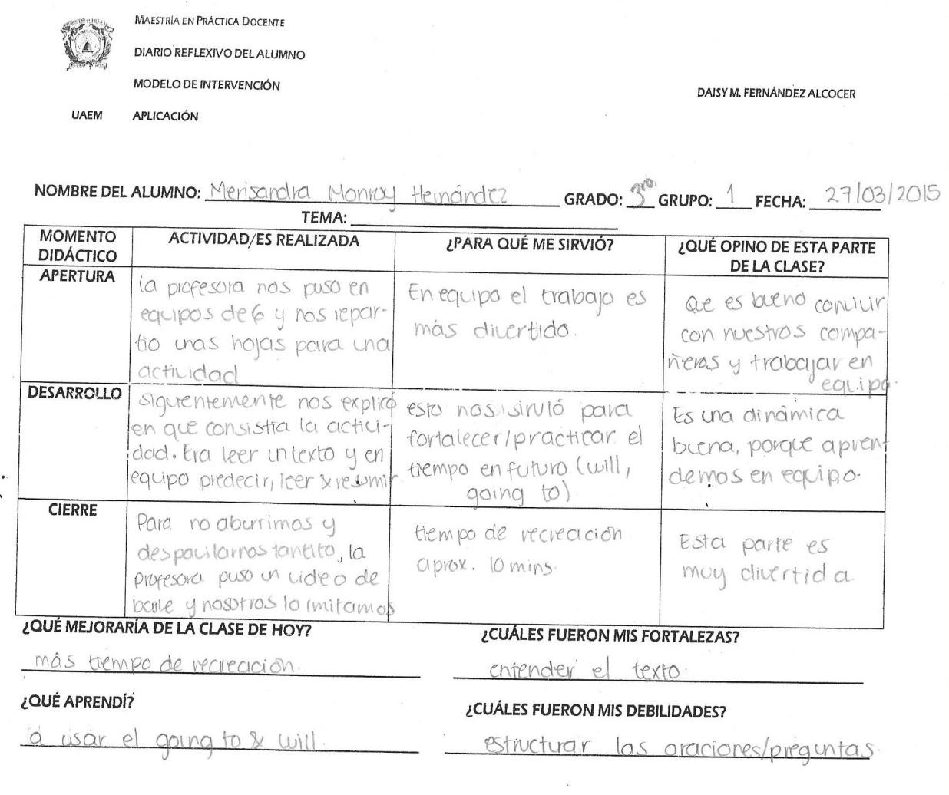

- CUESTIONARIO DE ACTITUDES HACIA LA CLASE DE INGLÉS

GRADO: GRUPO :

- ¿POR QUÉ ESTUDIAS INGLÉS ?

(Marca con una X) Estudio inglés...
 | Mucho | Bastante | Regular | Poco | Nada
Porque me gusta el idioma
Porque me facilita/rá comunicarme con otras personas
Porque me gustaría vivir o viajar a Estados Unidos
Porque lo necesitaré en mi carrera profesional
Porque me gusta aprender cosas nuevas
Porque lo necesito para mis estudios
Porque me permitirá ser una persona mejor preparada
Porque me ayudará a conseguir un mejor empleo y sueldo
Porque me ayuda a comprender mejor la música, el cine, el arte, la tecnología en el idioma inglés

- MARCA CON UNA X QUE TANTO ESTAS DE ACUERDO:

  - Estoy totalmente de acuerdo
  - Estoy de acuerdo
  - Estoy indeciso/a
  - Estoy en desacuerdo
  - Estoy totalmente en desacuerdo
 | A | B | C | D | E
En la clase me gusta que hablemos tanto en inglés como sea posible.
Si considero cómo aprendo inglés, puedo decir honestamente que confío en mi suerte o inteligencia, porque no hago mucho esfuerzo para aprenderlo
Si ya no tuviera la posibilidad de hacer un curso de inglés en la Preparatoria/Universidad, trataría de seguir en contacto con el idioma en situaciones cotidianas (p.ej. leer libros y periódicos, usarlo en todas las situaciones posibles, etc.)
Cuando oigo una canción en inglés en la radio, la escucho cuidadosamente y trato de entender las palabras.
En realidad, me interesaría más aprender otro idioma que inglés, si tuviera la oportunidad
En realidad, prefiero que el profesor/ la profesora nos hable en español
Pienso activamente sobre lo que he aprendido en la clase de inglés.
Cuando acabe este curso, no continuaré aprendiendo inglés
Si tengo la oportunidad, trato de usar el inglés fuera de clase, ya sea con amigos, familiares o leyendo libros o viendo películas en versión original
En la clase de inglés participo activamente muy poco.

Me interesa llegar a hablar inglés muy bien.
En general, tengo facilidad para aprender idiomas.
Noto que mi nivel de inglés va mejorando.
A veces no entiendo los ejercicios o actividades del idioma
Me pongo nervioso/a cuando me toca decir/ hacer algo en clase o hablo en inglés

- SOBRE TU PROFESOR

MARCA CON UNA X QUE TANTO ESTAS DE ACUERDO

  - Estoy totalmente de acuerdo
  - Estoy de acuerdo
  - Estoy indeciso/a
  - Estoy en desacuerdo
  - Estoy totalmente en desacuerdo
 | A | B | C | D | E
Mi profesor/a es una persona agradable.
Mi profesor/a me da suficiente retroalimentación (feedback)
Mi profesor/a no es paciente.
Mi profesor/a explica normalmente bien /con claridad.
Mi profesor/a no nos da tareas adecuadas a lo que hemos aprendido en clase.
Mi profesor/a no es organizado/a.

- AHORA PODRÁS VER UNA TABLA CON OPUESTOS, EVALÚA TÚ GRUPO Y CLASE. MARCA CON UNA X EL ESPACIO QUE MÁS SE ACERCA A TU OPINIÓN.
MI GRUPO ES...

TOLERANTE |  |  |  |  |  |  |  | INTOLERANTE
POCO COLABORADOR |  |  |  |  |  |  |  | COLABORADOR
BUENO |  |  |  |  |  |  |  | MALO
UNIDO |  |  |  |  |  |  |  | DESUNIDO
ANTIPÁTICO |  |  |  |  |  |  |  | SIMPÁTICO

MI CURSO ES...

ÚTIL |  |  |  |  |  |  |  | INÚTIL
DIFÍCIL |  |  |  |  |  |  |  | FÁCIL
DIVERTIDO |  |  |  |  |  |  |  | ABURRIDO
BUENO |  |  |  |  |  |  |  | MALO
INTERESANTE |  |  |  |  |  |  |  | ABURRIDO

- EVALÚA LOS SIGUIENTES ELEMENTOS DEL CURSO. MARCA CON UNA X.

 | MUY BUENO | BUENO | REGULAR | MALO | MUY MALO
El libro de apoyo
Las actividades
Los recursos visuales
Los textos
Las dinámicas

- FORMATO SECUENCIA DIDÁCTICA

NIVEL EDUCATIVO | UNIDAD DE APRENDIZAJE (asignatura) | SEMESTRE
BLOQUE | UBICACIÓN EN EL MAPA CURRICULAR
NOMBRE DE LA SECUENCIA DIDÁCTICA | COMPETENCIAS GENÉRICAS QUE DESARROLLA
DATOS REFERENTES A LA TEMÁTICA
DATOS REFERENTES A LA TEMÁTICA | COMPETENCIAS DISCIPLINARES QUE DESARROLLA
ASIGNATURAS CON LAS QUE SE PUEDE RELACIONAR
PREPARACIÓN DE LA ACTIVIDAD
Lugar de realización: Organización de los estudiantes: Materiales Requeridos:
Otros contextos en los que se trabaja: Duración:
DESCRIPCIÓN DEL MODELO PEDAGÓGICO EN EL QUE SE INSCRIBE LA PROPUESTA
PROBLEMA/OBJETIVOS DE APRENDIZAJE
- PROPÓSITO CENTRAL:
- SITUACIÓN DE CONTEXTO:
CONTENIDOS

CONCEPTUALES |  | PROCEDIMENTALES |  | ACTITUDINALES
SECUENCIA DIDÁCTICA
PROPÓSITO PEDAGÓGICO APERTURA  DIMENSIÓN 1:  ACTITUDES Y  PERCEPCIONES  - Recuperar conocimiento previo  - Establecer una actitud mental favorable para el aprendizaje  - Generar conflicto cognitivo | ESTRATEGIA DIDÁCTICA |  | ACTIVIDADES DEL ALUMNO |  | PRODUCTO

DESARROLLO  DIMENSIÓN 2: ADQUIRIR E INTEGRAR EL CONOCIMIENTO  2.1 Fomentar en el alumno la investigación del conocimiento declarativo y procedimental para la comprensión cabal del tema  DIMENSIÓN 3:  EXTENDER Y REFINAR EL CONOCIMIENTO  3.1 Desarrollar un entendimiento a  profundidad del conocimiento importante de tal forma que sea transferido, no sólo a la vida académica, también a la personal y profesional  CIERRE  DIMENSIÓN 4: USO Y SIGNIFICADO DEL | Aplicación de la estrategia completa

CONOCIMIENTO

4.1 Lograr un nivel más alto de comprensión para dar sentido al uso del conocimiento a través de las tareas para que este sea significativo.

DIMENSIÓN 5: HÁBITOS MENTALES

5.1 Reflexión
Metacognitiva

- HOJA DE TRABAJO DE LA EXTRATEGIA DE ENSEÑANZA RECÍPROCA

RECIPROCAL TEACHING WORKSHEET

Student´s name: Grade: Group:
Date: Text:

INSTRUCTIONS: COftPLETE EACH SECTION BASED ON THE TEXT AND CARDS GIVEN.

Write one or two phrases that express what you think the text is going to be about. Follow the predicting card.
Write any word/words or ideas that are hard to understand for you while you are reading.
Visualize an image in your mind about what you´ve just read. Now, draw that picture of your mind.

Now, let´s pretend you are the teacher, and you are preparing a test about what you´ve just read, make one, two or three questions above.
1.

2.

3.
Finally, complete the following summary guide about the text you read.
This passage is about

It starts with

The main idea or ideas

It discusses or develops the idea

And it ends

- TARJETAS DE ROLES PARA CADA INTEGRANTE

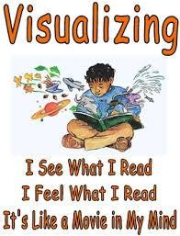
CREATE AN IftAGE IN YOUR ftIND WHILE YOU ARE READING

POSIBLES PREGUNTAS:
¿QUIÉN ES?
¿QUÉ HACE?
¿CUÁNDO...?
¿POR QUÉ.... ES IftPORTANTE?
¿POR QUÉ PASÓ?
¿QUÉ PARTES TIENE...?
¿POR QUÉ ... ES UN EJEftPLO DE
...?
¿CÓftO SE RELACIONA ... Y ...?
¿CÓftO SUCEDIÓ?
¿CUÁL ES TU OPINIÓN?

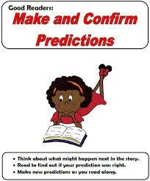

ftAKE A PREDICTION WHEN...
- A TITLE APPEARS
- THERE HEADLINES IN THE TEXT
- THE AUTHOR ftAKES A QUESTION IN THE TEXT
- THE TEXT SUGGESTS WHAT IS GOING TO BE ARGUING NEXT
PHRASES TO ftAKE PREDICTIONS:
- I PREDICT BASED ON THE TITLE THAT THE TEXT WILL BE ABOUT...
- I REftEftBER SOftETHINGS ABOUT THIS TOPIC OR STORY
- I THINK THE NEXT PARAGRAPH WILL BE ABOUT
- I PREDICT BASED ON ... THAT...
- I PREDICT ACCORDING TO WHAT HAVE BEEN SAID...

CLARIFY WHEN...
- YOU DON´T UNDERSTAND
- YOU CAN´T FOLLOW THE TEXT
- YOU DON´T KNOW THE ftEANING OF A WORD OR PHRASE
PHRASES TO CLARIFY:
- THE TRUE IS THAT I DON´T UNDERSTAND...
- I HAVE A QUESTION...
- I WOULD LIKE THE AUTHOR ANSWERS THE FOLLOWING QUESTION...
- THE WORD OR PHRASE THAT I DON´T UNDERSTAND IS...

WRITE A SUftftARY
- IDENTIFY THE TOPIC IN JUST A PHRASE
- IDENTIFY WHO, WHAT, WHEN, HOW, WHERE AND WHY

